חברים מספרים על סיירת דוכיפת

פתח דבר:

בעמודים הבאים נגולל את סיפורה של סיירת דוכיפת. ליתר דיוק: אין מדובר ב"סיפור" אלא במקבץ. קיבצנו וערכנו סיפורים אישיים, שהוכנו או שהושמעו (ברובם) בשני מפגשים של עמותת סיירת דוכיפת: "דוכיפת זוכרת את אמנון" (ערב הזיכרון לזכר אמנון ליפקין-שחק) ו"מפגש היובל של סיירת דוכיפת". לסיפורים יוקדמו קטעי קישור, שבעזרתם נתווה את קורות הסיירת עפ"י סדרם הכרונולוגי, על מנת להבהיר את ההקשרים והרקע.
הכוונה היא ליצור משפע פיסות הסיפור קולאז' רחב, אותנטי ומשקף, שיצייר הן את קורות סיירת דוכיפת והן את הווי היחידה ורוחה. מטבע הדברים תיתכן מקריות ואף שרירותיות בחיבור הסיפורים ובמיונם. הסיפורים ודברי הקישור סודרו עפ"י הסדר הכרונולוגי של האירועים והשתדלנו לכלול כאלה שיש בהם עניין. מן הסתם הקובץ לוקה גם בעיוותים נוסטלגיים, בהשמטת קטעים מביכים יתר על המידה (והיו גם כאלה) ובהצגת היבטים חלקיים מה"ראשומון" הבלתי נמנע. כ"כ נמנענו במכוון מהבאת הרצאות מלומדות וארכניות לגבי האירועים, תוך שימת דגש על השתקפות האירועים במימד האישי של החברים לנשק. הכוונה היא לאפשר למתעניינים להתרשם מרוח הסיירת ומחוויות חייליה. להשלמת התמונה מומלץ לעלעל באלבום התמונות המתפרסם באתר עמותת סיירת דוכיפת. נקווה שתמצאו עניין בסיפורים על סיירת דוכיפת; ואם לא אתם – צאצאיכם וקרוביכם וידידיכם. זו מורשתה של סיירת דוכיפת.
ולבסוף עוד הערה: בעריכת הקובץ עשיתי כמיטב יכולתי ובהסתמך על הסיפורים שהועברו אלי. רבים וטובים לא באו לכלל ביטוי בקובץ מן הטעם הפשוט, שסיפוריהם לא שוגרו. עוד אני מניח, שהקובץ לא יקלע בהכרח לטעמם ולזכרונותיהם של כל אחד ואחד מחברי העמותה. עם זאת אין מדובר בספור חתום וגמור. האתר פתוח, היד רושמת ויש מקום להוספות ולתיקונים (כפוף לשיקולי עריכה). כ"א מחברי העמותה מוזמן להעיר, לתקן ולהעלות על הכתב כל סיפור או תיעוד רלוונטיים ל"סיפורה של סיירת דוכיפת" ולשלחם לעגור לצורך בחינת שילובם.
קטעי הקישור נכתבו ע"י אברהם גל, שגם ערך את הסיפורים לצורך העלאתם לפרסום. תודה לכל מספרי הסיפורים ולמשפחות החללים, חברינו. בזכותם זכינו, וזכרם יינון.

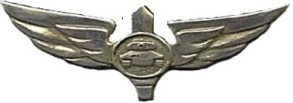
פרק ראשון, ובו יסופר על הקמתה והכשרתה של סיירת דוכיפת

השנה היא 1966. סיירת דוכיפת מוקמת במסגרת חטיבת הצנחנים הסדירה ולמפקדה מונה סגן אהוד שני, מהמפקדים המצטיינים בחטיבה 35, הלוא היא חטיבת הצנחנים הסדירה. לסיירת דוכיפת הוגדר ייעוד ייחודי: להעמיד לכוח המוצנח (או המונחת) מעבר לקווי האויב – מבצעי "האיגוף האנכי" - אמצעי לחימה אנטי-טנקי יביל אוויר, שעד אז לא עמד לרשות הצנחנים: שריוניות AML נושאות תותח 90 מ"מ. לוחמי הסיירת נבחרו מבין לוחמי חטיבת הצנחנים. השלד הפיקודי והטכני הוכשר בצרפת ובישראל. לסיירת דוכיפת ייחסה החטיבה – ובראשה מפקד חט' 35, רפול (לימים הרמטכ"ל) והקצח"ר דוידי – חשיבות כה רבה, עד כי לשם הגשמת יעדיה נרכשה טייסת מסוקי סופר-פרלון שיועדה בעיקר להובלת השיריוניות (במתלה מטען). בהמשך ולאחר שהמסוקים הללו הגיעו כבר לישראל, התברר, שצבא צרפת הטעה את הישראלים והמסוק לא הצליח להעביר את השריונית כפי שהובטח ואלו הועברו באוויר רק באמצעות מטוסי הנורד וההרקולס.

עם סיום הכשרת השלד הפיקודי והטכני החל גיוסם של הלוחמים. רפול, מח"ט 35, נתן לאהוד שני יד חופשית בבחירת הקצינים והחיילים מכל יחידות החטיבה. לאיוש שלד הפיקוד נבחרו הקצינים יאיר רפאלי, עדי לבנת, יורם כפרי, גידי בן יוסף ועליז נוי. עוד נבחרו הנגדים אשר מנחם (מכונאות), אריה שטיינברג (אפסנאות), ואהוד קימל (רס"פ). לאחר הכשרה ראשונית של שלד הפיקוד נבחרו הלוחמים והקצינים לסיירת דוכיפת והוחל בהכשרתם המקצועית ליחידה הייחודית החדשה. ההכשרה בוצעה בביה"ס לשריון בג'וליס. המועד: מרס 1967. השילוב בין הצנחנים לשיריון היה בלתי שגרתי, לא פשוט לביצוע וכנראה חסר תקדים בצה"ל. בדיעבד מסתבר, שנכרכו בו חיכוכים לא מעטים, שחלקם הגדול נעלמו מעיני החיילים בזמן אמיתי.

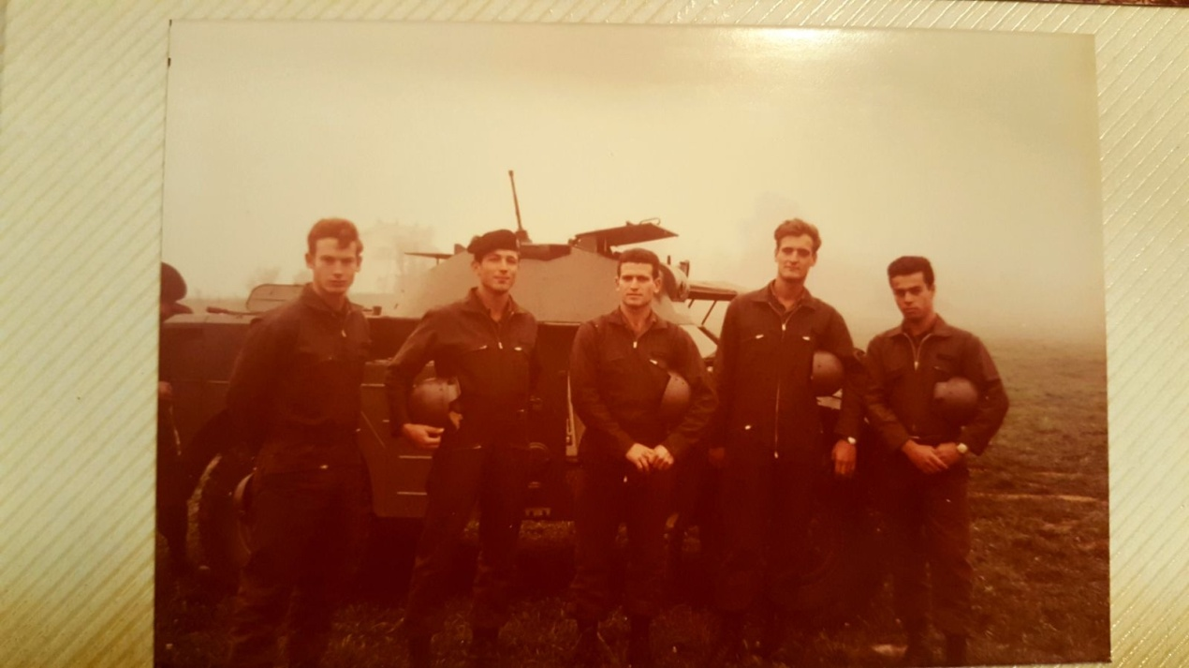
שלד ההקמה של סיירת דוכיפת – השתלמות ראשונה בצרפת
(מימין לשמאל: אשר מנחם,יורם כפרי, אהוד שני ז"ל, עליז נוי וגידי בן יוסף)

הצעדים הראשונים בהקמת דוכיפת:

עליז נוי:
המסלול הצבאי שלי החל בכלל במסלול טכני בשריון: נגד רצוני ובשל ההכשרה המקצועית שלי קודם לגיוסי הופניתי לחיל החימוש. לאחר שסיימתי קורס קצינים הוצע לי לעבור ליחידה חדשה במסגרת הצנחנים ובלי היסוס הבעתי הסכמתי, עוד בטרם הבנתי לאילו כלים אני מיועד. נפגשתי עם סגן – שעבורי היה אלמוני – בשם אהוד שני, שהיה אמור להקים את היחידה, ובו במקום מצאתי עצמי חלק מצוות ההקמה של היחידה. ההכנה היחידה שהתבקשתי לבצע הייתה עיברות שמי לקראת היציאה לחו"ל. כך הפכתי מ- "נוימן" ל- "נוי", בדומה לאהוד שיינרמן שהפך ל-שני, יורם פרומרמן שהפך ל-כפרי וכך הלאה.

כעבור זמן קצר מצאתי עצמי עם חבריי בבטן מטוס צבאי בדרכנו לצרפת. לאיש כנרת כמוני, שזו לו הטיסה הראשונה בחייו, המחזה שנגלה מחלונות המטוס היה יותר ממרגש ואני זוכר את עצמי מתרוצץ מחלון לחלון, מתפעל ממראה האיים בים התיכון ומיתר המראות וזווית הראייה, שנגלו לי לראשונה בחיי. משום מה נחתנו בערב ברומא ורק למחרת היינו אמורים להגיע לפריס. אהוד הבטיח לנו "צ'ופר": טיול לילי ברומא. אז עדיין לא הכרנו את אהוד ולא הבינונו מה מוחזק בעיני אהוד כבילוי לילי ברומא. מאוחר בלילה, כשחזרנו ממסע פק"ל מזורז כשכל שרירינו דואבים, התחלתי להבין...

ההכשרה המקצועית החלה בפריס, בביהח"ר פנהרד, שייצר את השיריוניות. במפעל עברנו יחד סדרת לימוד ראשונית. עד מהרה קלטתי, כי חברינו, חסרי רקע טכני, שאלו שאלות ששיקפו בורות בנושאים הטכניים הבסיסיים וגרמו לצוות המדריכים הצרפתיים להוריד את רמת ההדרכה הטכנית לרמת מתחילים. המדריכים החלו להסביר את עקרונות המכונאות הבסיסיים במקום להסביר את הטכנולוגיה המיוחדת לשריונית.

לא התביישתי ובחוצפה של מושבניק הסברתי לאהוד "דוגרי" את המצב אליו נקלענו, והדגשתי את העובדה שהצוות הטכני מחמיץ את ההשתלמות. אהוד הקשיב לדבריי ברצינות, כדרכו, ואמר: "אתה צודק. מעכשיו, ננצל באופן יעיל יותר את סופי השבוע. הצוות הטכני, יארגן לנו בסופי השבוע השתלמות אינטנסיבית שתעסוק בעקרונות מבנה הרכב". וכך היה. מי מאיתנו שטיפח חלומות על בנות פריס המגונדרות, שרק מצפות לפלישתנו לתחומיהן, נאלץ לאפסן את חלומותיו ולשקוע בלימוד אינטנסיבי של מערכות מכניות, גירים, מנועים ובוכנות, חשמלאות רכב ועוד... לא נותרה ברירה לאיש: כולם לקחו ברצינות תהומית את המשימה ועד מהרה הפערים הצטמצמו וההדרכה הצרפתית השתפרה. בנוסף, התקבלה החלטה שהצוות הטכני יחזור להשתלמות נפרדת נוספת בבית החרושת בפריס, וכך היה.

האווירה הרצינית ציינה גם את המשך פעילותנו בצרפת, גם לאחר שעברנו להתאמן במסגרת יחידות צבאיות. במשך 2 חודשי שהותנו בצרפת זכורים לי מעט מאד בילויים וטיולים לשמם, בעיקר בחופשה שניתנה לנו לקראת סיום שהותנו. למען האמת, מעט מאד דגש הושם על הקשרים החברתיים בין האנשים ועיקר מעיינינו הוקדשו ללימוד החומר. אהוד העסיק עצמו במחשבות ובתכניות לגבי תפקידיה ותיפקודיה הייחודיים של הסיירת החדשה. לי עצמי חלחלה בהדרגה הכרת האחריות העצומה העתידה ליפול עלי בשובנו לישראל: ככלות הכל עתידים היו להיות מופקדים בידיי כלים חדשים ויקרים, מבלי שיהיה לי כל גיבוי טכני – זולת הידע וההכשרה שאצבור בצרפת – לטיפול בהם ולהכנתם ליום פקודה. זו הייתה תחושה מטלטלת לצעיר בן 21, כפי שהייתי.

[מצוטט ממכתב מה – 30.11.1966, שנשלח ע"י רס"ן ח. יעבץ, עוזר נספח צה"ל בפריס, לאלוף פיקוד מרכז, לקצח"ר ולמח"ט 35 לסכום השתלמות משלחת "דוכיפת" בצרפת]
"...א. התנהגות הקצינים בצרפת ובמיוחד ביחידות הצבא הצרפתי ראויה לציון מיוחד. הם הוכיחו פעם נוספת לצרפתים כי קציני צה"ל מבצעים במסירות וברצינות את המוטל עליהם ואף מעבר לזה. חוות הדעת של המפקדים הצרפתים, שנמסרו לנספח ולי בע"פ, היו נלהבות וזאת על אף הקושי של אי ידיעת השפה.
ב. מפקד המשלחת סגן אהוד שני, החזיק את המשלחת יומם וליל במתח של לימודים ושינון החומר. כן דאג לכך, ובהצלחה, שהמשלחת כולה תהיה יחידה צבאית ממושמעת. על כן, וזו גם דעתו של אל"מ גולן, סגן אהוד שני הוכיח את עצמו כמפקד מצוין.
ג. גם בשעות הפנאי, על אף פיתויה של עיר האורות, התנהגות הקצינים היתה מופתית והוסיפה כבוד לצה"ל."
גידי בן יוסף (מדברים שנאמרו בערב לזכרו של אהוד שני ז"ל בביה"ס הריאלי) 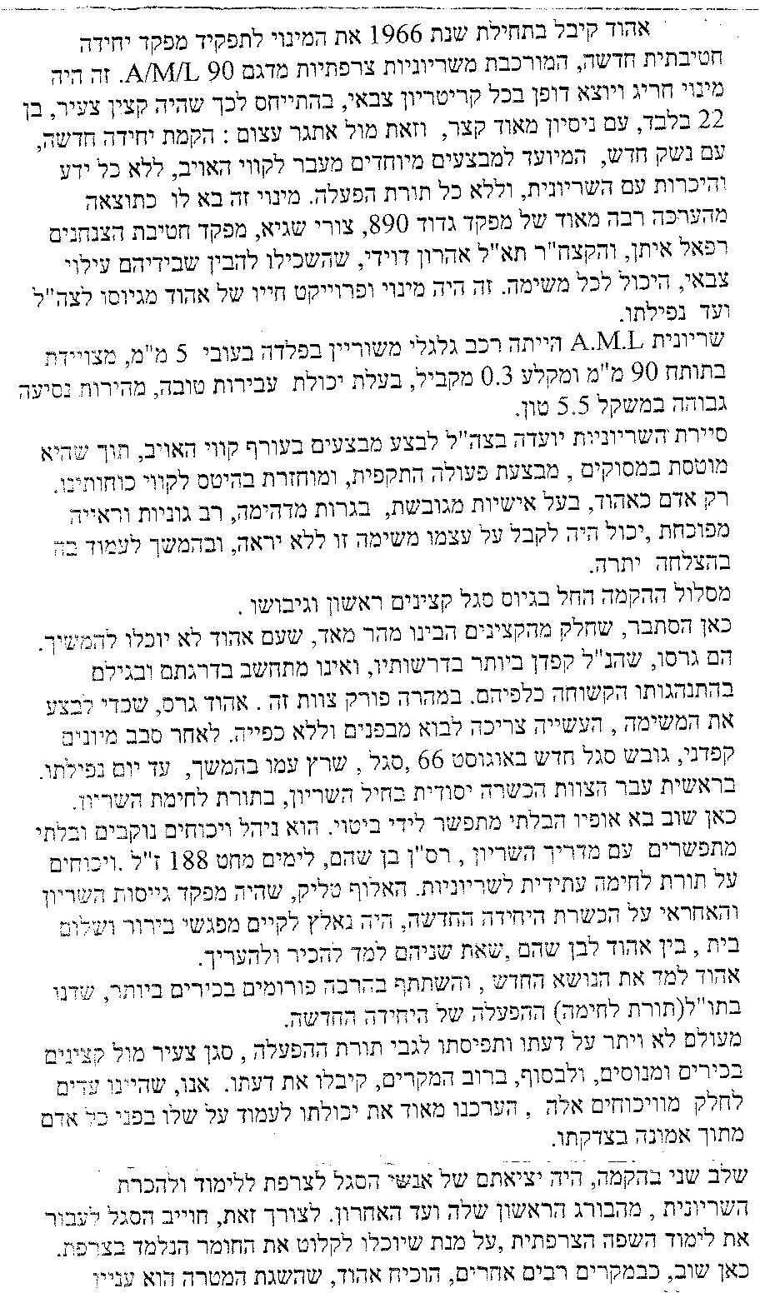
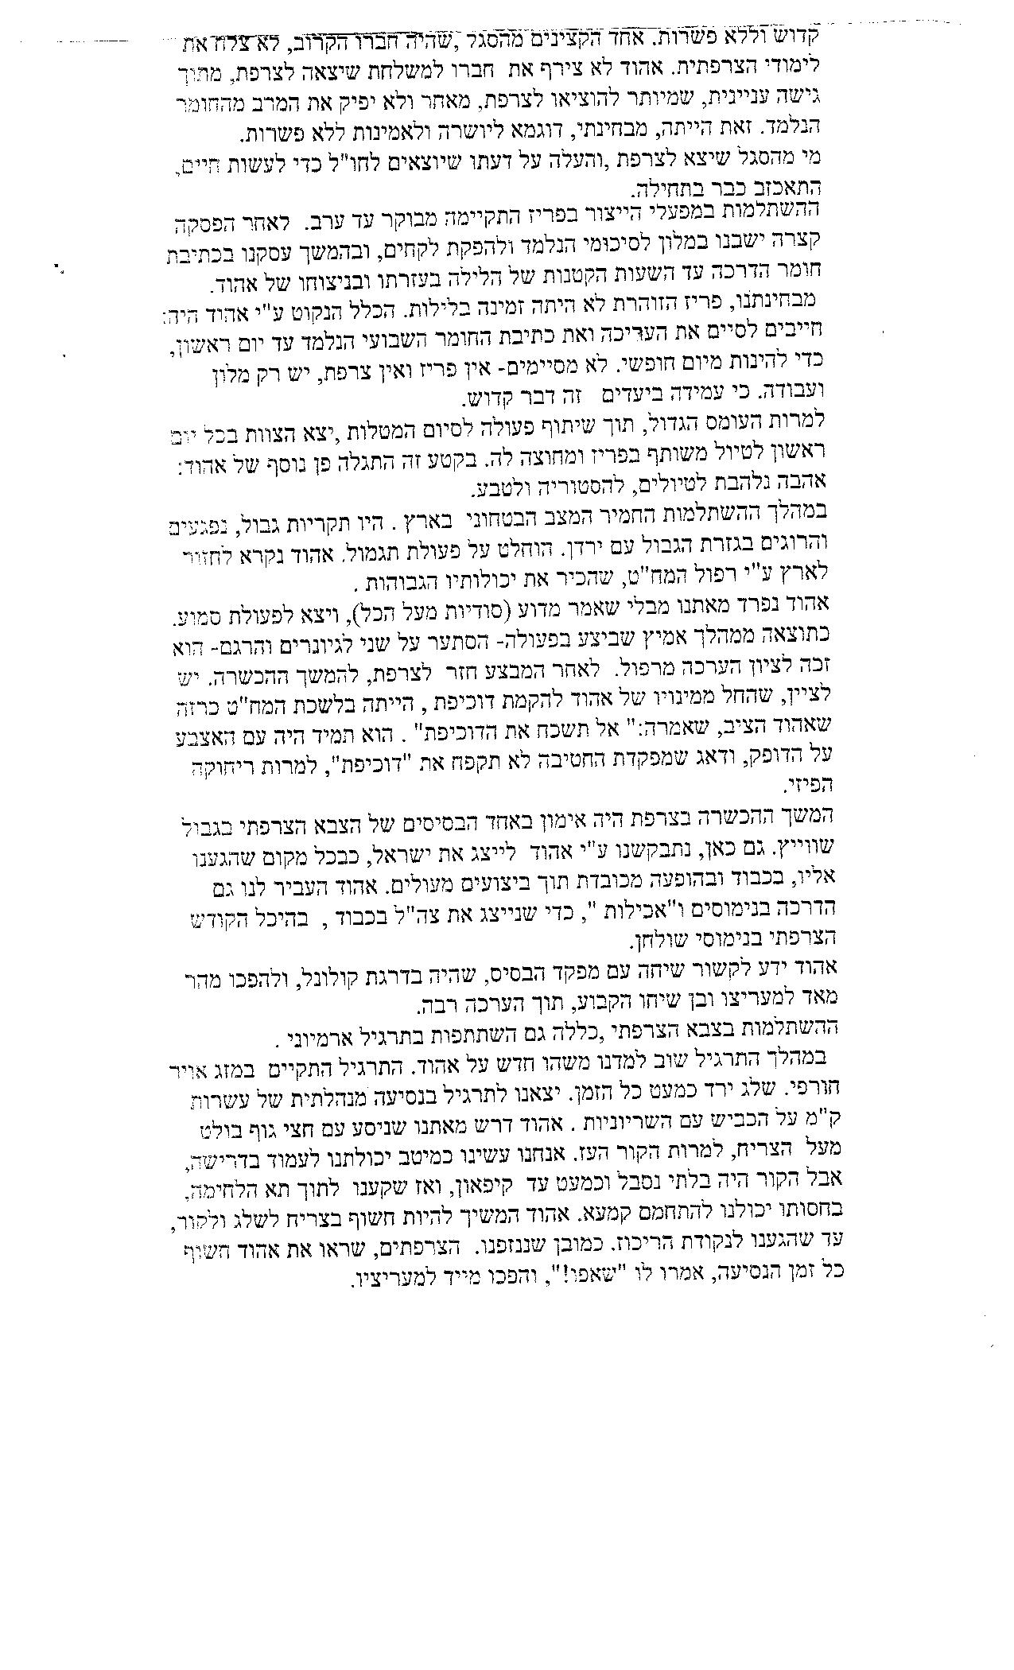
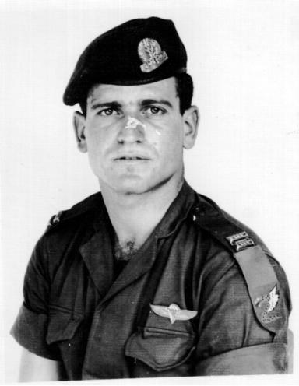
אהוד שני, מקימה ומפקדה הראשון של סיירת דוכיפת
ביה"ס לשיריון בג'וליס

קטע ממכתבו של רא"ל איתן (רפול) למשפחתו של אהוד שני לאחר נופלו:

"אח"כ – שריוניות. איזה יסודיות, איזה ידע מקצועי, איזה דקדקנות שגילה בהכנות, בקליטה ובהכשרת ראשוני צוותי השריונית.
אהוד היה בא ויוצא אצלי ודנים היינו באריכות בהקמת היחידה, על עקרונות היה מוכן להלחם ללא רתיעה ללא לאות ולרוב היה משיג את מטרותיו.
לקראת מלחמת ששת הימים ביצע אימונים נמרצים ביחידתו.
פעם במטווח ניצנים, יריתי מתוך שריונית, ואז דברנו אולי בפעם האחרונה. ביקש שלא יופרד מהחטיבה לקראת המלחמה, אולם כל מאמציי היו לשווא. נלחם ונפל כבחור אמיץ מאד, מפקד מעולה שהדוגמה האישית בצורתה הקיצונית ביותר – נר לרגליו."

יוסי דישון:

אפריל 67. זה עתה סיימתי את קורס הקצינים בבה"ד 1 שבמחנה סירקין והתכוננתי בהתלהבות להשתתף בקורס קומנדו (השתלמות לקציני החטיבה) ולאחר מכן להצבתי ב"גדוד" 890 כמפקד מחלקת צנחנים. להפתעתי הרבה זומנתי לפגישה בבית הספר לשריון בג'וליס עם סגן אהוד שני, לקראת הצבתי כקצין ב"דוכיפת". למען האמת, קיבלתי זאת די קשה. מה לי - כמי שגדל על סיפורי מאיר הר-ציון, ירמי מן הצנחנים ופעולות התגמול, צנחן ח"ירניק במנטליות, אוטוטו קצין צנחנים עם רקע ירוק - ולשיריונית קטנה על גלגלים וללוחמת שריון?
הפגישה עם אהוד שינתה את גישתי: די היה בהיכרות קצרה איתו כדי להתרשם שהאיש נועד לגדולות. ברור ונחרץ הוא שטח בפני את החזון של דוכיפת: החטיבה משקיעה את מיטב מאמציה ומשאביה בהקמת פלוגת סיור משוריינת, מוטסת, "שתהיה בזמן מלחמה 'השפיץ' של החטיבה". גם יחידת חי"ר/צנחנים איכותית וגם כוח סיור נ"ט משוריין מוטס, שיאפשר לחטיבה לבצע משימות של איגוף אנכי מוסק/מוטס ובטווח ירי אפקטיבי של 3,000 מ' (עד אז היו בידי החטיבה תותחי נ"ט נגררים (לא יעילים) או תול"רים לטווחים של כ-1,000 מ' ובזוקות אישיות לטווח של כ 100 מ'). "מגייסים ל'דוכיפת' את 'מיטב הנוער' מהחטיבה ואתה נבחרת ביניהם" – כך אהוד. ואני, שהייתי בתחילה נחוש שזה לא מקומי, די השתכנעתי. (בהערת סוגריים: לימים למדתי, שאהוד היה אחד מאלה שלא מקבל "לא" כאופציה).

כבר למחרת נכנסנו למערך אימונים אינטנסיבי 7/24. גידי בן יוסף הוביל את לימודי התותחנות ויורם כפרי את לימודי הנט"ר. קליטה והקמת צוותים, תרגולות צוות שריונית, עבודה בצמדים ותרגילי מחלקה ופלוגה, קשר ושימוש בדגלים. במקביל ממשיכים באימוני כושר, ריצות, מטווחי נק"ל, ניווטים; כל זאת - ביום. לעומת זאת בלילה – ממשיכים לעבוד: אמוני כושר וריצות, הכנת שיעורים, ואז הגיעו סוף סוף שעות הלילה היותר מאוחרות, ואלו הוקדשו לטיפולים ברכב ובמערכות הנשק. עבורנו הצנחנים, זו הייתה הוויה וחוויה בלתי מוכרות. אבל הסטנדרטים שאהוד הכתיב היו בלתי מתפשרים. מסלולים, מטווחים ב-0.5 וגולת הכותרת: מטווח והצגת תכלית בפני רפול, שבו הדגמנו פגיעות בשלדות טנקים בטווחים 1,500 מ' ומעלה. עבורנו, קצינים וסמלים שעברו מסלול הכשרה כצנחנים, הייתה זו כניסה לעולם מושגים ומנטליות זרים ושונים. בניצוחו הקפדני והתובעני של אהוד וצוות הקצינים, שהשתלם בצרפת, הפכנו תוך פחות מחודשיים לפלוגה קרבית, מקצועית וחדורת אמון ביכולותיה. המהפיכה חייבה את כולנו – חיילים וסגל כאחד - להרבה יזע ומוטיבציה. ראויות גם לציון מיוחד העזרה וההנחיה המקצועיות הצמודות והמפרגנות של כל סגל ביה"ס לשריון ובראשם סא"ל יצחק בן שוהם ז"ל (שנהרג במלחמת יום כיפור בקרב הבלימה בגולן כמח"ט חטיבה 188).

ובינתיים המתיחות הבטחונית החריפה, צה"ל נכנס לתקופת "ההמתנה" המפורסמת שלפני מלחמת ששת הימים ואנחנו בהנחיית אהוד – שכמו ראה את הנולד - הבאנו את קצב האימונים שלנו למכסימום האפשרי. במקביל, אהוד החל לפקוד יותר ויותר את פיקוד מרכז, משתתף בתכנונים ומנסה לדאוג לנו להקצאת משימות קרביות, שחס וחלילה לא נפספס את המלחמה המתרגשת ובאה.

עליז נוי:
החוליה הטכנית בדוכיפת גויסה על ידי. חיל חימוש נתן לי יד חופשית בבחירת האנשים ועשיתי זאת מקרב המדריכים של בה"ד 20 (בסיס ההדרכה של חיל החימוש), שמלכתחילה היו מהמצטיינים בחיל בתחומי התמחותם. עם התקבצות הצוות הטכני המעולה, התבצעה תחת אחריותי הכשרת המכונאים, טכנאי הצריח והחשמלאים. במקביל, הצטרפתי ליורם כפרי (שהופקד על נושא הנט"ר: נהיגה, טיפולים רכב) הכינונו מערכי שיעור ונהלים. תחת אחריותי היתה ההכשרה הטכנית של נהגי השריוניות והכנת נוהלי הטיפול בשריוניות והדרכה של הנושא.

בתקופת הכוננות, כשחיילי דוכיפת בדרבונו של אהוד "קרעו" את עצמם משחר עד חצות באימונים האינטנסיביים, עסקו אנשי החוליה הטכנית בהכשרת הכלים והקרקע לאימונים. מדי לילה, עם בוא הכלים לאחר האימונים בשטח, היו אנשיי "מתנפלים" על הכלים ועל כלי הנשק ודואגים במשך הלילות להכנתם "פיקס" להמשך האימונים למחרת. המוטיבציה הייתה עצומה. אני עצמי לא הסתפקתי בכך. מיד עם התחלת הכשרתם של לוחמי "דוכיפת" בג'וליס הבנתי, שאנחנו מהווים חלק מהכוח הלוחם. אם תפרוץ מלחמה עתידים מרבית חיילי החוליה הטכנית להימצא ולפעול בחזית. משהתגבשה בי הכרה זו תרגמתי אותה לשפת המעשה: במקביל להכשרת החיילים במקצועות הלחימה, התחלתי להוציא את חיילי החוליה הטכנית בכל הזדמנות וזמן פנוי לריצות מסביב לבסיס כשהאפודים והנשק עליהם. מעת לעת וכל אימת שהדבר ניתן ערכתי לחייליי מטווחים באש חיה. אהוד ידע על יוזמותיי אלה ונתן לי יד חופשית. החיילים עצמם – לפחות חלקם – לא השלימו בקלות עם הגזירות, שהונחתו עליהם, אך הסברתי להם שוב ושוב, כי מבחנם העליון יהיה בשדה הקרב ועליהם להיערך לכך. "קיטורים" ולעג לא חסרו. בדיעבד קשה להעריך מה הייתה תרומת ההכשרה המאולתרת הזו להכנתם למלחמה. פסיכולוגית – ודאי שהיה לכך משקל. בין כך ובין כך במבחן האש עמדו כולם. חלקם אף בהצטיינות. לא מן הנמנע שאני חב לחלק מהם את חיי.

יהודה חגי:
- לפני שהגעתי לדוכיפת סיפרתי לחבר מגדוד 202 על כוונתי להתנדב לסיירת החדשה בפיקודו אהוד שני. החבר הלך לברר עבורי מידע ורכילות על היחידה וחזר אלי נרעש: "השתגעת?! אתה יודע מי זה אהוד שני? אין עוד אחד קשוח כמוהו בכל הצנחנים. האיש לא יודע מהי פשרה ומהו ויתור. דרישותיו מהחיילים – בשמיים. אתה הולך להיכנס בסלע, וגם להיפך. אהוד שני קצין מבריק אבל אתה, יהודה, מכניס את עצמך לצרה צרורה"! דווקא הסיפורים הללו עוררו את סקרנותי וכך הגעתי למחנה השיריון בג'וליס. בבואי הופניתי לכמה מבנים סביב מגרש חנייה קטן בקצה המחנה ושם פגשתי שני קצינים בדרגת סגן: אחד – ג'ינג'י ואחד קצת נמוך בעל גוף אתלטי ושרירי. שניהם היו עסוקים במרץ רב בפעילות "קרבית": תליית רשת כדורעף במגרש החנייה. עוד בטרם הבינותי מי נגד מי פנו אלי השניים בחביבות רבה ו"נידבו" אותי לסייע בתליית הרשת. כך היכרתי את גידי ואת אהוד ולמען האמת אז עוד לא זיהיתי בהם אותו "סלע" של קשיחות, שמפניו הוזהרתי. זו הייתה טעות אופטית. לימים למדתי להכיר גם את הקשיחות והדרישות הגבוהות ללא פשרה, אך אלו תמיד היו תכליתיות ומלוות ביחס אנושי חם, כפי שפגשתי במיפגשי הראשון.

- האינטרקציה שלנו – חיילי הצנחנים - עם בסיס השיריון בג'וליס הייתה ספק מוזרה ספק מעצבנת. יום אחד בדרכי לחדר האוכל – יחד עם זיגו, דסקל ועמירם אסא ז"ל– ניגש אלינו רס"ר הבסיס, שכונה "הסוס הלבן", והחל לגעור בנו ולאיים במאסר ובריתוק ובגזירות אחרות והכל יען כי החולצות שלנו לא היו תחובות בתוך המכנסיים. לא עזרו כל הסברינו, שבצנחנים לובשים חולצות ירכיות המיועדות להישאר מחוץ למכנסיים. הדרך היחידה להיחלץ ממנו בשלום ולזכות בארוחת הצהריים, הייתה להכניס את הירכיות למכנסיים. בהגיענו לג'וליס הזהירו אותנו החיילים מהבסיס: "בג'וליס – כל דבר שזז מצדיעים לו; וכל דבר שלא זז – מסיידים אותו". מתחילת שהותנו בג'וליס התקשינו להפנים וליישם את שני האיפיונים.

- כנהוג בצנחנים הלכו כל ה'חברה' מדוכיפת – חיילים וקצינים - לאותו חדר אוכל ומטבע הדברים לחדר האוכל של הקצינים, שהיה המרווח ביותר. זו כבר הייתה פגיעה חמורה ובלתי נסבלת ברוח השיריון ובג'וליס פרצה סערה: לא יקום ולא יהיה! בשום פנים ואופן חיילים פשוטים לא יאכלו בחדר אוכל של הקצינים. סופו של דבר: עד פרוץ המלחמה אכלנו כולנו – כולל הקצינים – בחדר האוכל של החיילים ה"פשוטים" ומשמעת השיריון ניצלה.

- יום אחד, במהלך אימון במטווח, הגיעו לג'וליס לביקור ב'דוכיפת' הקצח"ר דוידי, מח"ט 35 רפול ואהוד, מפקדנו. מבלי שאחוש בכך טיפס רפול מאחור על צריח השיריונית ורצה המקרה ובדיוק קיבלתי פקודת אש. כזכור, בעת ירי הייתה השיריונית מזדעזעת כולה ונרתעת לאחור. ירינו. השיריונית נרתעה. ורפול מצא את עצמו מושלך מהשיריונית על הקרקע בזבנג. הבחור לא התרגש, קם, ניער את האבק מבגדיו והמשיך בסיור כמו דבר לא קרה.

- באימון אחר, בחירבת מאחז, נשמע גידי מדווח בקשר על ביצוע תרגיל ולפתע אמר: "שיריונית 1 קיבלה ה"שטוז אריין". אז לא הבנתי את האידיש; היום אני כבר יודע, שגידי דיווח על חבטה שהשיריונית חטפה; ואכן היא התהפכה על צידה. בו במקום – מיידית - פקד אהוד בקשר לכל הפלוגה להתכנס במקום האירוע. בקול שגרתי, ללא גלוי של התרגשות, הודיע אהוד לכולם: "עכשיו נערוך תרגול של טיפול בשיריונית שהתהפכה". וכך העביר אהוד את השיעור כאילו תיכנן הכל מראש, תוך ניצול האירוע לתירגול מקצועי של טיפול בשיריונית שהתהפכה. לימים, ואני כבר קצין בצנחנים, הבנתי כמה קור רוח, כושר פיקוד ויכולת אלתור נדרשו לתגובה זו.

- באחד האימונים האינטנסיביים שעשינו בתקופת הכוננות התברברה אחת השיריוניות ונסעה דרך שטח חקלאי תוך שהיא גורמת נזקים לגידולים ובעיקר לצנורות ההשקייה מאלומיניום, שהיו בשטח. לימים, לאחר המלחמה, סיפר לי יורם, כי אהוד נסע עמו בשבת שלאחר אותו אימון, איתר את החקלאי לו נגרם הנזק ולאחר שבירר עמו מה היה הנזק, שילם לו מכיסו את מלוא הנזק.

בטיפול (בג'וליס) (מטפלים: סלבדור ברודו ועודד אולמן)

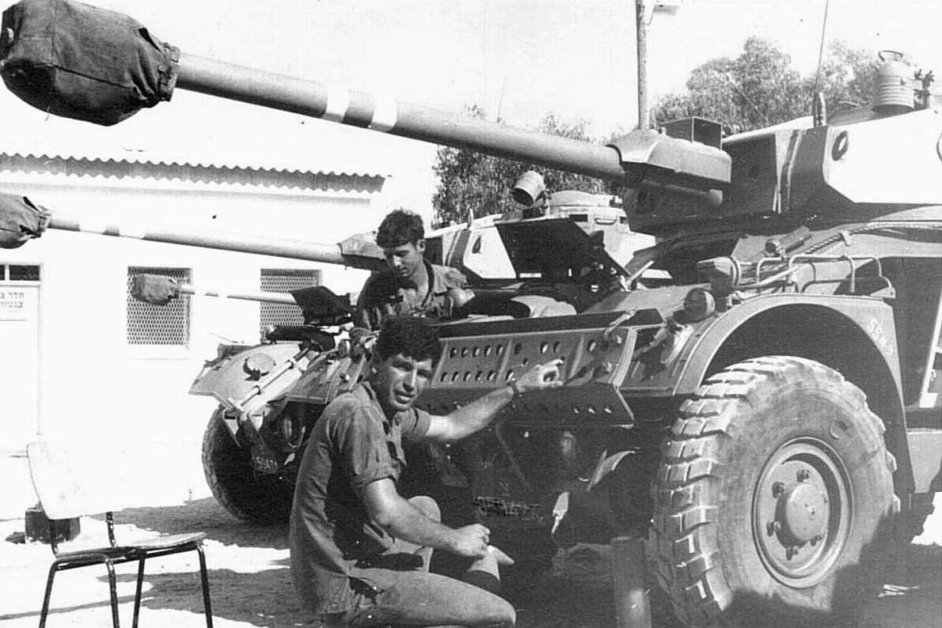
"הצעירים"

דני סחייק:

מחזור ב' בסיירת דוכיפת ("הצעירים"). חורף 1966. טירונות.
מחלקת "דוכיפת" על שלל כוכביה - מפקדי כיתות והמ"מ גידי - סופחה לגדוד 890 (צנחנים) תחת פיקודו של המג"ד דן שימרון (אז – רס"ן; לימים הרמטכ"ל) וגולד המ"פ הג'ינג'י גדל המידות (מקיבוץ נחל עוז). במהלך הטירונות יצאנו לאמון כיתה למרגלות הר הסנסן. מיקומנו נקבע בכתף הרים, כשממול מתנשא גוש עציון (עדיין בממלכת ירדן), ממזרח הר סנסן ומצפון בר גיורא. מפאת בטחון שדה, נאסר עלינו להסתובב בשעות היום בשטח ממנו ניתן לצפות בנו. משטח קוצי שימש אותנו ללינת לילה.
הגענו לשטח באור אחרון ועל מנת להציב את אוהלי השדה האישיים (שני חיילים לאהל) חפרנו שוחות עם אתי החפירה המתקפלים – שריד ממלחמת העולם - שהיו חלק מהפק"ל. היו מאיתנו כאלה שליקטו בשטח ענפי סירה קוצנית לריפוד השוחה. עמנו באוהל שוכנו גם הקיטבג הגדול עם כל הציוד האישי. בבקרים, עם צאתנו לאימונים, פרקנו את האוהלים וכיסינו את השוחה בסירה הקוצנית מבלי להותיר סימן וזכר לנוכחותנו במקום. הימים – קרים, הלילות – קפואים; בימים היינו מתאמנים (בתחילה אימון פרט ובהמשך אימון כיתה). מדי ערב חזרנו לשטח הלינה והקמנו מחדש את המאהל. ערב אחד, בחזרתנו למאהל רטובים עד לשד עצמותינו, התגלה לעינינו המחזה הבא: שטח המאהל היה מוצף כולו, השוחות התמלאו מי גשם וכל הציוד טבע במי הגשם. הקור היה מקפיא והיותנו רטובים ממילא סייע לו לעשות בנו שמות. המפלט היחיד שנותר לנו היה אהל המטבח הגדול, שעמד במקום וסיפק מחסה יבש וחם, אלא שגם סגל המכ"ים (של כל הגדוד) הגיע למסקנה דומה. אי לכך התבקשנו מיד עם הגיענו לאוהל, לעשות "אחורה פנה" ולעזוב את המקום. -"לאן"? -"זב"שכם"! או אז מצאנו פתרון הולם לבעיה: נשארנו.
החטא – ועונשו: העונש שהוטל עלינו על אי קבלת מרות היה להעמיס על כתפינו את כל חפצינו וציודנו ספוגי המים ולהעפיל בו בלילה לפסגת הר סנסן. היה זה לילה בלתי נשכח ויותר מכך בלתי אנושי. חבורה של חיילים צעירים, שזה אך התגייסו לצה"ל, חלקם בעלי כושר מעולה אך חלקם בכושר נחות יותר, כשכולם כאחד מותשים מסדרת האימון הקשה, עולה בשיירה אטית בקור מקפיא, מבוססת בבוץ ומדי פעם מחליק מי מהחיילים בשביל החשוך, ועושה דרכה למקום לא נודע, חשוך, חשוף לרוח וגשם... בלילה זה ניתן היה להכיר איש את רעהו כפי שמעולם לא הכרנו. מאותה "צעדה" לילית זכורה לי דמותו המוצקה של משה קסוטו, המתקדם ומסייע ללא לאות לחברים המתקשים כשהוא חזק ועמיד בפני תלאות המסע.
הפציע הבוקר. חבורה של חיילים רטובים רועדים, רעבים וקפואים, ניצבים במסדר, מנסים לעמוד דום ולהחזיק בנשק. גידי המ"מ, מצוחצח למשעי ויבש (יחסית לנו כמובן), מגיע לבדוק את ניקיון כלי הנשק. בנוקשות השגרתית שלו ומבלי להתבלבל הוא שואל את עירא ביובש: "אתה מודע ל'פילים' בצבע ג'ינג'י הנמצאים בקנה הרובה שלך?" עירא בוהה מול הקצין הנישא שלו ולא מבין מהי כוונת המשורר. גידי, באורך רוח של מדריך בצופים, מסיר את כובעו, מצביע על שערו הג'ינג'י, ומבהיר לעירא: "זה הצבע". לפתע נשמעת נקישה של נפילת רובה על הארץ, ואחריה עוד אחד ועוד אחד. אכן, כבר לא ניתן היה להמשיך ולעמוד בקור וברטיבות. כך על כל פנים סברנו אנו. לא כך סברו מפקדינו. תוך זמן קצר נסחבנו שוב במעלה ההר לראש הסנסן כדי לכפר על עוון נפילת נשק במסדר. זה היה שיעור אחד יותר מדי. אחד החיילים נשבר, השליך את נשקו והחל צועד לעבר בר גיורא עד שנעלם באופק. אחרים פרקו עול משמעת ורצו לאהל המטבח שעד מהרה הפך למאורה. לא היה דין ובוודאי שלא דיין. למיטב זיכרוני היה זה מפקדנו ראובן גפני ז"ל שהתעשת, הבין כי הפעם עברו איתנו את הגבול ו"הרשה" לנו לשהות באהל המכ"ים ובאהל המטבח עד שנתחמם קמעה.
הפרשה עלתה כנראה לדרגים גבוהים בגדוד והגיע אלינו הסמג"ד לתחקר את האירוע. משום מה המ"פ עצמו לא הגיע. מיד לאחר מכן ניתנה לנו הוראה לרדת לאזור מעלה החמישה והוחל בפרוק המחנה. אין לי מושג מנין שאבנו עוד כוח ונכונות לשתף פעולה. הידיים רעדו. הנשק נשמט. הרעב הציק. לאחר מכן צעדנו במורד ההר עד שהגענו לשדה ירוק של בצל. לא אשכח איך התנפלנו על הבצל וזללנו עלים לשבור את רעבוננו. זה היה יום שישי. בשעות אחה"צ, בפקודת המ"פ, הגיעה מכונית עמוסה חלות ומי שלא ראה את הסתערותנו עליה לא ראה הסתערות מימיו.
לימים – ואני כבר קצין בצנחנים – זכרתי את לקחי הסדרה בהר סנסן.
בוואריה – אמון כתה (המשך) ואמון מחלקה. שם חווינו את אחת החוויות הקשות, שעברו עלינו באימונים: ליל פצצת המרגמה.
לאחר התאוששות של יומיים במחנה (בית ליד), חזרנו לשטח האימונים בוואריה (לא הרחק מקיבוץ שעלבים) להמשך סדרת כתה וסדרת מחלקה. חורף, קר, השינה באוהלי סיירים דחוקים וסביבנו פזורים זבילי מרגמה לרוב. באוהלים לא היה סיכוי של ממש להתחמם ועל כן התאספנו בערב סביב מדורה, ש"ניזונה" מחומרי בעירה בשטח. אספנו את כל העצים שהשאירו חבריו של "ברוך ג'מילי" מתש"ח אך זה הספיק לשניים שלושה ערבי-חימום.
ערב אחד, ישבנו סביב המדורה, מתחממים בחומה, מספרים ספורים, שותים קפה ותה ומשוחחים בגובה העיניים עם מפקדנו האהוב ראובן גפני ז"ל ומפקדים אחרים. איש לא העלה בדעתו את האסון העומד להתרחש. מישהו פרש הצידה, אסף כמה זבילים מאלה שפוזרו בשטח והשליכם למדורה להבטחת המשך הבעירה. באותה עת פרשתי מהמדורה לאוהל על מנת לקחת פנס אישי. עוד אני תר אחר הפנס ולפתע החריד את הסביבה קול פיצוץ עז ואחריו הועפו אבנים ועפר למרחק רב, חלקם אל תוך האהל שלי. המקום נראה כלאחר הפגזה. לאחר רעם הפיצוץ השתררה דממה, שהופרעה רק בגניחות פצועים וקולות של החיילים שכבר נמו את שנתם והתעוררו בבעתה. מעגל החיילים סביב למדורה נעלם ובמקומה נפער בור גדול. חבורת החיילים סביב המדורה הפכה באחת לבליל של חיילים מבולבלים המתרחקים מהמקום מחשש לפיצוץ נוסף, ואחרים המגיעים לראות מה אירע ולסייע לנפגעים. בכל הכאוס הזה אני זוכר את ראובן גפני ז"ל, שתפס פיקוד, הרחיק את מי שלא היה לו מה לעשות שם, דאג לטיפול בפצועים וניסה להשתלט על ה"בלגן". ראובן דווח על המקרה לרשויות הצבא, הזעיק אמבולנס ופעל בקור רוח וממוקד מטרה.
לאחר שנחקר האירוע הסתבר, כי בתוך אחד הזבילים, שהושלכו למדורה, נותר פגז מרגמה "חי", שהתפוצץ באש. איש לא הזהיר אותנו קודם מהשימוש שעשינו בזבילים. באסון אימונים מיותר זה קיפח את חייו הצעירים נצר, חייל ממחלקה אחרת בגדוד. הייתה זו היתקלותנו הראשונה באבדן חיים של חבר לנשק. כל הפצועים החלימו. את גולד המ"פ לא ראינו יותר. שמענו שבעקבות שני המקרים הוא הורחק לצמיתות מפיקוד, פרש מצה"ל וחזר לקיבוצו. בהמשך האימון הגיע מ"פ חדש.
אבי גבע:

נובמבר 1966 . אני בבקו"ם, מחליט להתנדב לצנחנים ובהמשך, אני מחליט להצטרף לסיירת חדשה בחטיבת הצנחנים, שכונתה אז "סיירת רפאלי" - שם זמני.

את הטירונות התחלנו בגדוד 890 בבית ליד. במהלך הטירונות זכינו לביקור של אהוד שני ז"ל, מפקד הסיירת, שהגיע עם גידי בן יוסף לבית-ליד לראיין אותנו, "הצעירים". בתום הראיון הבנתי סוף סוף מה זאת "הסיירת" (ששמה הוחלף ל"סיירת דוכיפת"), לאיזו יחידה הגעתי ומהי מהות היחידה.

אחי, המבוגר ממני בארבע שנים, שרת בשריון. במשך כל תקופת הטירונות שלי תיחקר אותי ורצה לדעת איזו מין יחידה זאת "סיירת דוכיפת", כי הוא לא שמע על יחידה כזאת בצה"ל. יום אחד חזר אלי אחי לאחר שראה במקרה את השריוניות בבסיס השריון. הוא פנה אלי ו"הציע" לי: "תשתדל לא להיות בתוך הכלי הזה – השריונית - כיוון שלכל תותחן בטנק ישראלי יש פלקט זיהוי רק"ם אוייב; והשריונית שלכם מאד דומה לרק"ם האוייב..."

במאי 1967 פיצלו את חיילי דוכיפת "הצעירים": קבוצה אחת צורפה לוותיקים ונשלחה לאימונים בג'וליס; וקבוצה שנייה, ואני בתוכה, נשלחה לקסטינה לקורס נהיגה. בתחילת קורס הנהיגה הודיע לנו מפקד הקורס: "מי שיעבור בהצלחה את מבחני הנהיגה- גם תיאוריה וגם מעשי - ב"מכה הראשונה" ,יקבל פרס: שבוע חופשה". מאחר שסיימתי את הקורס בהצלחה קיבלתי שבוע חופשה ונסעתי לעזור להורי במושב ביצרון.

לאחר "שבוע העבודה" במשק חזרתי ל"חברה" בג'וליס. בהגיעי לשם, בכניסה למאהל, קיבל את פני לוי פייגין, ידידי מהטירונות, והבהיר לי בתנועות ידיים חד-משמעיות את כוונת המשורר, לאמור: "למה הגעת?..." לדבריו, הצעירים בג'וליס הפכו "חוטבי עצים ושואבי מים" של הוותיקים. וכמו לשם המחשה הודיע לי המ"כ שלי, עוזי רבינוביץ, כי בצהרי אותו יום - לפני האימונים - עלי להתייצב אצל המ"פ אהוד שני. מסתבר, שהפגישה" הייתה למעשה משפט בפני המ"פ, שנמשך כשתי דקות, ובו הודיע לי אהוד שני: "יש לך רק מפקד אחד - אני - ורק הוא זה שמאשר חופשות! חזור למחלקה שלך" - כך אהוד - "כרגע אנחנו מתאמנים לקראת מלחמה חשובה; ניפגש אחרי המלחמה". לדאבון הלב זאת הייתה הפגישה השנייה והאחרונה שלי עם מפקד סיירת דוכיפת אהוד שני ז"ל.

באימונים בג'וליס - ומאוחר יותר בבסיס השריון 302 - הבנתי שזה לא מה שחשבתי. "אני התגייסתי לצנחנים ולא לשריון ולמרות שה'חברה' על הכיפק אני מעדיף לחזור לגדוד", כך אמרתי לחבריי. לאחר המלחמה הגיע המ"פ החדש, סרן אמנון ליפקין ז"ל, האווירה ביחידה השתנתה, עזיבת היחידה כבר לא עמדה על הפרק.

מקסים אדרי:
נחרט בזכרוני ספור קטן ובלתי-היסטורי בעליל, שיש בו ללמד משהו על אהוד שני, מפקד דוכיפת. כזכור, כולנו התייחסנו לאהוד ביראת כבוד. גם ביראה, גם בכבוד. ממרום שנותינו כיום קשה להאמין, שאותה דמות נערצת של מפקד הסיירת הייתה בעצם בחור בן 23-24, מבוגר מכולנו בכשלש-ארבע שנים בסה"כ. הסמכותיות, ההחלטיות, הדרישות הבלתי-מתפשרות - מאיתנו כמו גם מעצמו – הציבו בפנינו מפקד, אחריו היינו כולנו מוכנים ללכת בעיניים עצומות. אותה תקופה נשמרו השיריוניות כסוד צה"לי גדול וכמוס. השתדלנו שלא לנוע בפומבי ובאור יום ונסענו בדרכים צדדיות ככל הניתן. באחת הגיחות לאימונינו השכם עם שחר, בדרכנו ממחנה תל-נוף, דהרנו במהירות ליד מושב חצב וקנה התותח של אחת השיריוניות פגע בטעות בשלט הדרכים המורה לכיוון המושב "חצב" ושינה את כיוונו באופן שעלול היה לבלבל את הנזקקים לשילוט. אהוד עצר את כל השיירה. ירד לשלט ובעזרת כמה מהחיילים טרח ועמל עד שהשלט התיישר וחזר למקומו המקורי. רק אז פקד אהוד להמשיך בדרכנו לאימון. חבריי ואני לא נזקקנו יותר לסדרת חינוך בנוגע לאהבת הארץ ולאחריות אזרחית.

מרים בן דור:
אני שירתתי ב"סיירת דוכיפת" כפקידת האפסנאות. כן, אני יודעת: לגבי מרביתכם הייתי בעלת נוכחות בערך כמו תכולת האפסנאות. גם האימונים האינטנסיביים של חיילי הסיירת וגם היותי מופנמת וביישנית לא סייעו במשיכת תשומת הלב. הגעתי כל בוקר למשרד ועשיתי בשקט את עבודתי, כאשר אריה שטיינברג (סמ"ר האפסנאות) ואהוד שני (מפקד "דוכיפת", שנתפס אצלנו כקשוח מאד ומעורר יראה) מרחפים מעל. עבדתי עד שעות מאוחרות בלילה במילוי הטפסים השונים ובניהול משרד האפסנאות, שביחידה כה מורכבת – מבחינה טכנית – כמו דוכיפת היה ציר מרכזי לפעילות תקינה. פעילות מעין זו היא במיטבה כאשר איש לא שם לב שהיא מתנהלת. רק אם משתבש הבסיס המנהלי ונוצרים פנצ'רים – נחשף קיומם של המשרד והאפסנאות. לשמחתי, כמעט ולא "נחשפנו".

יחד עמי שירתה פקידת הסיירת, רותי שימרון, שהייתה הרוח החיה במשרד: היא התבדחה עם סגל היחידה כמו גם עם החיילים ושמרה על הרוח הטובה של עצמה ושל סובביה.

באימוני דוכיפת בתקופת הכוננות
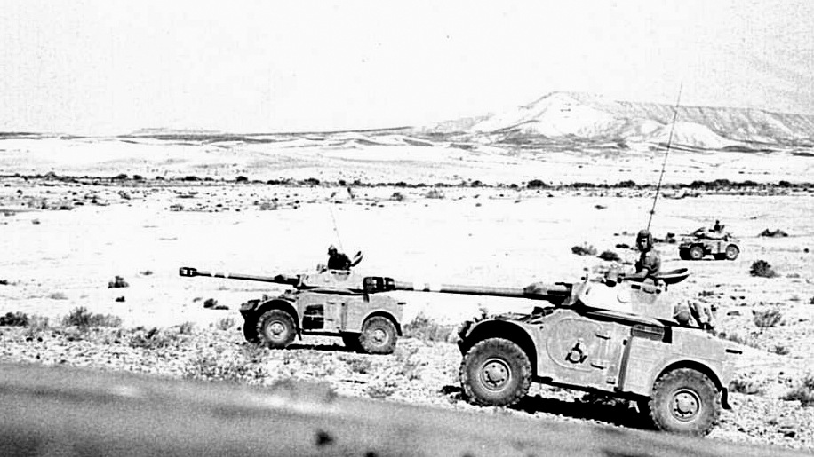

תקופת הכוננות (ערב מלחמת ששת הימים)

וכך, בעיצומם של הקורסים המקצועיים להכשרת לוחמי דוכיפת בביה"ס לשיריון בג'וליס, נוחתת על מדינת ישראל "תקופת הכוננות". מאי 1967: מצרי טיראן נחסמים. הצבא המצרי מתרכז בסיני. יחידות המילואים של צה"ל מגויסות בהיקף כמעט מלא. מדינת ישראל אחוזה מתח וחרדה קיומית. באותו שלב ועפ"י התכנית המקורית נדרשו עדיין כחודשיים להשלמת ההכשרה המקצועית של לוחמי דוכיפת: מקצועות הנהיגה, הקשר והתותחנות וקורס מפקדי שיריוניות. נפלנו בין הכסאות: כבר לא נמנינו עם יחידות הצנחנים המקוריות שלנו ועדיין לא הוכשרנו להפעיל שיריוניות. התסכול וההתמרמרות בין ה'חברה' התעצמו מיום ליום. כמי שהתאמנו והתכוננו כשנתיים ליום פקודה ניצבנו בתחושה קשה ובחוסר אונים לנוכח ה "פספוס" הצפוי של המלחמה (וכך רואים זאת כאשר נמצאים בסוף שנות העשרה ובעיצומה של הכשרה חיילית אינטנסיבית). אלא שמפקד סיירת דוכיפת, אהוד שני, היה בראש אחר לחלוטין והחליט, כי הסיירת תוכשר לקרב תוך שבועות ספורים, בכרבע מפרק הזמן התקני והמתוכנן. על פניה – זו נראתה החלטה הזויה. איש לא באמת האמין – וודאי שלא מבין קציני השיריון – שנצליח לעמוד במשימה ובאתגר. איש גם לא שיער בנפשו כיצד אהוד יגשים את החלטתו ומה הוא מתכוון "להנחית" עלינו במסגרת ההכשרה המזורזת. איש גם לא העלה בדעתו - כולל חיילי דוכיפת ואפילו קציניה - מה אהוד יצליח להוציא מאיתנו. על שהתרחש בתקופת הכוננות בסיירת דוכיפת אפשר לומר: תחילה עושים את המכסימום ואחר כך מתאמצים ועושים יותר... אימונים אינטנסיביים, שהחלו לפני עלות השחר והסתיימו סמוך לחצות, יום אחר יום, ללא הפוגה וללא "הנחות". וכך אכן הצליחה דוכיפת לדחוס את כל תכנית האימונים ל-5 השבועות קודם ל- 5.6.67.

אפריים צדקה:
(פרופ' צדקה הנו פרופסור אמריטוס לכלכלה באוניברסיטת ת"א. כיהן כדירקטור וכיו"ר במספר חברות; ומכהן כיום כיו"ר מרכז מורשת יהדות בבל. הוא נמנה על קבוצת השיריונרים המילואימניקים, שסופחו לדוכיפת לפני מלחמת ששת הימים).

כמה ימים לפני מלחמת ששת הימים צורפנו - 6 מילואימניקים - לסיירת דוכיפת. חמישה מבין הששה היו בני מחזור אוגוסט 1964 ושירתנו יחד בסדיר, בשריון. נמנינו על אותו מחזור בר-מזל, ששירת רק 26 חודשים בסדיר, כך שהיינו כמעט בני אותו הגיל של חיילי דוכיפת. רק אחד מאיתנו – אמנון רפופורט - היה מבוגר יותר וכבר נשא תואר ד"ר לפסיכולוגיה. אנו, השיריונרים, שירתנו בסדיר כמט"קים בפלוגת טנקי MX שם עברנו גם הכשרה כנהגים וכתותחנים. צורפנו לדוכיפת מאחר שצריח השריונית היה זהה לצריח ה MX ולכן יכולנו לתפקד בשריוניות באופן מיידי. עם בואנו לדוכיפת - ומטעמים שלא הובהרו לנו - הוצבנו כולנו כתותחנים. אותה עת הסיירת הייתה בשלב הדרכה ולימוד של הפעלת השריוניות, שזה לא מכבר הגיעו מצרפת.

זו הייתה לי הפעם הראשונה בין צנחנים. בלטה והרשימה אותי המוטיבציה של כולם, כחבורה אחת, שיש בה אמנם היררכיה, אבל בפועל – הייתה זו כמעט מיותרת. איש לא "חיפף". הכול התנהל "בסחבקיות", אבל גם ביעילות. הקצינים לא נאלצו לדחוף ולדרבן את החיילים לבצע נאמנה את התרגולים או להשלים במהירות את הטיפול בכלים. כולם התאמנו ביחד וביצעו כל הטיפולים ביחד במחויבות ובנאמנות למשימות.

ציטוט מתוך ראיון סודי, גנוז, עם האלוף ישראל טל, שנערך בשנת 1984; וכה אמר בו טליק:
"אהוד שבה את ליבנו. היה כריזמאטי ומרשים ביותר ללוחם צעיר. בעל מוראל גבוה. סוס אביר "... לקראת סוף ההתארגנות נערך תרגיל דו-צדדי גדול שניהלתי ובו פעלה חטיבה 14 נגד הצנחנים עם "דוכיפת". חטיבת הצנחנים פעלה להפליא, אך הפעלת "דוכיפת" על פי נטייתו של אהוד ושממנה נבעו כל החיכוכים - דמתה יותר להפעלת טנקים מאשר פלס"ר, אם כי היעוד המפורש היה: פלוגת סיור משוריינת. זה יעוד קלאסי לכלים קטנים: סיור, אבטחת אגפים, יצירת מגע ושמירת מגע עם האויב וביצוע פשיטות מיוחדות תוך ניצול הזדמנויות וגורם ההפתעה".

התובנות שהיו לטליק מהתרגיל הדו-צדדי יבואו לידי ביטוי חד, אכזרי וטרגי תוך זמן קצר בקרב למרגלות תל אל טוויל במלחמת ששת הימים.

פרק שני, ובו יסופר על מלחמת ששת הימים

ב - 5.6.1967 פורצת מלחמת ששת הימים. באותו בוקר יוצאים חיילי דוכיפת לשגרת אימוניהם האינטנסיביים כמדי יום. סמוך לשעה 0800 בבוקר חולפים מעליהם מטוסי חיל האוויר הטסים גלים גלים דרומה. אהוד שני עוזב את ג'וליס וממהר להגיע ללשכת אלוף הפיקוד ברמלה, עוזי נרקיס, שם הוא תובע לשתף את סיירת דוכיפת במלחמה כיחידה לוחמת. הוא עומד על כך, שהיחידה כשירה ומוכנה לקרב ולבסוף מצליח לשכנע את האלוף נרקיס לראות בסיירת דוכיפת על כליה יחידה כשירה למלחמה ולכללה במשימות הפיקוד.
וכך, 9 שריוניות בפיקוד אהוד שני סופחו לחטיבה 10 – חטיבת מילואים - שנעה לכיוון ירושלים. חמש שריוניות, בפיקודו של הסמ"פ, יורם כפרי, סופחו לחטיבה 4, עליה הוטל להגן על הגבול המזרחי מטול כרם ועד יתיר. עם פרוץ המלחמה ההערכה הרווחת הייתה, שהליגיון הירדני לא יתערב, על כל פנים לא יכריז על מלחמה כוללת. הערכה זו עתידה הייתה להתבדות תוך זמן לא רב כאשר החלו הפגזות כבדות לאורך הקו הירושלמי ובמקומות אחרים. כוח ירדני כבש את ארמון הנציב בירושלים ונהדף חזרה ע"י החטיבה הירושלמית וחטיבת השריון הירדני החדישה ביותר (טנקי פטון) – חט' 60 - החלה להתקדם בדרך מעלה האדומים בואכה ירושלים, שהייתה מפורזת מכלי נשק כבדים (בהתאם להסכמי שביתת הנשק של 1949). על חטיבה 10 - בפיקודו של אל"מ אורי בן ארי - הוטלה המשימה להשתלט על גב ההר, צפונית לירושלים, למנוע הגעת התגבורת הירדנית לכוחות הליגיון הירדני הנלחמים בירושלים.
במשך כל הלילה של ה- 5.6.1967, ניהלה חטיבה 10 קרבות הבקעה בשלש נקודות פריצה: גבעת הראדר (ליד מעלה החמישה), עבד אל עזיז (צפונית למבשרת ירושלים) ולמרגלות בית איכסא (עמק הארזים). כוח דוכיפת בפיקודו של אהוד שני המתין בדריכות בכביש ירושלים-ת"א, סמוך לקסטל (מעוז ציון) בתחילת ציר הפריצה המרכזי של חט' 10. בציר זה ספגה חטיבה 10 אבידות קשות וחלק ניכר מהטנקים שלה - שרמנים מיושנים - הושבת. בדמדומי השחר, לאחר שנפרצו מתחמי עבד אל עזיז, פקד מח"ט 10 על כוח דוכיפת, לנוע קדימה ממקומו בקסטל, להתייצב בראש חט' 10 ולשמש כוח החלוץ במשימה של תפיסת גב ההר ומניעת הגעתה של חט' 60 - חטיבת השריון הירדנית - לירושלים. כוח דוכיפת עבר דרך מתחמי בידו, שיתק אש חי"ר ירדני במוצבי נבי סמואל והגיע לבית חנינה ושיפולי שועפט. במקום זה הורה המח"ט בן ארי לאהוד שני להמשיך עם השיריוניות מזרחה במהירות האפשרית לשם איתור טנקי האוייב, שעל פי הידיעות נעו לעבר ירושלים ומיקומם לא היה ברור. סמוך לשעה 0800 בבוקר נע הכוח של דוכיפת (שכלל 9 שריוניות, מחלקת חי"ר על קומנדקר וג'יפים ודרג טכני) לכיוון מזרח על ציר שועפת-חיזמה. הכוח השני של דוכיפת, בפיקודו של הסמ"פ כפרי, נע בראש חטיבה 4 מלטרון בואכה בית ע'ור (בית חורון) ועד רמאללה.
מרים בן דור:
וזו התמונה שנחרטה בזכרוני מה – 5.6.1967, יום פרוץ מלחמת ששת הימים: חיילי "דוכיפת" יוצאים בצהלות למשימותיהם במלחמה (אז עדיין לא ידענו מהן). רותי (הפקידה) ואנוכי ניצבות ליד המשרד, מתבוננות ביוצאים בעצב ואיננו מבינות איך אפשר לצאת למלחמה בשמחה ולא בפחד נוראי.

מיד עם סיום המלחמה, עלינו לירושלים - רותי ואני - כדי לחבור לחיילי היחידה (חלקם הוטסו לסיני). חזרנו למקומנו בסיירת אך דבר כבר לא חזר להיות כפי שהיה קודם למלחמה.

אפריים צדקה:

גורם ההפתעה ערב מלחמת ששת הימים נשמר בקפדנות. ביום שני בבוקר ה – 5.6.1967 התנהל הכול כרגיל. באותו בוקר עמדתי לצאת לאשקלון כדי לתקן זוג משקפיים, שנשבר, כשלפתע שמעתי מכל עבר קולות צהלה והתרגשות של הסדירים והמילואימניקים וקריאות: "מלחמה! מלחמה!" (כשאתה צעיר חסר דאגות ונטול אחריות ומחויבויות - ובאותה עת עוד לא התוודענו למוראות המלחמה - אתה שש אלי קרב).

זמן קצר לאחר מכן סיירת דוכיפת כבר נעה על הכביש לכיוון רמלה, לפיקוד המרכז. מפקד הסיירת, אהוד שני, נכנס לפיקוד וכשיצא סיפר לנו על ניצחונות חיל האוויר. לאחר זמן ניתנה לנו פקודה לנוע על הכביש הישן מת"א לירושלים, שעבר אז סמוך למחנה הפיקוד. בשעות אחר הצהריים, בהיותנו סמוך לשער הגיא, נחסם הכביש לתנועה אזרחית בשל הפגזות ירדניות ספוראדיות, פה ושם. זכור לי, כי למקום הגיעה מכונית השרד של אבא אבן, שר החוץ דאז, בדרכו לירושלים. המכונית נעצרה בקרבתנו וסבה על עקבותיה. הדרך חזרה לת"א נראתה נעימה יותר...

אברהם גל:
הערב יורד בתום היום הראשון של מלחמת ששת הימים. השריוניות ממתינות סמוך למבשרת ירושלים, במקום בו נמצא כיום גשר הראל. לפנינו – מחזה שכמו נלקח מסרט מלחמה: ירושלים מופגזת. מסלולי פגזים - ירדניים וישראלים – נראים מעל ירושלים וסמוך למקומנו. בלב מתפשט חשש קיומי של ממש, כמו שבו מראות מלחמת השחרור וזכרון המצור. החשש – יותר משהוא מעורר פחד, הוא מחשל את הנחישות והדריכות אלי קרב. טנקים וזחל"מים של גדוד 106 מחט' 10 מתקדמים באורות כבויים צפונה לעבר הגבול עם ירדן, ממנו נשמעים קולות צפופים של ירי נק"ל, מרגמות ותותחים. במשך הלילה מתנהל קרב אינטנסיבי במרחק כמה מאות מטרים ממקום עמידתנו, אך מבחינתנו, הלוחמים השוהים בשיריוניות, ערפל הקרב מכסה באותן שעות על המתרחש. לקראת סוף הלילה מתקבלת הפקודה: "דוכיפת - קדימה. דממת אלחוט מלאה". השריוניות מתקדמות בחשיכה בציר לא ציר, שניכר בו כי זה עתה נפרץ, ולצידיו פזורים מוקשים באופן גלוי, חלקם מוקפים סרטים לבנים. סמוך לראש הגבעה אני מבחין לפתע בקבוצת חיילים שוכבים על אלונקות. מכוסים. בתמיהה רבה אני פונה לגידי, מפקד השיריונית: "מה פתאם הולכים לישון באמצע המלחמה?". אני זוכר היטב את חבטת ידו של גידי על הקסדה שלי: "טמבל! אלה הרוגים שלנו"! ובאחת הפנמתי, שעכשיו זה כבר לא משחק ולא סרט. אנחנו בתוך מלחמה. תוך זמן קצר נמצאו השיריוניות בראש הכוח של חטיבה 10, חולפים על פני בתי הכפרים של בית סוריק ובידו ונעים על כביש צר המוביל לנבי סמואל. השיריונית בה אני משמש כתותחן היא הראשונה בכוח.

השמש מתחילה להפציע ממזרח. השריוניות נוסעות לכיוון צפון מזרח. ירושלים נגלית מימיננו מתוך הערפילים. לפתע, נשברת דממת האלחוט: "תחנות צפור, כאן צפור! הבטחתי לכם שתראו את ירושלים מצפון. קיימתי את הבטחתי". זהו אהוד, בטון חגיגי משהו. קולו משרה שלווה והתרוממות רוח. בשלב זה החל ירי כלפינו מכיוון מסגד נבי סמואל – מטווח של כשני ק"מ - וקיבלתי פקודה לירות לצריח המסגד ממנו ירו. זו הייתה מטרה נייחת, גדולה וקלה. 2 הפגזים הותירו בצריח המסגד 2 חורים גדולים והאש משם פסקה (עד היום ניכרים במסגד סימני התיקונים של החורים). מיד לאחר מכן נראתה משאית צבאית ירדנית הנעה לעבר המסגד ואהוד פקד לירות לעברה. הנוסחה שלמדנו בג'וליס לירי לעבר רכב נוסע קופצת לראש: לכוון למרחק של 3 רכבים לפניו. מסתבר שהנוסחה "עבדה" והמשאית התעופפה באוויר. אהוד סיכם את האירוע בהכרזה בקשר: "כל הכבוד", ומבחינתי היה זה יותר מצל"ש. (אגב, השלד החלוד של המשאית מונח עד היום באותה "טרסה").

חלפנו במהירות ומבלי להתעכב על פני יעד מבוצר ירדני למרגלות נבי סמואל, ממנו המשיכו הירדנים לירות בנק"ל באומץ לא מבוטל. את המלאכה סיימו כוחות חי"ר שהגיעו אחרינו. ירדנו בדרך צרה ותלולה ביותר (מאוחר יותר התהפך שם טנק של חט' 10); והסתדרנו בטור סמוך לבית חנינה. לתדהמתנו, תוך זמן קצר מאד יצאו תושבים מבתי הכפר והחלו להסתובב בין הכלים הצבאיים, ללא חשש, מנסים לתקשר עמנו, מבקשים סיגריות ומציעים מים לשתיה. זה היה ממש מחזה מוזר. בשעה 0700 נחת סמוך לכוח מסוק "בל" ממנו ירד המח"ט, אורי בן ארי, שזימן את המפקדים לקבוצת פקודות (בה השתתף גם אהוד שני), וכבר סמוך ל - 0800 דהרנו לכיוון שועפט, בואכה תל אל פול, כשבאוזנינו מהדהדות ההנחיות-האזהרות לאתר טנקים ירדניים. לימים התברר מתחקירי חטיבה 10, כי באותה עת סיירת דוכיפת הייתה למעשה הכוח הזריז והאפקטיבי ביותר בחטיבה 10, שחלק גדול מכליה הושבת במשך הלילה ויצא מכלל פעולה.

אשר מנחם
בסביבות 0730 נע כוח דוכיפת ממקום החנייה ליד בית חנינה לכיוון מזרח, בציר הפונה לכפר חיזמה. בקשר פנים אמר לנו אהוד, שמולנו ניצב כוח טנקים ירדני ואנחנו עומדים להיכנס עמו לקרב.

במהלך תנועתנו על הציר הבחנתי במוקשים פזורים על הכביש מוסווים בעתונים ואהוד הנחה אותי לתמרן את השריונית ביניהם בלי לעלות עליהם. מסביב נמצאו חיילים ירדניים בחפירות וירו עלינו. הופתענו להיווכח, שהחיילים הירדניים ממשיכים להילחם ולא בורחים למרות אש יעילה נגדם מכיוון השיריוניות. חלק מהחיילים הירדנים נהרגו בחילופי היריות ואהוד הורה להמשיך במהירות הלאה בלי להתעכב.

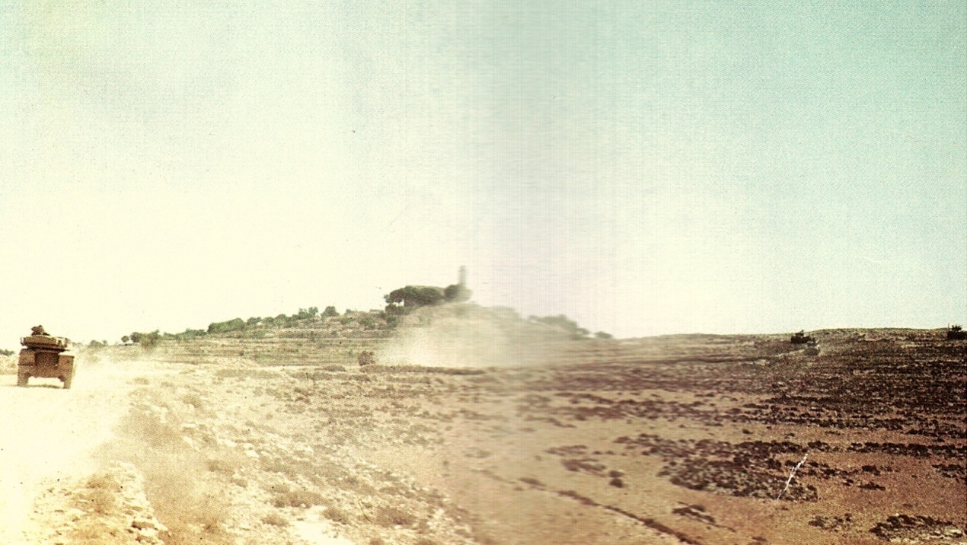

סיירת דוכיפת בקרב מול הליגיון סמוך לנבי סמואל (צולם בזמן אמת ע"י מ"פ חרמ"ש בחט' 10, נחום ברוכי)
אייל שץ:
עם הגיע הסיירת לקו-הרכס בכביש משועפת לחיזמה "שבר" הכוח של רפאלי שמאלה (צפונה). בכוח של רפאלי היו 4 שיריוניות (בנוסף לרפאלי, הייתה השיריונית עליה פיקדתי ובצוות עמי צור בונים התותחן ומקסים אדרי הנהג; ושתי השיריוניות בפיקודם של עמירם אסא ושמשון בר לב). מאחר שהתאמנו כצוות עוד לפני פרוץ המלחמה נוצרו בין אנשי הצוות יחסי אמון וידידות. עלינו הוטל לשמש כרתק לכיוון מזרח: עמירם אסא היה במיקום הצפוני ביותר; השיריונית שלי התמקמה כ- 20 מ' דרומה, השיריונית של בר לב ניצבה כ - 20 מ' דרומית משלי והשיריונית של רפאלי היתה הדרומית ביותר, בסמוך לכביש משועפת לחיזמה.

מיד לאחר שהתמקמנו ברתק זיהיתי מלפנים 3 טנקי פטון ירדנים בואדי כ-600 מטר מזרחית לנו. ברגע שהבחנתי בטנקים התלבטתי לרגע האם מדובר אכן בטנקי אויב, שכן לא קיבלתי ממפקדיי כל זיהוי מטרות או פקודה לפתוח באש. תוך שניות התעשתתי והחלטתי על דעת עצמי לפתוח באש, על אף שדרגתי הייתה רב"ט ובכוח שלנו תיפקדו שני קצינים. הייתי מרוכז כל כולי בהיערכות מהירה ככל האפשר להשמדת הטנקים. במשך כל תקופת הכשרתנו בג'וליס שיננו מפקדינו באוזנינו, כי תכלית קיומה של סיירת דוכיפת הוא להשמיד טנקים. לא הייתה לי שהות להתעסק במאזן הכוחות בין הכלים ואפילו לא לפחד. זיהיתי לתותחן (צור) את הטנקים ונתתי פקודת אש לעבר הטנק במרכז הכוח הירדני. צור פגע בפאטון הירדני בפגז ראשון. ראינו את אנשי הצוות הירדני קופצים מחוץ לטנק וניסינו לפגוע בהם במקלע המקביל. כנראה שלא פגענו. הכל התנהל באופן שקט וכמו ב"תרגיל" בג'וליס. שבועות האימונים האינטנסיביים, שקדמו למלחמה, עשו את שלהם.

לא הספקתי לחשב את המשך פעילותנו ופתאם ראיתי את השיריונית של עמירם אסא עולה באש. המחזה היה מחריד ולא יימחה מזיכרוני: כדור אש ענקי כיסה את השיריונית סביב-סביב (להבדיל מהפטון הירדני שעם היפגעו עלה ממנו קצת עשן ותו לא). ראיתי את ברודו מצליח לחלץ את עצמו דרך אשנב הנהג הקדמי של השיריונית. ברגע הראשון חלפה מחשבה בראשי (ואף פיתוי) לקפוץ מהשיריונית שלנו ולסייע לחלץ את הלכודים בכדור האש שהיה שריונית. אבל היה לי ברור, שאסור לנטוש את הכלי – בו שהו אותה עת אדרי (הנהג) וצור (התותחן) – בעיצומו של הקרב, בעוד הטנקים הירדנים יורים לעברנו. שריונית ללא אחד מאנשי הצוות שלה היא כלי משותק ומטרה כמעט נייחת לפגיעה. המשכנו לירות לעבר הטנקים יותר מעשרה פגזים. הבחנתי שקנה התותח של הפטון הדרומי בכוח הירדני הופנה לכיוון דרום (אנחנו, כאמור, ניצבנו ממערב לפטונים) ולפיכך בחרתי לפגוע בפטון שניצב בתחתית הואדי, הצפוני בכוח הירדני, שלהתרשמותי ניסה לפגוע בנו. שלושה פגזים מהטנקים הירדנים התפוצצו קרוב מאד אלינו עד כי רגבי עפר ניתזו לפנים שלי והשיריונית הזדעזעה מעוצמת ההדף. הפחד היה גדול. לרגע התקשיתי לזהות אם נפגענו. אותה שעה כבר לא נזקקתי לדמיון מפותח כדי להבין מה מצפה לנו אם ניפגע. בשלב זה החלטתי להפעיל את מדוחי העשן ויריתי את רימוני העשן כ-50 מטר קדימה, ביני לבין הטנקים הירדניים. מסך העשן הסמיך, שהתרומם בין הפטונים לבין השיריוניות, איפשר לי להשלים את היערכותי וגרר הפסקה בירי הטנקים. הפעולה ה"משומנת" של הצוות, בהתאם לתירגולים, שהביאה את התוצאות המקוות, עודדה אותי והפיחה בי אופטימיות. התחלתי להאמין שאני יוצא חי מהסיפור הזה. תחושה זו ליוותה אותי בימים שלאחר מכן, וכך גם כתבתי להורי עם סיום המלחמה: "אני חי!"

זמן מה לאחר מכן הבחנתי – שוב, מבלי לקבל כל פקודה מפורשת – כי השיריוניות "מתקפלות" וחוזרות לכביש הראשי. פקדתי על הנהג לנסוע אחריהן. בנסיעתנו לכיוון דרום, ליד כביש שועפת-חיזמה, נתקלנו בטנקים של חטיבה 10. לתדהמתי הבחנתי כי אחד הטנקים מכוון את הקנה לכיוון הכוח העיקרי של השיריוניות – הכוח עליו פיקד אהוד שני. קפצתי במהירות מהשיריונית, רצתי לעבר הטנק ובצעקות הסבתי את תשומת לבו של מפקד הטנק, שהוא מכוון אל כוחות שלנו. מפקד הטנק הסיט מיד את קנה התותח. לא נותר לי אלא לקוות, שאזהרתי לא הגיעה באיחור.

יותר מאוחר באותו יום – לאחר שהקרב במקום הסתיים - נסענו לבדוק את הטנק הירדני, שנפגע על מהירי של השיריונית. הסתבר כי אעפ"י שהפגז שלנו (מטען חלול מתותח 90 מ"מ) פגע בטובה של הפאטון הירדני במקום שבו שריון הטנק הנו העבה ביותר, הפגיעה יצרה חור בקוטר של כ-4 ס"מ. בתוך הטנק היה הכל מפויח, הרובים שרופים אך לא ראינו סימני דם ולא חיילים ירדנים פצועים או מתים סביב הטנק.

אברהם גל:

כתותחן השריונית (המפקד: סגן גידי בן יוסף) ישבתי בתוך הצריח, המדף סגור מעלי, תוך ניסיון לאתר מטרות (בעזרת הטלסקופ) ולדייק בירי במקלע המקביל ובתותח. הכוח שלנו, בפיקודו של אהוד שני, נע באיגוף ימני בציר מאולתר ובמגמה לחסל כוחות ירדניים. עיקר חששנו היה ממוקד בנשק אנטי-טנקי (תול"רים וכד') וברקע ריחף גם חשש מהופעת טנקים ירדניים. מפקד השיריונית, גידי, כיוון את הנהג (עודד אולמן) ותוך כדי כך איתר לי (כתותחן) מטרות. כל אותה עת התחולל סביבנו גהינום זוטא של יריות והפגזות מכלים שונים. בתוך ה"בלגן" קשה היה לזהות את מקורות הירי. לרגע נוצרה תחושה כאילו נלכדנו בין כוחות העולים עלינו לאין שיעור וכאילו גורל הקרב הוכרע לרעתנו. התגובה הראשונה שלי הייתה פחד. פחד מצמית, שהזרים את כל הדם לפנים והלהיט אותם. תוך דקות התחלף הפחד בתחושה מוזרה של קור-רוח וריכוז בתפקוד המקצועי, כאילו השלמתי עם התוצאה הבלתי נמנעת וכל שנותר הוא להגיע אליה באופן מכובד ובמכסימום פגיעות באויב. בשלב מסוים פקד אהוד על הכוח שלו "לשבור" שמאלה (צפונה) ולעלות על "טרסה" גבוהה, ממנה ניתן היה לצפות לעבר הואדי (ואדי קלט) שמשמאלנו. מיד בסמוך לכך נשמע בקשר דיווח של יוקי על זיהוי פטונים ירדניים ואח"כ על פגיעה באחד מהם. השיריונית של אהוד עלתה על הטרסה בתנופה. נהג השריונית שלנו "נתן גאז" וניסה לעלות על הטרסה התלולה אך השיריונית נתקעה באמצע העלייה. הנהג נסע לאחור, לקח תנופה ושוב ניסה לעלות על הטרסה. תוך כדי עלייה נשמע לפתע רעש עז של פגיעה במתכת. שניות אח"כ, ואנו כבר בראש הטרסה, חזינו בשיריונית של אהוד, כ- 10-15 מ' משמאלנו, עולה באש. התמונה הייתה איומה ובלתי נתפסת. עוד לפני שהספקתי לעכל את משמעות ההתרחשות מצאתי עצמי ללא מפקד שריונית: גידי קפץ מהשריונית שלנו ורץ לעבר השריונית של אהוד העולה באש. לכמה שניות נעצרה השריונית שלנו בהעדר מי שינחה את הנהג או את התותחן. בלית ברירה פתחתי את המדף התרוממתי החוצה והתחלתי לכוון את הנהג, שבהעדר מכוון מהצריח נותר סגור בתא הנהג ללא יכולת לתפקד. תוך כדי כיוונו ניסיתי לאתר את מקורות הירי – בעיקר זה שפגע בשריונית של אהוד – אך לא זיהיתי סביבנו כלי אנטי טנקי. הפטונים הירדניים נמצאו למטה בואדי מחוץ לקו הראייה שלנו, כשאחד מהם עולה באש (מפגיעת השריונית של יוקי) ומסתיר את יתר הטנקים. וכך, במשך כרבע שעה, התרוממתי מהצריח וירדתי חזרה לכסא התותחן, וחוזר חלילה שוב ושוב. עוד אני מחפש מטרות ולפתע הזדעזעה השריונית שלנו ונמלאה עשן. לרגע סברתי, כי לאויב הייתה הצלחה נוספת אבל אז הבחנתי, כי תוך כדי התרוממות מהצריח וירידה אליו דרכתי בטעות על דוושת ההפעלה של התותח והפגז נפלט מהתותח שלי. הרגעתי את עודד אולמן, טענתי פגז אחר ושוב התחלתי לחפש מטרות, כשאני מתרומם מחוץ לצריח השיריונית (על מנת לכוון את הנהג) ויורד לצריח (לאתר מטרות בעזרת הטלסקופ) לסירוגין. בטווח רחוק יותר לכיוון רכס ענתא, במרחק של כ - 3 ק"מ מזרחה, זיהיתי כוחות ירדניים אך לא זיהיתי טנקים והטווח היה רחוק מדי לתותח השריונית. כיוונתי את עודד בנסיעה לאחור לצאת מהמקום, שנתפס בעיניי כמלכודת מבלי שאצליח לזהות מנין נפתחה עלינו האש. לא רחוק מהשיריונית העולה באש של אהוד ראיתי את מנחם (הנהג של אהוד) ואת יגאל גורן (התותחן של חרמוני) שוכבים על הקרקע. חברתי לשריוניות של חרמוני ושל יוקי ובשלב זה עלה גידי לשריונית ותפס עליה פיקוד. בחלוף עוד זמן מה התקבלה הפקודה לכנוס לכוח של חט' 10, שחנה בכביש הראשי של שועפט. היה זה רגע קשה. מעבר למכה האיומה של נפילת חברינו הייתה תחושה כאילו כשלנו בקרב ו"התקפלנו" מובסים.

אשר מנחם:
כאשר הגענו לחלק הגבוה של הכביש התפצל הכוח עפ"י פקודה של אהוד ומחלקה אחת נעה שמאלה והמחלקה השנייה בפיקודו של אהוד נעה באופן כללי לכיוון מזרח. ירדנו בכביש הצר עברנו בדרכנו מחצבה וביצענו איגוף דרך המחצבה כשהכיוון הכללי היה צפונה. בסביבות המחצבה לא הצלחתי להעלות את השריונית על תלולית גבוהה ותלולה ואהוד הורה לי להדרדר לאחור לקחת תנופה ולנסות לעלות לעמדת ירי. ואמנם הצלחתי לעלות על התלולית והשריונית שלנו ירתה 2 פגזים לכיוון כוח הטנקים הירדני, שנמצא סמוך לנו. אני עצמי ישבתי בתא הנהג, נמוך, כשהמדף הקדמי סגור, ולא ראיתי במו עיניי את הטנקים. לאחר הירי פקד אהוד לרדת לאחור לצורך התארגנות לירי מחודש וברגע הירידה לאחור חשתי בפגיעת פגז בצד השמאלי האחורי של השריונית (הירי נעשה מכוון דרום). ידעתי שהייתה זו פגיעת פגז בגלל שכל השריונית הזדעזעה והפגז חצה את כל הצריח, בין הצריח לטובה. הפניתי מבטי לאחור וראיתי מחזה מזעזע. היה ברור ללא ספק, שיושבי הצריח - אהוד שני ואברהם שטדלר – כבר אינם בין החיים. אני עצמי לא נפגעתי והייתי בשליטה עצמית מלאה. בשלב זה הבנתי, כי קיימת סכנה להתפוצצות השריונית והתחלתי בניסיון לחלץ את עצמי. הדלת השמאלית של תא הנהג לא נפתחה חרף מאמציי, אולי בגלל שנוצר עיוות כתוצאה מהפגיעה. פתחתי את המדף הקדמי אבל לא הצלחתי לצאת ממנו. ואז ניסיתי לפתוח את הדלת הימנית של תא הנהג, שהייתה כבדה (היה מחובר אליה הגלגל הרזרבי) וגם אותה לא הצלחתי לפתוח. בעודי מנסה בכל כוחי לפתוח את הדלת – פחות מדקה מהפגיעה הראשונה – פגע בשריונית, מאחור, פגז נוסף והוא הצית את מיכל הדלק (שהיה מלא בנזין). עם הצתת המיכל החלה השריונית לבעור וגם בגדיי החלו לבעור וכמו כן חדרו לגב וליד הימנית שלי רסיסים מהפגיעה. אלא שאותה פגיעה שנייה בשריונית פתחה את הדלת הימנית ואני חילצתי את עצמי, כשבגדיי בוערים, והתגלגלתי לתעלה בצד השריונית במטרה לכבות את האש.

בעודי שוכב הופיעה ממולי במרחק של כ – 20 מ' שריונית ומפקדה שאל אותי: "מה עם אהוד?". סימנתי לו בידיי שיתר החיילים נהרגו. מפקד השריונית אחז את ראשו בשתי ידיים ואז הסתובב והמשיך לנסוע. אני נותרתי בתעלה, פצוע אך בהכרה והמתנתי לחילוצי בוודאות מלאה, שזה ייעשה בקרוב. לאחר כמה דקות אכן הגיע ג'יפ עם 3 מחיילי היחידה והוא שחילץ אותי לתאג"ד. מאוחר יותר פוניתי במסוק לבי"ח "הדסה".

יוקי אבישי:
בשעה 0730, לאחר שהיית מנוחה [בבית חנינה, לאחר שחלפנו את נבי סמואל], קיבלנו פקודה לנוע לכיוון מזרח. דוכיפת שימשה ככוח הקדמי שנע בציר מצומת שועפת-חיזמה לכיוון מזרח, צפונית לתל אל פול. לאחר שחלפנו על פני כוחות חי"ר ירדניים עמם התנהלו חילופי אש מטווחים קצרים (אני עצמי השלכתי רימוני יד מהצריח) הגענו לקו הרכס ושם ניתנה [לנו] פקודה לגלוש ימינה לתוך קפל קרקע במטרה לבלום את כוח הפטונים הירדני, שהתקדם למרגלות תל אל טוויל.

המ"פ, אהוד שני, ועמו עוד 3 שיריוניות (כולל שלי) נעו בטור בתוך קפל הקרקע תוך פתיחת רווחים בין השיריוניות. השיריונית שלי הייתה הקיצונית ממערב, לימיני הייתה השריונית של אהוד שני, מאחוריי השיריונית של חרמוני והשיריונית של גידי בן יוסף התמקמה מימין למ"פ. לאחר שנענו כברת דרך מסויימת בקפל הקרקע מדרום לכביש המוליך לחיזמה ניתנה הפקודה ע"י אהוד להתקדם צפונה לקו ראייה לגבי תא השטח הבא. התחלנו לעלות מקפל הקרקע על גבי טרסות ובשטח פראי. ברגע מסוים התגלה לי לפתע מעבר לקו הראייה בואדי מצפון ובטווח של 50-עד 100 מ' , טנק פטון ירדני, שהתותח שלו פונה לכיוון מערב. (כלומר, לכיוון מחלקת השיריוניות השנייה שנשלחה קודם לכן כרתק). התותח של השיריונית שלי היה מופנה צפונה, לעבר תל אל טוויל, שממנו חששנו. שנינו - הטנק והשריונית - ראינו בהפתעה ובאותו זמן האחד את השני – ממש בקשר עין עם מפקד הטנק – והתחלנו לצודד את התותחים האחד לעבר השני. התותחן שלי (איש מילואים מהשיריון, גיורא לופטיג שמו) עוד שאל בקשר: "איפוא הטנק"? וצעקתי לו: "שמאלה, שמאלה חזק!!!". ברגע שהצריח שלנו פנה לכיוון הטנק, הכוונת הטלסקופית של התותח התמלאה כולה בחלק מהטנק. לופטיג ירה בתותח מטווח קצר ביותר. השיריונית התמלאה עשן ורתע, כרגיל בירי תותח בשיריונית. מיד גהרתי לתותח והטענתי עוד פגז ולופטיג ירה גם את הפגז השני. שתי היריות פגעו בטנק וראיתי את המקלעים שלו מתרוממים כלפי מעלה. עוד קודם לירי הראשון ראיתי את מפקד הטנק הירדני קופץ מהטנק ונמלט. אני זוכר עוד שמיד לאחר הפגיעה בטנק הירדני נופף לי אהוד שני בזקירת אגודלו לאות הערכה על פגיעתנו.

לפתע שמעתי קול נפץ אדיר מכיוון השיריונית של אהוד, המ"פ, וראיתי את אהוד – שאחז במשקפת זקוף מחוץ לצריח השריונית – נשמט פנימה ומיד לאחר מכן החלה השיריונית לבעור. תוך שניות ראיתי את הנהג של השיריונית, אשר מנחם, נחלץ מהשיריונית כשמעילו בוער, ורץ הצידה. חרמוני קפץ מהשיריונית שלו, סייע לאשר לכבות את האש (ע"י קריעת מעילו המנומר) ואז חזר חרמוני לשיריונית שלו. אני לא ראיתי יותר טנקים. השיריונית של אהוד המשיכה לבעור באש אדירה של 150 ליטרים בנזין וברור היה, שחוץ מהנהג לא ניתן יותר להציל איש. צעקתי לחרמוני לא להתקרב לשריונית שבתוכה התפוצצו הפגזים שלה בזה אחר זה.

זמן מה לאחר מכן קיבלנו פקודה "לנתק מגע" ולחזור לכביש הראשי [כביש שועפת-ירושלים]. קיבלתי פקודה זו בתחושת זעזוע כו גורל המדינה על כתפינו ואיך קורה שחייל ישראלי חייב לסגת.

אברהם גל:
מה שיוקי וכולנו לא הבינונו הוא, שאותו קרב קצר של סיירת דוכיפת למרגלות תל אל טוויל היה למעשה הקרב המכריע במערכה על שחרור ירושלים. באותו שלב של המערכה, צה"ל והצבא הירדני ניהלו מירוץ מי יכבוש את הנקודה השולטת בגב ההר, הלוא הוא תל-אל-פול. לו הצליחה חטיבת הפטונים הירדנית – חט' 60, שהייתה פאר הצבא הירדני והיחידה המתקדמת ביותר שלו – להגיע ראשונה לשטח השולט, ספק אם ניתן היה לבולמה בדרכה לירושלים. טנקי השרמן המיושנים של חטיבה 10, המאוישים בחיילי מילואים זקנים ומותשים, צלחו בקושי את ליל ההבקעה הקודם כשחלק ניכר מכליהם הושבת. בירושלים לא שהה כוח טנקים של ממש בהיותה מפורזת. החלטתו הנועזת של אהוד שני לחתור למגע וליטול על עצמו ועל כוחו הזעום את הכרעת הקרב, "ש" ב"ש", מול טנקים משוכללים לאין ערוך מהשיריוניות ותוך ניצול ההפתעה והימצאות הטנקים הירדניים בוואדי שהגבילה מאד את יכולת התימרון שלהם – עלתה לדוכיפת במחיר יקר מאד אך השיגה הישג צבאי בעל ערך היסטורי: היא היא שבלמה את הצבא הירדני ומנעה ממנו לחבור לכוחות הליגיון, שלחמו בירושלים מול צנחני חט' 55 וחיילי חט' 16 (הירושלמית). טליק דייק באבחנתו: אהוד הגדיל ראש, פעל מחוץ לקופסה ומבלי להגביל עצמו לתורת השיריון הקלאסית; וכמי שהתחנך בצנחנים – חתר למגע ולהכרעה. במבט רטרוספקטיבי – אלו בדיוק היו התכונות שהכריעו את הקרב וספק אם דרך אחרת הייתה משיגה תוצאות כאלו.

מאז אותו הקרב אני מנסה שוב ושוב לשוות בנפשי אותו רגע דרמטי, שבו מבחין אהוד שני – מפקד סיירת דוכיפת, צנחן בן 24 בסה"כ – בכוח הטנקים הירדני, שהיו אימת הסיירת: באותו רגע הוא יכול היה לפקוד על הסיירת לנתק מגע ולדלג לאחור. כך אולי היה מצופה ממנו עפ"י תורת השיריון, כדברי טליק. זו גם הייתה אולי התגובה הטבעית של כל מפקד קונבנציונלי לנוכח היתרון המובהק של הטנקים הירדניים. ואולם, זה יכול היה להיות הרגע, שבו ישיג הצבא הירדני יתרון מכריע על כוחות צה"ל. כל מי שעיניו בראשו יכול היה להבחין בעובדה, שלכוח הפטונים הירדני באותו קרב למרגלות תל אל פול הייתה עדיפות ברורה על כוח השיריוניות. נדרשו אומץ ותעוזה מיוחדים – וגם ובעיקר מצע ערכי מוצק – על מנת לבחור באפשרות האחרת, להסתער על הכוח הירדני ולהכריעו. לאלתר ברגע דרמטי כזה תכנית קרב של "הורדת" כוח רתק והסחה וביצוע תנועה מאגפת בהסתר, בשטח לא מוכר, בציר מאולתר ותוך הפתעת האויב – לכך נדרשה כבר ראייה צבאית חדה ומהירה. אהוד ניחן באלה, קיבל החלטה ליטול את גורל הקרב לידיו והסתער ללא חת. ואכן, החלטה זו הכריעה את הקרב. הייתה זו החלטה של מצביא, לא של מפקד בדרגה זוטרה, איש צעיר בן 24.

עליז נוי:
מיד בתום החנייה בבית חנינה, כשאהוד חזר מקבוצת פקודות עם המח"ט בן ארי, פקד עלי אהוד להמשיך בתנועה אחרי השריוניות המתקדמות יחד עם החוליה הטכנית ומחלקת חי"ר, עליהן פיקדתי. במעלה הכביש משועפת לחיזמה נקלענו למתחם חי"ר ירדני, ומכל עבר ניתכו יריות. איש לא עדכן אותנו על המצאותו (אעפ"י שקודם לכן התנהל שם קרב בין השיריוניות והחיילים הירדניים). הירי לעברנו היה יעיל למדי, החיילים הירדנים גילו אומץ ומסירות, כלי הרכב שלנו נעצרו והחיילים קפצו מהם והתפרסו בין הבתים במקום. אינני זוכר בפירוט מה אירע סביבי, אולי משום שמהר מאד לאחר רדתי מהקומנדקר (הראשון) ספגתי חבטה אדירה ברגלי הימנית ובו במקום הבינותי כי נפגעתי מירי. צעקתי: "חובש"! ומיד התייצב לידי אברונצ'קה החובש. שאלתיו:" מה קרה לי "? אברונצ'קה השיב: "לא נפגע שום דבר רציני". מיד הזריק לי מורפיום והרכיב חוסם עורקים על רגלי. כאבים לא חשתי. מה שנפגע – כפי שהסתבר לי בביה"ח מאוחר יותר– היה העורק הראשי. חוסם העורקים הציל את חיי, שכן אלמלא הותקן הייתי נופח את נשמתי תוך פחות מ – 10 דקות. עם זאת המורפיום הוציאני מיכולת תפקוד. יגאל, חבר שהיה בסמוך אלי בשעה שנפגעתי, סיפר לי לאחר עשרות שנים, כי צפה בי נופל ללא הגה, בשקט מפשיל את המכנסים ובודק את האזור שמעל הפציעה, לוודא שהכל שם בסדר, להיות בטוח ששום "מיתקן" לא נפגע. באופן מוזר המחשבה היחידה שהתרוצצה בראשי באותם רגעים הייתה: איך, איך, איך נפגעתי מיד בתחילת המלחמה... כל שרציתי היה להגיע לביה"ח על מנת ש"יתקנו" את הפגיעה ואוכל לשוב ל'חברה' ולמלחמה. לא היה לי ספק כי זה התרחיש. זמן מה לאחר מכן מצאתי עצמי במרפסת המבנה הסמוך, שהייתה מוגנת מהירי. סביבי יריות אך התחושה היא שהכל סטטי והכל יסתיים בטוב. אני עדיין על מרצפות המרפסת, מביט בבניית האבן היפה ובתריסים הצבועים ירוק ומהרהר בהתרחשויות. מישהו דיווח לי, שאהוד עודכן בפציעתי. באותה מרפסת שכבתי זמן ממושך, שקשה לי להעריכו. במהלך שכיבתי כבר הגיעו דיווחים על הפגיעה בשתי שיריוניות. לאחר זמן הובא למקום עמירם אסא, שהיה פצוע קשה מאד ומחוסר הכרה וכן הובאה גופתו של יובל גליקמן. אני זוכר, כי ברגע מסוים ניגש אלי זולי וביקש לקבל ממני את ה"עוזי" שלי. נתתי לו. כבר התחלתי להבין, שלא אזקק לו יותר במלחמה זו... . ואז נופלת עלי הבשורה המרה, המכה הגדולה, מודיעים לי : "אהוד נהרג", הלם ! אהוד? אהוד לא יכול ליפול.

מאוחר יותר סופר לי, שעיכוב פינויי נגרם עקב היריות סביב, שהרתיעו את הנהגים מלפנותני. רק לאחר זמן רב פוניתי בקומנדקר לתאג"ד. מיד עם הגיעי איבחן הרופא את מצבי כקשה והורה לפנות אותי במסוק הראשון. אני עצמי התפלאתי מאד למשמע הוראתו מאחר שראיתי סביבי פצועים קשה לרוב ולא ייחסתי חומרה לפציעתי. רק בהגיעי לביה"ח התברר לי, כי הגעתי בטיפות הדם האחרונות. בביה"ח שאלו אותי למי להודיע על פציעתי. השבתי: "אין צורך להודיע. אני אגמור עם הטיפול הרפואי ואחזור לדוכיפת". זמן מה לאחר מכן הוכנסתי לניתוח והושתל ברגלי עורק חדש במקום זה שנפגע בניסיון להציל את הרגל. חלפו עוד יומיים-שלושה עד שהרופאים ב"הדסה" הבינו, כי לא יוכלו להציל את רגלי. גם אז שאלו אותי למי להודיע. שוב התעקשתי שלא יודיעו להוריי. הפעם התפשרתי והסכמתי שיודיעו למיכל, חברתי דאז ורעייתי כיום. למיכל הודיעו, שנפצעתי קל ברגל. רק כשהגיעה למטתי בביה"ח – והיה זה לאחר הניתוח כששכבתי בחדר ההתאוששות – דיווחתי למיכל (שבאה עם חברתה) כי מעתה אסתפק ברגל אחת. החברה – התעלפה במקום ופונתה. לעומתה, מיכל, בת 19.5 אותה עת, השיבה לי: "לא נורא. תסתדר עם רגל אחת". רק בצאתה מהחדר הרשתה לעצמה להתפרק בבכי. והיא צדקה. הסתדרתי. נשארתי בביה"ח "הדסה" במשך חודשיים בהם עברתי סידרת טיפולים ארוכה ומאתגרת, כאשר כל אתגר משמש מקפצה לרף גבוה יותר.

אבי גבע:
לפני היציאה למלחמה חילקו אותנו לצוותים. אני, שסיימתי קורס נהיגה והייתי בעל רישיון נהיגה למשאית, קיבלתי נ.נ. ארוך, עמוס בג'ריקנים עם בנזין (להזכירכם: השיריונית מונעת במנוע בנזין). לידי בנ.נ. ישב ניר דוד ועל הג'ריקנים ישב אחד מאנשי החימוש שהיו חלק מהיחידה. לא הכי נעים לשבת על מטען כזה כשמסביב שורקים כדורים... אנחנו בנ.נ. העמוס בג'ריקנים בנזין, נוסעים אחרי השיריוניות לאפשר את תדלוקו. כשאני חושב על סיטואציה זו ממרום גילי כיום אני נותר מזועזע.

זלמן בר צבי:
בעוד כוח השיריוניות מתקדם במהירות מזרחה במעלה הכביש בואכה חיזמה התקדם הדרג הטכני של סיירת דוכיפת (החימוש, המכונאים וכיו"ב) בקומנדקר אחריהם. במהלך הקרב שניטש בשועפת למרגלות תל אל פול, ירו עלינו החיילים הירדניים, שהיו פזורים במחפורות בשטח ובין הבתים. בשלב זה קיבלנו פקודה לרדת מהקומנדקרים שהיו עמוסים בדלק תחמושת ופגזים, לחפש מסתור מאחורי קיר אבן נמוך לצד הדרך ולהשיב אש. ירינו לכוון ממנו נורתה אש לכיווננו, אך למען האמת לא הצלחנו ממש לראות היכן הירדנים מחופרים. לי היה רובה אפ.אנ. בלגי מחורבן, שכל הזמן נתקע ונאלצתי להיעזר בקיר לשם דריכתו לאחר כל יריה.

לפתע, קם אחד מחיילי החימוש, מכונאי בשם זולי – ותזכרו: אותה עת הוא לא היה כלל חייל קרבי אלא איש טכני - ביקש "עוזי" מאחד החיילים, אמר לנו לחדול ירי מכיון שהוא מתכוון לאגוף את הירדנים. וכך, חמוש בעוזי, יצא זולי מהמחסה המוגן יחסית שבו שהינו, להוציא לפועל את תוכניתו שנראתה לנו מטורפת. ללא פקודה, ללא הכשרה או נסיון כלוחם ולחלוטין ביוזמתו.

אותה עת החליט קצין החימוש, מפקדנו עליז נוי, לוודא שכולנו מוגנים במסתור. הוא קם ממקום שכיבתו המוגן, רץ לעברנו, ובמהלך ריצתו השפופה, עבר מול פתח בחומה נפגע מכדור בירך ונפל. קפצנו אליו – אני עם עוד שלושה מחבריי – ואברונצק'ה (החובש) שם על הרגל הפגועה חוסם עורקים. מאוחר יותר פינינו את עליז לתאג"ד, שמוקם למטה. כשחזרנו, ראינו את זולי מוליך לפניו שבוי ירדני כשנשקו מכוון לגב השבוי. מישהו מחיילי המפקדה דרך את נשקו וצעק: "זוזו תנו לי לחסל אותו". זולי הסיט את נשקו לכיוון אותו חייל והזהירו, שאם יירה בשבוי הוא יירה בו.

בנסיבות קשות כאלו אתה עומד על טיבו של הבן-אדם. באותו קרב נתקלתי מקרוב לא רק באומץ ליבו של זולי אלא בערכיו, כאדם. לימים למדתי להכיר את זולי מקרוב כשיצאנו בשנת 1968 לצרפת במשלחת קטנה של אנשי חימוש ללמוד לעומק את נושא האחזקה והטיפול בשריוניות. באותה הזדמנות חגיגית הוא גם החליף את שמו לאיתן שביט. במלחמת יום כיפור, בקרבות בתעלה, יצא זולי כקצין בראש כיתת חימוש לתקן טנקים ולחלץ פצועים, נפגע ונהרג. על תיפקודו קיבל את אות המופת.

מאוחר יותר, בקרב שנערך עם הפטונים למרגלות תל אל טוויל, נפצע גם רס"ר החימוש שלנו, אשר מנחם, ששימש כנהגו של אהוד בשריונית שנפגעה. וכך, תוך זמן קצר נותרנו ללא קצין החימוש, עליז, וללא רס"ר החימוש, אשר. לפתע נשמע בקשר קולו של סגן יורם כפרי, הסמ"פ, ששהה עם הכוח השני בציר בית חורון. "מברג מקודקוד ;מברג מקודקוד" כך מספר פעמים, עד שמישהו העיר לי: "תענה לו, הוא מתכוון אליך". רק אז הבנתי כי בהיותי רב"ט נותרתי כבעל הדרגה הבכירה בצוות הטכני. עניתי ליורם בקשר והוא פקד "מברג, אתה מרגע זה אחראי על החימוש. תפוס פיקוד". כך מוניתי לאחראי על החימוש ("מברג") מאותו רגע ועד סיום המלחמה.

אייל שץ:
לאחר ש"התקפלנו" לכביש שועפת-חזמה בתום הקרב קיבלנו פקודה לנוע דרומה לכיוון ירושלים. חלפנו על פני הבתים המהודרים בשועפת בואכה ירושלים, בוחנים בזהירות את מרפסות הבתים משני צידי הרחוב שמא יימצאו בהם צלפים, וסמוך לשטח חשוף – עליו ניצבת כיום השכונה "הגבעה הצרפתית" עצרו אותנו כמה חיילים ישראליים ודיווחו לנו, שנתקלו בירי של חיילים ירדנים ממזרח לכביש. לבקשתי זיהו לי החיילים מערה ממנה נורתה האש כ-200 מטר מזרחה. בלי שהיות ומבלי שקיבלתי פקודה ביקשתי מהחיילים לירות לעבר פתח המערה במטרה להשיג אפקט של רתק ובה בעת עשיתי איגוף קטן רגלית והתקרבתי למערה. בהגיעי כבר לא ירו מהמערה ולא היה לי מושג כמה חיילים ירדנים שוהים בה ומה גודלה. התקרבתי לפתח וזרקתי רימון עשן לתוך המערה. תוך זמן קצר החלו לצאת ממנה חיילים ירדניים עם ידים מורמות. עמדתי לבדי, אוחז ב"עוזי" מול קבוצה של חיילים. סימנתי להם בתנועות לזרוק את הנשק והחגור ולשבת. הם היו מטושטשים עדיין מהעשן ולא גילו כל התנגדות. רק חייל ירדני אחד תפס את נשקו ולא זרק אותו. יריתי לעברו צרור והסיפור הסתיים. לאחר מכן הגיעו חיילים מחטיבה עשר קשרו את ידי השבויים מאחורי הגב ואני חזרתי לשיריונית לצור ואדרי. במבט לאחור, הניצחון הגדול במלחמת ששת הימים סייע לטשטש ולהחליק חלק גדול מה"בלגן", מה"פשלות" ומחוסר השליטה, שהתגלו לכל אורך המלחמה.

ועם זאת, זיכרון החיילים הירדנים, שנלחמו באומץ לב, מלווה אותי עד היום.

אברהם גל:
ב – 7.02.17 נערך סיור בנתיב הקרב של חטיבה 10 במלחמת ששת הימים, שאורגן ע"י העמותה להסטוריה צבאית. בסיור השתתפו כמה מהמפקדים דאז של חטיבה 10, וביניהם מג"ד 95 (גדוד טנקים) (סא"ל) צבי דהב; סמג"ד 104 (גדוד חרמש) (רס"ן) יובל אנוך; מ"פ ב' (חרמ"ש) בגדוד 106 (סרן) נחום ברוכי; ואח'. מאנשי סיירת דוכיפת השתתפו בסיור (סג"מ) אבנר חרמוני, (סגן) עליז נוי ו(רב"ט) ואברהם גל (הדרגות הנ"ל צוינו כפי שהיו בעת המלחמה). במהלך הסיור הוצג בהרחבה חלקה של סיירת דוכיפת ע"י יוצאי הסיירת בשתי נקודות תצפית: בתל-אל-פול ובאנדרטת סיירת דוכיפת (תל א-טוויל).

ניכר היה בלוחמים הותיקים, כי גם בחלוף כ - 50 שנה מעוררים אירועי הקרבות התרגשות רבה. מעדויות הלוחמים עלו נקודות לא מעטות, המחייבות ביקורת והפקת לקחים אמיתית, שספק אם נעשתה אי פעם. כך, לדוגמה, לא ברור מדוע הורה אל"מ בן ארי – מח"ט 10 – לגדוד 106 לפרוץ דרך מתחם עבד אל-עזיז (קרב עקוב מדם, שנערך עד שעות השחר, ובו נפלו 16 מלוחמי החטיבה, נפצעו עשרות והושבתו טנקים רבים), שעה שהציר המרכזי דרך גבעת הראדר נכבש כבר בשעה 2230; והכוח שפרץ בציר בית אכסא צפונית-מזרחית הגיע לכביש י"ם-רמאללה (לתל זהרה) סמוך לתל אל פול כבר לקראת 0500 בבוקר. ועוד: מדוע לא הופעלו כוחות החטיבה (הסיירת וגדוד הטנקים 95) לצורך ההשתלטות על תל אל פול, אלא רק לאחר שסיירת דוכיפת נשלחה קדימה. כמו כן לא נחקרו - כמתחייב - לפחות 4 מקרים של "אש ידידותית" (ירי כוחותינו על כוחותינו) ב – 6.6.67 בהם הייתה מעורבת חט' 10: למרגלות תל אל פול (מול "דוכיפת"); סמוך לגבעה הצרפתית (מול חט' 16); סמוך לקלנדיה (מול חט' 4); ותקיפה אווירית של מטוסי "פוגה" את זחל"מי חט' 10 במורדות תל אל פול.

מנקודת הראות של סיירת "דוכיפת" התבררו שתי נקודות מרתקות:

א. טנקי השרמן של פל' 95 (בפיקוד המ"פ נתן פירעם) כבשו את תל אל פול בשעה 0930 ולאחר מכן ביצעו ירי כלפי מה שתואר בפיהם כ"טנקים ירדניים". עפ"י דיווחי מג"ד 95 פגעו הטנקים שלו בשני טנקים ירדניים. ואכן, בשטח הקרב נמצאו שני טנקים ירדניים פגועים, אלא שאלה נפגעו – בוודאות - ע"י שיריוניות דוכיפת. בעומדנו על פסגת תל אל פול (במקום שבו עמדו הטנקים של פל' 95) היה ברור, כי לא ניתן כלל לראות את השטח, שבו עמדו הפטונים הירדניים (ואדי קלט, למרגלות תל אל טוויל). לעומת זאת, המתחם שבו ניהלו שריוניות דוכיפת את הקרב (עם הפטונים בטווח כשני ק"מ), היה חשוף ונשלט היטב ממקום התמקמותם של טנקי גדוד 95 (בתל אל פול).

ב. הקרב, שבו נפגעו שני הפטונים הירדניים (ע"י גיורא לופטיג מטווח כ– 70 מ' וע"י צור בונים מטווח של כק"מ) נערך בין השעות 0800 ל– 0900. לאחר מכן נמצא הכוח הירדני לכוד בואדי וחייליו נמלטו מהטנקים. הירי שבוצע ע"י הטנקים הישראליים בוצע סמוך ל 0930.

לזכות טנקי גד' 95 ניתן לציין, ששריוניות דוכיפת היו אותה עת כלים סודיים ובלתי מוכרים; ושתנועת האיגוף - בהתאם לפקודתו של אהוד שני - מיקמה את השריוניות במקום מפתיע ובלתי מצופה (הגם שרק בזכות תימרון מבריק ונועז זה עלה בידי השריוניות להכריע את הקרב חרף נחיתותן); וששריונאי גדוד 95 היו מילואימניקים בלתי מיומנים; וש"ערפל הקרב" והבלבול הפיקודי היו באמת מכבידים. מג"ד 106 בחט' 10, אהוד שטנגל, טען בפני גדעון אביטל (צוטט בספרו "67, ירושלים,מלחמה" ע' 340): "אהוד שני רץ יותר מדי קדימה ונכנס לתוך המערך שלהם". שומה על צה"ל לנתח את הקרב במשקפי אמת שאם לא כן יקשה להפיק לקחי אמת.

העמדת העובדות ההסטוריות על דיוקן מתחייבת גם כדי להעניק למפקד סיירת דוכיפת, אהוד שני ז"ל, את הכבוד וההישג ההסטורי המגיעים לו: שכן בזכות תעוזתו, מקוריות החשיבה ויכולת הפיקוד יוצאות הדופן של אהוד שני הוכרע כוח הפטונים הירדני ע"י כוח נחות לאין ערוך של שריוניות דוכיפת סמוך לפני שעלה בידו להשתלט על השטח השולט של תל אל פול ומשם להגיע לירושלים ולהטות אולי את המערכה כולה.

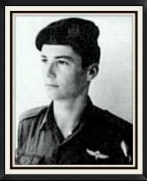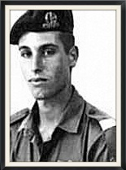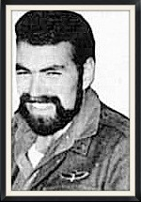
עמירם אסא ז"ל אברהם שטדלר ז"ל יובל גליקמן ז"ל
הכוח של כפרי (שסופח לחט' 4) וסיום המלחמה

ישראל דקל (זיגו):
בשחר היום השני למלחמת ששת הימים קיבלנו פקודה לנוע בראש חטיבה 4 ממקום שהייתנו ב"משמר איילון" לכיוון מעלה בית חורון (בית ע'ור אל תחתא ובית ע'ור אל פוקא) בדרך לתפיסת גב ההר. מפקד הכוח של חמשת שיריוניות דוכיפת היה סגן יורם כפרי, אני שימשתי כנהג השריונית וכתותחן שימש איש מילואים מהשריון, שסופח אלינו בתקופת הכוננות, ושנתפס בעינינו אז כבא בימים (כבר נשא תואר דוקטור): אמנון רפופורט.

בשלב מסוים בתנועתנו, סמוך לצומת ביתוניה, נקלענו לדרך צרה, שלרוחבה הונחו מחסומי טנקים של קוביות בטון ענקיות ומצדדיה תהום. ואז נגלה לנו בטווח כ – 500 מ' תול"ר ירדני. יורם כפרי פקד על התותחן לירות לעברו בתותח אך הירי החטיא. מיד ניתנה פקודה לירי נוסף אלא שבינתיים לא קפא גם הירדני על שמריו. אני זוכר את המחזה המפחיד של פגז התול"ר הירדני ההולך ומתקרב לעברנו ולמזלנו חולף מעלינו. ואז נורה הפגז השני מהשריונית שלי. גם זו הייתה החטאה אלא שהפעם התברר עוד, כי התותחן שכח לבדוק האם תרמיל הפגז הראשון נפל ושכב בסל התרמילים; והסתבר שהוא לא נפל. כתוצאה מהרתע נתקע הסדן של התותח בתרמיל הפגז הריק והתותח הושבת. כפרי זינק מהשיריונית למטה, החל לכוון אותי להיחלץ בנסיעה לאחור מבין מלכודת הבטונדות. כשסיימתי את החילוץ קפץ כפרי על השריונית מאחורינו הורה למפקדה להתחלף עמו ותוך זמן קצר חוסל התול"ר הירדני.

את המשך המלחמה עשיתי על גבי קומנדקר.

זאב עגור:
במשך כל הלילה של ה – 5.6.1967 (יומה הראשון של מלחמת ששת הימים) ריככו כוחותינו את משטרת לטרון בירי טנקים וארטילריה ובבוקר ניתנה לנו הפקודה לפרוץ את קו הגבול הירדני בגיזרת שעלבים - שהייתה מוכרת לנו כשטח האימונים ברפיליה - ולנוע בראש כח הסיור בפיקודו של שימל (מפקד סיירת חרוב). השיריוניות חצו את עמק איילון לכיוון הכפר יאלו (כיום פארק קנדה) ומשם למעלה בית חורון (בית ע'ור אל תחתא) ובעקבותינו חט' 4.

בדרכנו נתקלנו בלוחמי קומנדו סודניים, ששירתו בצבא מצרים, ושוגרו כתגבורת לירדנים. הם נלקחו בשבי כמעט מבלי שנלחמו. זכור לי מקרה של חייל ירדני, שנמצא במוצב ירדני אזוק לקיר ופשוט נשכח שם בבהלת הנסיגה.

ההתקדמות נעשתה ללא התנגדות ממשית עד לעליה לצומת ביתוניה (גבעת זאב דהיום), שם נפתחה אש נק"ל ותול"ר לעבר השריוניות. במקום זה ירה התותחן שלי, צדקה, בתותח ופיספס. ואז נשמע לפתע פיצוץ עז של פגז תול"ר שפגע בסלע ביני לבין שריונית הגור שלי, עליה פיקד אריק (פינקלשטיין) חושן. מיד לאחר מכן נשמע בקשר: "מפקד פצוע! מפקד פצוע!". זה היה קולו של אריק והסתבר שנפגע מהדף ורסיס חדר לו דרך הצוואר לבית החזה.

בינתיים ירו שריוניות אחרות על התול"ר ורק השריונית של דישון המ"מ (דובלרו התותחן), פגעה ושיתקה את התול"ר.

בעודי ממתין לפינויו של אריק לתאג"ד שעטו כפרי ודישון קדימה בהמשך הכביש ובצומת פנו ימינה. הקשר נותק. אחרי מספר קריאות מצדי ללא מענה החלטתי להתקדם ולחבור אליהם. הגענו לצומת ושם החלטתי לפנות שמאלה, לכיוון ביתוניה בואכה רמאללה. בעודי ממשיך לנסות ליצור קשר עם יתר השיריוניות - ללא הצלחה – אני מתקדם בכביש צפונה ומנסה לשווא לזהות סימני קרב. אנו מגיעים לבתים הראשונים ועליהם מונפים דגלים לבנים. שקט ודממה מסביב. לא רואים נפש חיה. המצב – חשוד. מתקדמים לאט ומעט, והכל נראה נקי וסטרילי, ללא סימני ירי, וגם שקט בצורה מחשידה. בנקודה זו אותתי לגור שלי להסתובב וחזרנו לצומת ביתוניה. בבואנו כבר המתינו שם טנקי השרמן של חטיבה 4 שהתארגנו לחניון לילה. לקראת ערב חזרו דישון וכפרי ופקדו להשאר בתוך השיריוניות כל הלילה במצב הכן. עם שחר ניתנה הפקודה לנוע, בצומת ביתניה פנינו צפונה, ובהזדמנות זו גיליתי שבעצם אנו חוזרים במסלול נסיעתי אתמול אלא שהפעם כל החטיבה בעקבותינו. מסתבר, שזה היה הכיבוש השני של פאתי רמאללה. את הראשון ביצעתי אנוכי – יום קודם - בשל טעות בניווט.

את העיר רמאללה חצינו בכביש הראשי ממערב למזרח עם קני-תותחים מצודדים לימין ולשמאל דרוכים לכל התפתחות. לפתע נשמע קול נפץ עז של ירי תותח המחריד את הטור והשיריונית מזדעזעת ומתמלאת עשן. מסתבר, שהיורה היה צדקה, התותחן שלי, שלא נצר את התותח ובטעות דרך על ההדק. הפגז עף לאי-שם והתפוצץ באחת מסמטאות העיר. זה היה הפספוס השני שלו; והפעם – לרווחת כולנו. המשכנו לנוע מזרחה, לכיוון אל בירה, במגמה לחבור לחטיבה 10 ואכן לאחר זמן קצר נפגשנו עימה בכביש המוביל צפונה לכיוון שכם. מעת החבירה ב - 7.6.67 ועד 9.6.67 נעה סיירת דוכיפת בראש חט' 10, חלפה ללא התנגדות צבאית לאורך כל גב ההר בואכה שכם. מדרכנו צפונה לאחר המפגש נחרתו בזכרוני שתי תמונות: האחת של חיילינו, שנעו בזחלמ"ים, עוצרים ליד בתי מגורים ומעמיסים ריהוט על הכלים. כאשר לא נותר מקום בזחל"ם הם זרקו לרחוב חפצים פחות שווים והחליפו אותם באחרים. והשניה טנקים ישראלים רומסים מכוניות יוקרה שחנו ברחוב.

בשכם חברו חט' 10 והחטיבה שהגיעה מהצפון. מיד לאחר מכן הוחזרה סיירת דוכיפת דרך י"ם לתל נוף והוטסה במטוסי נורד עם כמחצית מהשיריוניות לדרום סיני – א טור – שם שהתה כחודש. יתר חיילי דוכיפת התמקמו במחנה הירדני א-רם, שם נערכה פשיטה נועזת לקנטינה הירדנית, שמוצריה שירתו אותנו עד סוף השירות.

אפריים צדקה:
בשעות הערב של ה – 5.6.67 התפצל כוח דוכיפת לשניים. האחד, בפיקוד אהוד שני, פנה לכיוון ירושלים; והאחר, בפיקוד הסמ"פ, יורם כפרי, פנה לכיוון עמק לטרון ולמחרת בבוקר (יום שלישי) החל לעלות בציר בית חורון לכיוון רמאללה. אני הייתי בכוח של כפרי. בצהרי אותו יום נתקלנו בתול"ר ירדני סמוך לגבעת זאב של היום. אני הייתי תותחן בשריונית גור. המ"מ עלה לעמדת ירי וסימן לנו לעלות לעמדת ירי מימינו. עלינו לעמדה והתכוננו לירות. כל ההתרחשות נתפסה אצלי כמו מחזה, שאני משקיף בו מהצד. לא הייתה שום תחושה של פחד או מתח, ממש כו אני צופה בעוד תצוגה מאותן תצוגות תכלית רבות שצפיתי בהן בסדיר. כל האירוע לא נמשך יותר מדקה או שתיים. המ"מ ירה פגז אחד שפגע לפני התול"ר. גם התול"ר ירה פגז אחד שפגע לפני המ"מ. עכשיו היה די ברור, שהראשון מביניהם שיירה את הפגז הבא, כבר יפגע במטרה. ביקשתי להתערב וקיבלתי פקודה לירות מהר. יריתי. הפגז פיספס ועבר מעל לתול"ר. ברגע זה ירה המ"מ בהקדימו את ירי התול"ר ופגע בול. הג'יפ עם התול"ר התרומם באוויר, בדיוק כמו המטרות שנפגעו בתצוגות התכלית באימונים.

כאן הסתיים "הניסיון הקרבי" שלי במלחמת ששת הימים. אמנם בהמשך נתקלנו בכמה אנשי קומנדו מצריים שנסעו בטנדרים, אבל הם נכנעו מיד מבלי להילחם. למחרת (יום רביעי) עברנו ברמאללה, ושם - על הכביש הראשי - נפלט לי פגז. למזלי פספסתי גם הפעם והאירוע הסתיים ללא נפגעים מצדנו. בהמשך חלפנו בהרבה כפרים, מהם יצאו תושבים לקראתנו. אני, שדיברתי קצת ערבית, התבקשתי לברר עמם מה הם רוצים והתברר במרבית המקרים, שהם רצו לעשות חאפלה לכבודנו... (איך השתנו הדברים מאז ועד היום!). כך המשכנו צפונה על גב ההר, בואכה פאתי שכם.

אריה יצחקי

(אריה יצחקי הוא היסטוריון צבאי, עליו הוטל ע"י מחלקת ענף היסטוריה ואגף ההדרכה במטכ"ל לערוך מחקר לגבי הלחימה בירושלים במלחמת ששת הימים. הוא רואין ב"ערוץ 7" [6.5.13] בשאלה מה היו הקרבות המכריעים שהובילו לנצחון בקרבות ירושלים. להלן קטעים מתשובותיו):
"עם כל הכבוד למאבקים ההירואיים של לוחמי הצנחנים הרי כל אלה היו מאמץ משני והלחימה המכרעת התרחשה במקום אחר, בשטח החיוני של במת ההר, תל אל פול, שועפת וגבעת המבתר... את הכבוד על הכרעת הקרבות ראוי להעניק לשתי יחידות: שריון וחיל האוויר שהכריעו את הקרבות בצפונה של ירושלים. הפקודה הראשונית של הקרבות הייתה כיבוש השטח החיוני, שכן מי שיהיה בנקודות שולטות אלו – תל אל פול, שועפט, גבעת התחמושת וכו' – יוכל לתקוף לעבר רמאללה, כמו גם לכיוון יריחו, להיכנס בקלות יחסית לירושלים ולרדת משם לכיוון לטרון.
המפקד הירדני הורה לאנשיו לעלות לירושלים ולשם כך יצאו למשימה גדוד טנקי פטון M48 הטובים בהרבה מטנקי השרמן הישראלים. כך גם גדוד חרמ"ש הנע על זלדות וגדוד של תותחים מתנייעים. כוח זה לו היה מצליח לבצע את משימתו ומגיע לירושלים לא היה מאפשר כל פעולה צה"לית בירושלים.
כדי לבלום את תנועת הירדנים לנקודה זו הבקיעה חטיבת השיריון 10 אל תל אל פול... 7 טנקים וחיילי חרמ"ש ירדניים הצליחו להימלט ממכת מטוסי חיל האוויר אך נתקלו בכוח הטנקים של חט' 10... הכוחות הישראליים ירו לעבר מיכלי הדלק [החיצוניים] על הטנקים הירדניים והבעירו אותם בזה אחר זה".
[בהערת סוגריים: דיווחי חט' 10 בדבר פגיעותיהם בטנקים הירדניים לא שיקפו את שאירע באמת בשטח. מי שניהל את הקרב עם הטנקים היו השיריוניות של סיירת דוכיפת, כעולה מהעדויות דלעיל והן שעצרו את הכוח הירדני. א.ג.].
א-טור, סיני

אפריים צדקה:
בערבו של היום הרביעי למלחמת ששת הימים חזרנו דרך ירושלים המזרחית, ואח"כ נענו ברחובות היהודיים, בדרכנו לתל-נוף. בעוברנו בירושלים המערבית התקבלנו על ידי התושבים כגיבורים. אחד הסדירים היה חבוש בראשו (משהו בערך כמו אריק שרון במלחמת יום הכיפורים) וכולם איחלו לו החלמה מהירה. כבר למחרת, ביום החמישי למלחמה, הועלה הכוח למטוסי נורד - שריונית אחת בכל מטוס בלווית חיילי דוכיפת, שישבו על קרקעית המטוס – והגענו לא-טור שבסיני. בשבילי, זו הייתה הפעם הראשונה שעליתי על מטוס מאז העלייה ארצה מעירק בשנת 1951, שאותה אני בקושי זוכר. המטוס נחת לחניית ביניים באילת, ויכולנו לרדת מהמטוס.

אנחנו, השיריונרים המילואימניקים, נשארנו בא-טור עוד כשבועיים. וכך נפל בחלקנו להשתתף בניווט הארוך לסנטה קתרינה עם השריוניות והקומנדקרים. לנו היה זה טיול מרהיב. כיצד ניתן לתאר את ההתפעמות במפגש עם נופי סיני שאז היו עוד בתוליים ופראיים?! היינו בין הראשונים שהגיעו לסנטה קטרינה.

האמת היא שבדוכיפת לא ידעו מה לעשות אתנו. אחד המ"מים התקשר לכוח האדם בגייס ושאל מה לעשות אתנו. אמרו לו לחכות להוראות. זו הייתה תשובה קבילה ומקובלת בשריון אבל כנראה לא בצנחנים. המ"מ ענה לשריונרים: "תפסיקו לברבר", והודיע לנו אחר כבוד ובאופן הרשמי ביותר, שאנחנו משוחררים. תוך זמן קצר דאג אותו קצין להעלות אותנו על מטוס חזרה לישראל ובכך סיימנו את חלקנו במלחמת ששת הימים. כל יתר חברינו, המילואימניקים "חיכו להוראות" ונאלצו להשלים עוד חודשיים-שלושה לפני ששוחררו. רק אנחנו השתלבנו בברדק הצנחני וזכינו בשחרור מהיר.

זלמן בר צבי:

ביום הרביעי של המלחמה קיבלנו הוראה להגיע עם השריוניות לבסיס תל נוף. שם העלו אותנו עם השיריוניות על מטוסי נורד כשאנחנו חגורים במצנחים וההנחיה הייתה להתכונן לצניחה לכיבוש שדה התעופה בעיירה א-טור, לחופי מפרץ סואץ. ההתרגשות היתה רבה. קיווינו לזכות ברקע אדום תחת כנפי הצניחה, דבר שכידוע לא קרה מאז מבצע סיני. מה רבה היתה אכזבתנו כשהתברר כי המצרים ברחו והנורדים קיבלו אישור לנחות בשדה. התארגנו בשדה התעופה הנטוש, כשמידי יום יצאו הלוחמים לסיורים בשטח בעקבות ידיעות על חיילים מצרים המסתובבים בשטח. מלבדנו היתה גם פלוגת טנקי AMX עם חיילי מילואים, שחנתה בקרבת השדה במשימת אבטחה.

בעיירה א-טור נשארנו במשך כחודשיים כחיל מצב בדרום סיני, לחוף מפרץ סואץ. השעמום החל לתת את אותותיו. החבר'ה "הקרביים" יצאו לסיורי ג'יפים בסביבה המדברית-בתולית; ואותנו, חיילי החימוש והמנהלה, השאירו בדרך כלל במחנה כאבטחה או כעובדי מטבח. יורם כפרי שפיקד על הכוח, חיפש ומצא תדיר סיבות להעניש אנשי מנהלה וחימוש כשיטה לאייש את תפקידי המטבח והשמירה. אני למשל, קיבלתי עונש לעבוד במטבח שבוע בשטיפת כלים על אי גילוח.

מידי פעם היינו שוחים במפרץ, צוללים, משחקים "הקדרים באים" והכל, כמובן, בעירום. יום אחד לאחר שסיימנו להשתובב במים ובגדינו כרגיל על החוף, בעודנו מתכוננים לצאת מהמים, קלטנו לפתע על החוף גברת יושבת על כיסא נוח על שפת המים ומשתזפת. לא היה לנו מושג מאיפה צצה הגברת (אח"כ התברר כי היתה זוגתו של אחד המילואימניקים מפלוגת טנקי ה- AMX). אחד מהחבר'ה היה אמיץ דיו כדי להתגנב לחוף בזהירות תוך ניצול העובדה שעיניה היו סגורות (אני מקווה) והביא לנו את ערימת הבגדים וכך ניצלנו.

מובן שלא היו כל אמצעי קשר עם הבית פרט לפיסות נייר עליהם כתבנו כמה מילות ד"ש ומסרנו לצוותי האוויר, שנחתו בשדה מעת לעת לצורכי תספוקת. הם הבטיחו להכניס את פיסות הנייר למעטפה עם בול ולשלוח בדואר בארץ לבתינו. המכתבים שלי, למשל, הגיעו כולם ביחד כמה חודשים אחרי חזרתי הביתה.

אברהם גל:

מלחמת ששת הימים הסתיימה. בישראל התפרקו המתח והחרדה והתחלפו בהילולת ניצחון, אלבומי ניצחון והערצת המנצחים. מי שהסתובבו אותה עת במדי צה"ל ברחובות ישראל היו בעיקר אותם חיילים, שלא היו מעורבים בפעילות קרבית וכלפיהם כיוון הצבור את רגשי הכבוד, האהבה והתודה. דומה, ש - 779 משפחות החללים ואלפי משפחות הפצועים נדחקו לפינה מואפלת משהו. למרבית לוחמי דוכיפת, שעדיין עיכלו את הכאב של נפילת חבריהם, לא ניתנה שהות להתאושש מחווית הקרבות והם הוטלו למקום מבודד בדרום סיני, למציאות שהייתה עבורם לא פחות מהזויה. העיירה א-טור התגלתה כעיירת רפאים ריקה מכל אדם. מרבית בנייניה היו עלובים ומטים ליפול. אחד הבניינים היותר מרשימים היה בית הכנסיה ומגורי הכמרים. לא אחת שוטטנו בבתים הנטושים, בהם נותרו כל הרהיטים והציוד, ולא הבינונו מה אירע לתושבי המקום. הרושם היה עלוב. עד היום מצוי ברשותי מקל המשמש כמרים בצעידתם, אותו מצאתי באחד מבתי הכמרים ולקחתיו למזכרת.

השהות במקום הייתה מלווה בשורה של מראות וחוויות חדשים: לראשונה נתקלנו וטעמנו פרי משונה ששמו מנגו. מפרץ סואץ זימן לנו דגה בלתי מוכרת, שהתגלתה בצלילות. סירות דיג גדולות וציוריות נחו על החוף. כחול עמוק ומרגיע השתרע עד אופק. לא הרחק מא-טור בערו במשך חודשים מיכלי נפט ענקיים באבו-זניימה (לימים התברר, כי טייס ישראלי הציתם לאחר תום המלחמה באחת מגיחות השובבות שלו). סיורים שערכנו בסביבה בג'יפים, בקומנדקרים ואפילו בשריוניות גילו לנו עולם פראי ונופים בראשיתיים, כולל מעיין של מים חמים (חמאם מוסה), ביצות טובעניות סביב א-טור וגולת הכותרת: המסע להר סיני ולמנזר סנטה קתרינה, שארך יום שלם בדרך-לא דרך. בבואנו למנזר הוצג בפנינו ספר האורחים ושם גילינו את חתימותיהם של משה דיין, פרס, ואחרים ממבצע סיני. מה"ביקורים" שלאחר מלחמת ששת הימים הופיעו חתימותינו בין ראשוני החותמים.

כשחזרנו לישראל מקץ כחודשיים – את השריוניות החזירו לאילת באמצעות נחתות - נחתנו כבר למדינה אחרת מזו שהכרנו.

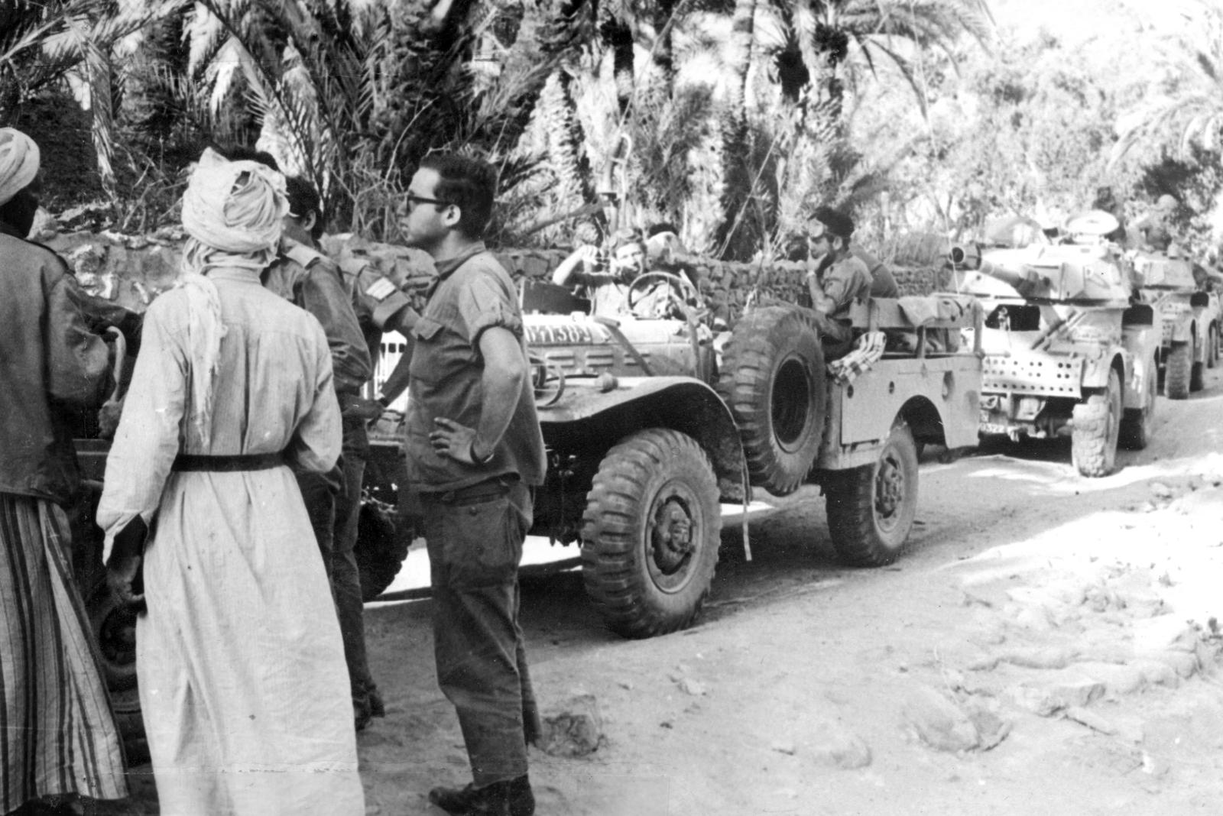
סיור רכוב לסנטה קטרינה

פרק שלישי: מינוי אמנון ליפקין כמפקד דוכיפת וסיום הכשרת מפקדי השיריוניות

סיירת דוכיפת, רובה ככולה, לא נטלה חלק בהילולת הניצחון שלאחר מלחמת ששת הימים. כבר ביום הרביעי של המלחמה ובמשך כחודשיים - שהו חיילי דוכיפת עם השריוניות בא-טור בדרום סיני, ככוח האנטי-טנקי היחיד שם. מחלקה אחת נותרה במחנה הצבא הירדני ב - א-רם ואח"כ התמקמה במחנה הצבא הירדני הנטוש באל-ג'יב. אותה עת טרם עיכלנו והפנמנו את נפילת ארבעה מחברינו, ומפקד הסיירת, אהוד שני, בראשם. זה היה הרקע למנויו של אמנון ליפקין – לימים הרמטכ"ל ושר בממשלת ישראל – כמפקדה של סיירת דוכיפת, במקומו של אהוד שני, מפקדה הראשון של סיירת דוכיפת. אמנון ליפקין פיקד על סיירת דוכיפת עד לפירוק הסיירת, בתחילת 1968.
כחודש לאחר תום מלחמת ששת הימים נטלה סיירת דוכיפת חלק במסדר הנצחון של חטיבת הצנחנים ברפיח בנוכחות רפול, מח"ט 35, והרמטכ"ל, יצחק רבין. אח"כ איבטחה סיירת דוכיפת את מסדר הנצחון של חט' 7 (בפיקודו של גורודיש) באל-עריש. כ"כ השתתפו חיילי דוכיפת עם השיריוניות במצעד האחרון של צה"ל בירושלים, ביום העצמאות 1968.
במבט לאחור – ולמען האמת, מבלי שהיינו מודעים לכך בזמן אמת - הייתה סיירת דוכיפת מעורבת בשורה של אירועים ותהליכים היסטוריים, שהטביעו חותמם ועיצבו את מציאות חייה של מדינת ישראל עד עצם היום הזה ובמידה רבה אף את עתידה. על אלה נספר להלן.
אייל שץ:
כשאמנון ליפקין הופיע בסיירת "דוכיפת" כמחליפו של אהוד שני, לא הייתה זו משימה פשוטה להיקלט בתוכנו. ביחידה שירתו קצינים וחיילים ותיקים, שעברו השתלמויות, קורסים לשריון וטבילת אש במלחמת ששת הימים. לפתע "הוצנח" עליהם קצין חי"ר, שכלל לא עבר את מקצועות השריון ואמור היה להיכנס לנעליו הגדולות של המפקד הנערץ, אהוד שני, שנפל. וגם זאת: המחזור הראשון של מפקדי השריוניות מורכב היה כולו מפז"מניקים, שעמדו ערב שחרורם מהצבא (כך לפחות חשבנו בטרם הוארך השירות ב – 6 חודשים).

כשלעצמי נכבשתי בקסמו של אמנון בתרגיל, שנערך במחנה 302 (דרומית לבאר שבע) כהשלמה לקורס מפקדי השריוניות. בעודנו שוהים בשטח הונחת על הסיירת תרגיל-פתע של התקפה אווירית. אמנון קיבל את ההנחתה בקור רוח ובשליטה מלאה. מיד השתלט על המצב, פקד על כולם להתפזר בשטח כנדרש ותיפקד כמפקד שריון בקיא ומנוסה. לאחר מכן אמנון לא נדרש יותר להוכיח את עצמו. מנהיגותו הצבאית התקבלה באופן הטבעי ביותר.

שמואל למברגר:
ערב תחילת האימון ב – 302 ביקשתי מחרמוני - שהיה המ"מ שלי – שלא להמשיך בתפקידי השיריונית ולעבור למחלקת הסיור של הג'יפים. חרמוני שכנע אותי להשתתף בכל זאת באימון "כדאי שתחזיק דיפלומה של מפקד שיריונית", כדבריו. סמוך לסיום האימון ותוך כדי נסיעה מהירה בשטח התהפכה השיריונית, קסדת הפלסטיק שלי נמחצה ויחד עמה גם גולגולתי. בסיפורי האינדיאנים הייתה פציעתי מוגדרת כ"קרקוף". עפ"י הפק"ל נדרש היה לדאוג בכל אימון בשטח לחובש ולרכב חילוץ. באימון זה אני הייתי החובש והשיריונית שלי הייתה רכב החילוץ, כך שלאחר התאונה לא היה בשטח לא חובש ולא רכב חילוץ. גם לא היה לנו קשר לבסיס. חרמוני, שפיקד על השיריונית שלי ואיכשהו לא נפגע בהתהפכותה, רץ למחנה – מרחק של כ -10 ק"מ – שלח אלי את גפני ודסקל עם ג'יפ ופינו אותי מיד לניתוח בבית חולים. לימים סיפר לי חרמוני, שלתדהמתו, בהגיעו למחנה 302, המתין בחוץ ליפקין, מפקד "דוכיפת" אותה עת, אעפ"י שבהעדר מכשיר קשר לא נמסר דיווח מוקדם על התאונה, כאילו ניבא לו לבו, שיקרה אירוע המחייב את מעורבותו. עכשיו גם היה לי נימוק משכנע מדוע עדיף להיות במחלקת הג'יפים...

לאחר הניתוח – 40 תפרים – הגיעו לבקרני בביה"ח חרמוני, גידי בן יוסף וליפקין. הרופא הסביר להם את פרטי פציעתי ואת המזל הגדול של היוותרי בחיים וליפקין סיכם את הפציעה: "לזה יש ראש קשה"... לאחר 10 ימים שוחררתי מביה"ח והתייצבתי אצל ליפקין ב – 302. הוא לא נזקק לעיון במסמכים הרפואיים. "סע הביתה ותחזור אלינו כשתרגיש טוב". מאחר שאני לא מסרב לפקודה, נסעתי לקיבוצי, מרחביה, שמח ועולץ. אחרי כחודשיים מתקשר אלי יוסי אנג'ל בשמו של ליפקין ושואל: "נו, אתה מרגיש טוב"? – "מצוין" – עניתי. "אז יאללה, תחזור. רוצים את שנינו בתור סמלי מבצעים בסיירת". חזרתי. מי חשב אז על ועדה רפואית, אחוזי נכות, הורדת פרופיל...

עד היום, כשהמסרק נתקל בארבעים התפרים בראשי, אני נזכר באבחנה הספק-רפואית ספק-פסיכולוגית של ליפקין: "לזה יש ראש קשה".

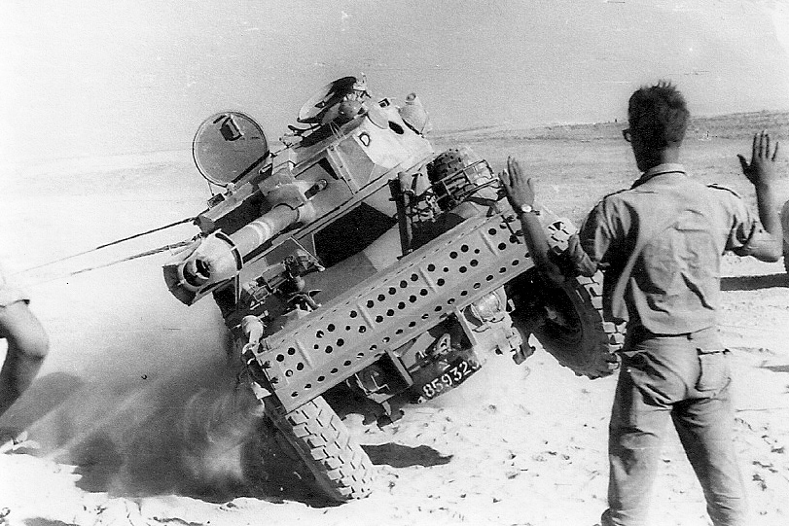
מהפך – השיריונית חוזרת למצבה הטבעי

ראובן גפני ז"ל:
כשחזרנו מביה"ח בבאר שבע לאחר שלמברגר אושפז עצרו אותנו כמה "בראסו" (ומי שלא יודע: זה היה כינוי גנאי לשוטרים צבאיים). אינני זוכר בדיוק מה הייתה העבירה, שיוחסה לנו, אבל אני יודע מה היה הפק"ל בצנחנים באותן שנים: עד מהרה פרצה תגרה אלימה, שבמהלכה חבטנו בשוטרים והם חבטו בנו ובסופו של דבר מצאתי עצמי עצור. תוך זמן קצר הוזעק אמנון לבית המעצר והגיע אלי, מתגלגל מצחוק: "זה מה שלימדו אותכם בצנחנים? לנשוך מ"צים ועוד להיתפס?!" מסתבר, שהשוטר הצבאי התלונן נגדי, שבין היתר נשכתי לו את האצבע. לקרנטינה לא שלחו אותי. איכשהו דאג אמנון ליפקין לשחרורי המידי ולחזרתי ליחידה לסיום קורס מפקדי השיריוניות.

עליז נוי:
כידוע, במלחמת ששת הימים נפצעתי קשה, עברתי קטיעת רגל ואושפזתי בביה"ח "הדסה". עד אז לא נפגשתי עם אמנון ליפקין. הכרתי אותו סמוך מאד למינויו כמפקד דוכיפת, שכן מיד לאחר מכן הוא בא לבקרני בביה"ח. אמנון הקפיד לבקרני ולעודדני בכל תקופת אשפוזי וגם לאחר מכן בתקופת השיקום. עד מהרה נוצרו בינינו יחסי ידידות. מאז ולאורך כמה מתחנות חיי ליווה אותי אמנון, ללא קשר לדרגתו ולעומס העבודה, שמטבע הדברים גדל והלך: הוא נכח בחתונתי, נפגשנו בצמתים שונים בשירותי בצבא קבע ובמסגרות ביטחוניות אחרות וגם לאחר שחרורו עם סיום תפקידו כרמטכ"ל נשמר הקשר. כאשר אמנון שימש כשר התיירות עמדתי יחד עם חבר מאחורי מיזם תיירותי ונזקקתי להמלצה. פניתי לאמנון ותוך פחות מיום הונח בידי מכתב המלצה ענייני בחתימת שר התיירות. בלי גינונים ובלי סחבת. פשוט חבר.

במסדר הנצחון ברפיח, אליו הגעתי במהלך שיקומי, שואל אותי דוידי אם יש לי פרוטזה. עניתי בחיוב. ואז אומר לי דוידי: "מצוין! במלחמה הבאה, כשתחטוף שם כדור, זה כבר לא יכאב לך..."

בט"ש עזה

בתום קורס מפקדי השריוניות נשלחו המפקדים הטריים לרצועת עזה ככוח סיור, בט"ש ואבטחה לפעילות השב"כ. חיילי דוכיפת התמקמו במחנה האו"ם בעזה וביצעו משימות סיור ואבטחה בכל רחבי הרצועה, בג'יפים ורגלית. אלה היו הימים, בהם עוצבו לא רק הדוקטרינה הצבאית של ישראל אלא גם יחסי הצבא והאוכלוסייה בכלל, ובמחנות הפליטים בפרט. בתקופה זו נזרעו זרעי הפורענות, שלימים היו לזרע פורה רוש ולענה.
אברהם גל:
עיקר פעילותנו בעזה היה לחרוש בג'יפים את רצועת עזה ולהפגין נוכחות, תוך שאנו מתוודעים לראשונה לתנאי הצפיפות והעוני הבלתי נתפסים ברצועה בכלל ובמחנות הפליטים – בפרט. באוכלוסייה המקומית טרם ניכרו גילויי מרי או גילויי אלימות משמעותיים כלפי הכוח הכובש החדש, שהחליף את הכיבוש המצרי. הפחד והבלבול הכתיבו את הטון. זכור לי אירוע – שהיה אותה עת חריג ומפתיע – שבו נסענו בשני ג'יפים בשעות לילה ולפתע שמענו פיצוץ עמום. חזרנו על עקבותינו וכמה עשרות מ' מאחורינו גילינו משני צידי הכביש בזנ"טים ועליהם קשורים רימוני-יד, שנצרותיהם נשלפו בעזרת חוט תיל שנמתח ביניהם. בראייה לאחור הייתה זו סנונית ראשונה של לוחמת גרילה. המצב היה סוריאליסטי משהו: בשעות היום המו שווקי עזה מקונים ישראלים, שהגיעו אפילו מת"א בשל המחירים הזולים; ובלילה רחשו פעילות עוינת ופעילות ביטחונית ונזרעו זרעי הטרור. כמעט מדי ערב הוטל על חיילי דוכיפת לאבטח אנשי שב"כ ומודיעין בפעילותם. האלימות כלפי הנחקרים הייתה קשה ועד מהרה השתלבנו בה. נדרשנו להכות עצירים כבולים בתחנת המשטרה – בעיקר בג'בליה – ומעשים אלה, שהתקבלו על ידינו תחילה בתדהמה ואף בסלידה, הלכו ונעשו לחם חוקנו (אם ניתן לעשות שימוש בהקשר זה במילה חוק). חמור מכך: מה שהחל ככורח וכאילוץ הפך להיות שגרה ואף היה בו כוח משיכה מוזר, שאולי יהיה מי שיגדירו כסדיזם. זו האמת, מרה ככל שתהיה: כפי הנראה מעטים הם המחוסנים בפני ההשחתה הטמונה בכוח ללא הגבלה ורסן.

לילה אחד ליווינו איש שב"כ לבית בודד בפרדס. בהגיענו לבית נפרצה הדלת בבעיטה, הדייר ההמום נשלף ממיטתו ולפקודת מפקד הכוח החלו להכותו. הייתה זו סצנה אכזרית ביותר, שבמהלכה שתת החשוד דם, שיניו נשברו, הוא איבד הכרתו והוער במים ממימיה ולבסוף ניגש אליו איש השב"כ, העיר בפנס על האיש ואמר: "חברה, טעות בניווט". סבנו על עקבינו והפעם לא "התברברנו"... לאחר האירוע חזרנו לקסרקטין שלנו במחנה האו"ם בשעה 0300 לערך. חלפה עוד כמחצית השעה ובחשיכה נשמע קולו של יוקי, מקיבוץ דן, פונה לחברו, שץ, בן כפר גלעדי: "אתה ישן?" – "לא. לא יכול לשכוח מה קרה..." השניים החלו לשוחח בלחש ואז התברר, כי לא רק הם אינם יכולים להירדם. תוך זמן קצר הודלקו האורות בביתן וחיילי דוכיפת – רובם ככולם קיבוצניקים ובוגרי תנועות נוער – ישבו במעגל והחליפו דברים על מה שקורה לנו. עם שחר התגבשה כבר הסכמה כללית, שאי-אפשר להמשיך. נציגי היחידה התייצבו למחרת בבוקר אצל ליפקין והודיעו לו חד-משמעית: "איננו מסכימים להמשיך בפעילות זו". אמנון הקשיב בשתיקה, לא השיב והורה לנו לחזור למשימותינו.

חלפו כיומיים וכל סיירת דוכיפת עזבה לפתע את רצועת עזה ללא הסברים וירדה לפעילות מבצעית בבקעת הירדן.

בט"ש הבקעה – "סיבוב ראשון"

בחודשים הראשונים לאחר מלחמת ששת הימים הייתה בקעת הירדן ארץ פרוצה. לא היה בה מכשול של ממש ולא שליטה של ממש. גם הדוקטרינה הצבאית וגם המדינית לא הייתה ברורה ומגובשת. בשטח הופעלה מדיניות "הגשרים הפתוחים": תנועת אנשים, רכב וסחורות מהגדה המערבית לירדן ולהיפך, שנעשתה באורח כמעט חופשי וללא בקרה. כלי הרכב חצו את נהר הירדן במעבורות מאולתרות, שכן הגשרים פוצצו עוד במלחמה. זו הייתה גם תקופת מעברם של שיירות הפליטים, שנמלטו מהגדה (בעיקר מלטרון) לירדן. זו הייתה גם תחילת פעילותו, שהלכה והתעצמה, של הפת"ח כארגון טרור.

על חיילי דוכיפת הוטלה המשימה של אבטחת גשר דאמייה ושורה של גבעות ונקודות מפתח לאורך הבקעה. אותה עת לא היו בבקעה מוצבי קבע או מכשולים קרקעיים ואף לא דוקטרינת בט"ש מעוצבת וסדורה. הכול היה מאולתר ובלתי מקצועי. במחנה של גשר דאמייה ובמאחזים אלה התפתח בסיירת דוכיפת הווי מיוחד, שאמנון המ"פ שימש בו ציר מרכזי. לא עבר זמן רב ובבקעה החלה "מלחמת התשה" זוטא, שמהלכה הופעלו ארטילריה וירי טנקים. ב"מלחמת ההתשה" זו נטלה חלק גם סיירת דוכיפת על שריוניותיה – בפיקודו של אמנון - בכמה תקריות אש.

ראובן גפני ז"ל:

בהגיענו לבקעה לא היו בה עדיין מוצבים קבועים. אמנון בחר גבעת חוור מסוימת, ששלטה על תא שטח עד לירדן מול מוצב ירדני מצדו המזרחי של הירדן. לאחר מכן הורה לנו אמנון למתוח גדרות תיל סביב אותה גבעה, מחפרון קטן חפר תעלות בהתאם להתווייתו של אמנון ולנו הוא הורה להציב פחים גליים לדיפון התעלות. זכורה לי תמונה, שבה אמנון ואנוכי מציבים במרכז המאחז תורן מאולתר עליו מתנוסס דגל ישראל ולמעשה כך חנכנו את אחד המוצבים הראשונים בבקעת הירדן. בדרך דומה מוקמו מוצבים אחרים מגשר דאמייה צפונה ודרומה. לימים שוכללו המוצבים והורחבו והוקם קו הביצורים המהווה עד היום את שלד הקו של בקעת הירדן. במוצבים שבהם התמקמנו אותה עת שהינו בתנאי שדה לא קלים ואמנון דילג בינינו והגדיר לנו משימות. תחילה הצטמצמה המשימה בהפגנת נוכחות והגנה על עצמנו. במשך הזמן הוטל עלינו לערוך סיורי שחר בצירים המוליכים לירדן וכן להציב מחסומים על כביש הבקעה הצר והמשובש כפי שהיה אז. החיים בתנאי שדה במאחזים המאולתרים יצרו פרקי הווי, חיזקו חברויות ולעיתים גם חשפו בין ה'חברה' "שריטות" ועיוותים, שחייבו טיפול רגיש ותקיף. אני עצמי גיליתי שם את נטיותיי האמנותיות והתחלתי דרכי כאמן חובב: השקעתי שעות על שעות בפיסול גושי טיט קשים, שנמצאו בשטח. אמנון היה בקשר יומיומי אתנו, חי את חוויותינו ותסכולינו, היה איש סוד למצוקותינו. בסיורים, שנערכו ממש על שפת הירדן, פגשנו לעיתים קרובות חיילים ירדניים, שסיירו בצדו השני של הירדן והוחלפו בינינו קריאות ברכה. אלא שעד מהרה החל המצב להשתנות.

יום אחד אנו נוסעים בסיור בזחל"ם לאורך הירדן בואכה יריחו ולפתע נפתחת עלינו אש ירדנית. אמנון נותר שליו ופקד על נהג הזחל"ם – מילואימניק – להסיע את הזחל"ם למדרון אחורי על מנת שיהיה מוגן מפגיעה. אלא שהנהג היה היסטרי לחלוטין, קפץ מהזחל"ם והשתטח בתעלה לצד הדרך מבלי להרים ראשו. נותרתי עם אמנון ליד הזחל"ם ואז ראיתי כדור נותב של 0.5 פוגע מעל הזחל"ם; וכידוע, זה היה הירי המקדים לירי התול"ר, שהיה צפוי מיד. באותו רגע אמרתי לעצמי: "גפני, זהו זה. גמרת". איכשהו הפגז שבא לאחר מכן החטיא מעט את הזחל"ם. אמרתי לאמנון: "אני אנסה להזיז את הזחל"ם". "קדימה" השיב. ניגשתי לרכב וניסיתי להתניעו אך מאחר שמעולם לא נהגתי בכלי מעין זה לא הצלחתי להתניעו. "תפעיל את מתג 24" – צעק לי אמנון ממקום שהותו (ועד היום אינני מבין כיצד ידע מה הייתה טעותי). עשיתי כדבריו ואכן המנוע הותנע ונהגתי את הזחל"מ מעבר למדרון, נסתר מירי התול"ר. חזרתי לאמנון וכעבור זמן קצר הסתיימה התקרית. אמנון פנה אלי באותה שלווה, שציינה את כל התנהגותו בתקרית, והפעם נוסף לפניו אותו חיוך אירוני וחם, שכל מודעיו של אמנון מכירים: "עד עכשיו חשבתי, שאתה רק חייל טוב; עכשיו אני רואה, שאתה גם נהג לא רע...". כשאני מתגעגע היום לאמנון חוזרת אלי אותה סיטואציה. אחריה הייתי משוכנע, כי אמנון סומך עלי וכי אני עצמי אלך אחריו באש ובמים. סתם כך, חיוך והלצה. בלי נאומים ומליצות.

יהודה חגי:
בצד המזרחי של הירדן, סמוך ל"מוצב הברך", ניצבה עמדת פילבוקס ירדנית, שגרמה לנו צרות ולא אחת נורו ממנה יריות לעברנו. לילה אחד לקח אמנון כמה מחיילי דוכיפת, חצה את הירדן ופוצצנו את הפילבוקס.למחרת בבוקר הגיע אל"מ רפול – אז מפקד הבקעה - במכונית הלארק שלו וקיבל מאמנון דיווח מפורט על מה שאירע בלילה. בסיום הדיווח שאל רפול: "מי אישר את הפעולה?" אמנון כחכך בגרונו ואמר: "למען האמת, אף אחד לא אישר". "אם כך – קיבלת אישור ממני" - כך רפול, ונסע לדרכו. לימים – ואני שימשתי כעוזרו של רפול בתפקידו כמפקד הבקעה - אמר לי רפול בתגובה להבעת אהדה מצדי לאמנון: "זה הקצין המצטיין של החטיבה". אלה היו ימים, שהבלגן והאלתור שלטו. כבר אז ניכר אמנון ב"ראש הגדול", בקריאה נכונה של המצב, בנטילת סיכונים מחושבים ובתעוזה מבצעית, שבפועל הוכיחה את עצמה. ספק אם אופי כזה של פעילות היה מתקבל בצבא אחר או אפילו בצה"ל של השנים האחרונות, וטוב שכך. לא פחות בספק אם ניתן היה להגיע להישגים שצה"ל הגיע אליהם, אלמלא היו קצינים שפעלו כמו אמנון.

אברהם גל:
בתקופה הראשונה לשהותנו בבקעת הירדן שרר שם בלבול ו"בלגן": מדי יום עברו שיירות פליטים מהגדה המערבית, שנעו רגלית לכיוון ירדן, עמוסים במעט המיטלטלין שהצליחו להעמיס על גבם (רובם – מכפרי לטרון, שפונו ונהרסו עד היסוד בסמוך לאחר המלחמה). זכור לי, שאני וחבריי מדוכיפת – שהופקדו בין היתר על אבטחת גשר דמייה – נהגנו לרשום על מסמכי הפליטים הערות שונות (בעברית), שתוכנם היה דברי עידוד לפליטים לעזיבת "השטחים". איש מהחיילים – "ילדים" בני 19 – לא עמד אותה עת על גודל הטרגדיה המתרחשת לנגד עינינו ועל משמעותה האנושית והשלכותיה הפוליטיות. בינינו לבין החיילים הירדניים מצידו המזרחי של הירדן נקשרו יחסי דיבור ואחוות חיילים, שבאה לידי ביטוי בפגישות על גשר דמייה (המפוצץ) ובחילופי קריאות מעבר לנהר הירדן.

בשטח החלה להיווצר עובדה – שהלכה והפכה למדיניות רשמית – שלימים כונתה "מדיניות הגשרים הפתוחים": מאות משאיות פלשתינאיות עמוסות סחורות עברו במים הרדודים בכמה ממעברי הירדן לגדה המזרחית וחזרה. ישראל לא מנעה זאת ואף עודדה את הקשרים, בראייתו המפוכחת והריאליסטית של משה דיין, שר הביטחון דאז. לא חלף זמן רב וגם ארגון ה"פתח", שהחל אז להתרחב ולהתבסס, גילה עניין בנעשה ומיד לאחר מכן התפוצץ המוקש הראשון בדרך העפר, שבה פיטרלנו מדי בוקר לאורך הירדן. תוך כמה ימים הגיע המענה ממפקד הבקעה דאז, רפול: הוא קבע מחסום צה"לי בחלק הצפוני של הבקעה (ליד מחולה דהיום) ומשם הופנו המשאיות לאותה דרך עפר, בה הוטמן המוקש. ימים אחדים לאחר מכן עלתה אחת מהמשאיות הערביות על מוקש ונהגה נפצע. זו הייתה הפעם האחרונה, שה"פתח" טמן מוקשים בדרך העפר. באותה עת טרם פעל ביה"ד הבינ"ל בהאג.

פרק רביעי: ובו יסופר אודות מחנה אל ג'יב

עם סיום פעילותנו בבקעת הירדן שבו לוחמי דוכיפת למחנה אל ג'יב, צפונית לירושלים, לשגרת ניווטים, בט"ש ואימונים. מחנה אל-ג'יב, שהיה בסיס ירדני במקורו, הועמד לרשות סיירת דוכיפת עם תום המלחמה. היה זה מיקום אידיאלי לפז"מניקים, שכבר ספרו לאחור את מועד שחרורם מבלי לנחש את הגזירה האורבת לפתחם: קרוב לחיילות של מצ"ה בירושלים, קרוב למאפיה של אנג'ל, קרוב למדבר יהודה ולגדה המערבית, שהייתה אז עדיין אזור טיולים בטוח ואף ידידותי. שם, במחנה הנטוש של הלגיון הירדני, התפתח הווי יחידתי אינטנסיבי, שכלל מפגשים סביב תנורי הנפט, קומזיצים, אינטרקציה (אם ניתן לכנותה כך) עם התושבים הפלשתינאיים בסביבה, קשר עם משפחות החללים, הקמת האנדרטה וכמובן ההכשרה הצבאית והאימונים. במקביל הוכשרו גם הצעירים במקצועות השריונית, עברו קורס מכ"ים (לאחר שפוצלו לשתי מחלקות בפיקודם של חרמוני ודישון) והוחל בגיוס "הנכדים" ובהכשרתם.
- שם נחתה על ראש ה'חברה' הבשורה על הארכת השירות ב – 6 חודשים.
- שם יזמנו את הקמת האנדרטה למרגלות תל אל טוויל.
- שם התמכרנו ל"ביטלס" בניצוחו הנלהב של אבי ברק.
- לשם הזמנו את הבנות מביה"ס לאחיות של "הדסה" ואת הבנות ממצ"ה (מרכזיה צבאית) למסיבות, שאיש מאיתנו לא ידע לנצלן .
- שם פירסמנו מודעה בעתון על הצנחן המדומין, הבודד והמשועמם - מיכה דביר - שהניבה עשרות מכתבים מתוקים וחבילות ממתקים, לשמחת כולנו. היה זה מיכה דובלרו, שקלט והבין את תכונותיו התרומיות של שם זה ואימץ אותו לעצמו מאז ועד עתה.
- שם עשינו עוד כמה שטויות של ילדים מבולבלים, שאינם יודעים מה מותר ומה אסור לצבא השולט באוכלוסיה כבושה. כמה וכמה כבשים שילמו בחייהן על בלבול זה.
- שם גם התגבשה רוח היחידה והתהדקה החברות ובעיקר עלתה להפליא רמת השש-בש ואכילת הטוסטים, שנעשו על גבי תנורי נפט ירדניים, ועליהם שכבות שום וחמאה.
- וכל אותה עת לא הפסקנו להתאמן, ולנווט, ולתור את הארץ ולשמור על כושר.

אברהם גל:
ערב אחד החלטנו לשים סוף פסוק לבדידותו המזהרת של דובלרו. מיד לאחר מכן שוגרה לרדיו מודעה – ובאותה עת היה זה נוהג נפוץ – שקראה לבנות ישראל ליצור קשר עם צנחן בודד ומשועמם אי-שם. מטעמים מובנים דאגנו גם לעברת את שמו של הבודד המשועמם, ובמקום דובלרו נקרא שמו בישראל: מיכה דביר. אגב, זה הזמן שהאדון דובלרו/דביר ישלם לעמותה את התמלוגים המגיעים לחברים על המצאת השם, שאומץ על ידו אחר כבוד. לא חלפו אלא כמה ימים וה'חברה' הופתענו משטף המכתבים – עשרות רבות – שביקשו לגאול את הצנחן דביר מבדידותו. ישבנו כולנו בצוותא וקראנו בקול את המכתבים, חלקם תמימים, חלקם רומנטיים ונרגשים. רק מיכה ישב בינינו מבוהל עד עמקי נשמתו ולא ידע כיצד לנצל הצלחה.

תוך כדי קריאת החומר התברר לנו, שלאחד המכתבים צורפה גם חבילת ממתקים נדיבה ועתירת ממתקים, שהגיעה ממי שהתנצל על כי הנו בסה"כ ילד בן 10 ולא נערה יפת מראה, כמצופה. כאן כבר חשתי שלא בנוח. לפיכך כתבתי לילד החביב מכתב תשובה ארוך, הודיתי על החבילה, הודיתי באשמה על מעשה הקונדס ואף סיפרתי בהרחבה אודות קורות היחידה ותיאור הקרבות בהם נטלנו חלק. כמה ימים מאוחר יותר התקבל אצלי מכתב תשובה מאותו מען. הפעם חתמה עליו (רק בשמה הפרטי) נילי, שהזדהתה כאשה צעירה, וגילתה כי גם היא – למעשה - התחזתה ושיגרה את המכתב (עם החבילה) בזהות בדויה של ילד. היא פירטה וסיפרה במכתבה, כי היא ישראלית השוהה בארה"ב (עם בעלה וילדם) וחזרה לישראל מיד עם פרוץ המלחמה. נילי הביעה את התרגשותה ועידודה לנוכח סיפורי הסיירת והתנצלה על כך, שחבילת הממתקים, ששלחה עם מכתבה הקודם, הייתה כה קטנה באשר היא נועדה ל"צנחן בודד". למכתבה התלווה הפעם ארגז גדול, עמוס דברי מתיקה, עבור כל חיילי דוכיפת, והוא הסתיים בהתנצלות נוספת: "לצערי, זו תהיה החבילה האחרונה שאשלח לכם, שכן עלי לחזור למשפחתי בארה"ב וכמו כן ניצלתי למימון החבילה את כל התקציב, שהכנתי לקניית בגדים חמים לחורף. התברר לי, שבכלל לא קר פה. להיפך". איש מחיילי דוכיפת – גם לא אנוכי – לא זכה לפגוש את נילי עד היום.

מקסים אדרי:

לילה אחד יורד ליפקין לשער הבסיס לבדוק אם השמירה מבוצעת כהלכה. השומר הוא יוקי. מגיע אליו ליפקין ומסתבר לו, כי כן ינום וכן יישן שומר ישראל. ליפקין ניצב ליד יוקי זמן מה ואז שואג עליו: "יוקי, אתה ישן?"
–" מה פתאם?!" – עונה לו יוקי אוטומטית "זה רק נים-לא-נים". עונה לו אמנון: "אבל אני עומד לידך כבר כמה דקות בלי שתרגיש". יוקי, לא מתבלבל, ומשיב מיד: " אמנון, הגעת בדיוק ב'נים'"... בפרץ הצחוק שתפס את אמנון כבר לא היה סיכוי לריתוק הצפוי...

יוסי גת:

יום אחד חזרו כמה 'חברה' מסיור בשטח ועמם בגי'פ "טרמפיסטית": כבשה. בהערה מוסגרת נציין, כי זו לא הייתה הראשונה, שמצאה דרכה למחנה אל-ג'יב. ככלות הכול ה"חברה" נשארו בשבתות לתפקידי שמירה וסיור ובערבים נערכו קומזיצים... אלא שהפעם הרועה הבין – הרבה לפני ש"הגרוש ירד" לאנשי דוכיפת – כי הוא איננו חייב להיות שותף לבעיות התזונה והבידור של הסיירת והתלונן בפני קציני המנהל האזרחי על מר גורלה של הכבשה. זמן קצר לאחר מכן הופיע במחנה צוות חוקרים של מצ"ח והחל לתחקר את הקצינים והחיילים האם ידם הייתה במעל. בין הצנחנים למשטרה הצבאית לא שררו יחסי ידידות וקרבה מיוחדים ולפיכך נעמדו הכול כחומה בצורה והכחישו כל קשר לכבשה. כולם – זולת אחת: הכבשה. בעוד החברים מגלגלים עיניים בפליאה לנוכח שאלות החוקרים, נשאה הכבשה את קולה מאחורי הבניין ופעתה בקול ניחר וחד-משמעי... העניין הסתיים בהחזרת הכבשה לבעליה וכמדומני, שגם במשפט צבאי... האמת היא, שבאותם ימים היינו כה מבולבלים ותמימים עד כי לא הבינונו בכלל את משמעותם הפלילית של מעשים כמו אלה. זה נראה לנו בסדר, ממש כפי שבפלמ"ח סחבו מהלול עופות וכד'.

ישראל דקל (זיגו):
מטעמים של אי-הפללה עצמית לא אזכיר שמות ורק אשלים מה אירע לאחר מכן: אמנון הבטיח למצ"ח, שהאשמים יימצאו ויועמדו לדין. ואמנם, מיד לאחר לכתם נערך המשפט. גזר הדין: מאסר על תנאי על כל עבירה זהה. הרמז הובן. יותר לא שותפו כבשים בקומזיצים של "דוכיפת".

מקסים אדרי:
באחת מהשבתות תפסה אותי משטרה צבאית ללא כומתה על ראשי והוגשה נגדי תלונה על הפגיעה שפגעתי בביטחון המדינה. אמנון זימן אותי למשפט במשרדו, בתחתית מחנה אל-ג'יב, והתנצל לפני מראש, כי אין לו ברירה והוא חייב לשפוט אותי על התלונה. לאחר דקה נוספת של מחשבה אמר לי: "בוא נעשה תחרות ריצה; אם תגיע לפניי עד לבניין המגורים של ה'חברה' בראש הגבעה – אפטור אותך מהמשפט; אם אגיע לפניך – "תאכל אותה". אינני זוכר איך נגמרה התחרות אבל בשחרורי מהצבא היה לי גיליון התנהגות נקי...
מיכה דביר (דובלרו):
לאחר שדוכיפת התמקמה במחנה אל-ג'יב התקיימה שיחת פלוגה שבה התבקשו החברים להעלות בעיות. בין יתר הדוברים קמתי והצגתי את הבעיה הבאה: "מי שעובד במטבח שלנו הם עובדים ערבים מהסביבה וזה לא בסדר." כאשר הגיע תורו של אמנון להגיב הוא אמר, שמכל הטענות שהושמעו, הטענה שלי היא הנכונה. ואמנם עבודת העובדים הפלשתינאים במטבח אל-ג'יב הופסקה ומאותו יום ביצעו ה'חברה' מדוכיפת את עבודות המטבח: ניקוי הסירים, שטיפת הכלים, קילוף תפוחי אדמה וכד'. כך תרמתי את חלקי לכיבוש העבודה העברית (ואינני בטוח אם ה'חברה' בדוכיפת היו ממעריצי הכיבוש...).

אריה שטיינברג:
אספר כיצד כמעט סיימתי באל-ג'יב את הקריירה הצבאית שלי בתחילת שירותי בקבע. כשאמנון הופיע בדוכיפת שימשתי כמפקד האפסנאות בדרגת סמ"ר. עוד מימיו של אהוד שני, הייתי חדור גאוות יחידה והתייחסתי לתפקידי בחרדת קודש וברצינות. לילה אחד אני יוצא לשוטט במחנה אל ג'יב ושומע קולות צהלה מחדר האוכל. ניגשתי לשם ולעיניי נגלתה סעודת שחיתות לילית, שהמ"מים של הסיירת ארגנו לעצמם, לאחר שפרצו את מחסן המטבח ושלפו ממנו מצרכים כיד המלך. הדם עלה לי לראש. נעמדתי באמצע חדר האוכל והתחלתי לשאוג על הנוכחים, לגעור בהם ואפילו לגדף. "מה יאכלו מחר כל החיילים?" "איזו דוגמא אתם נותנים להם?! " הקצינים, שחגיגתם הושבתה, לא מילאו פיהם מים והשיבו לי מנה אחת אפיים, והאווירה התלהטה והלכה. אם אינני טועה, בשלב מסוים אפילו הפכתי את שולחן האוכל עם כל המצרכים שעליו. למחרת קרא לי אמנון למשרדו ואמר: "שמעתי מה קרה אתמול בלילה. מה שיש לי לומר לקצינים – אומר. אבל אתה - זה לא תפקידך לחנך את הקצינים ובודאי שלא לצרוח, לנבל פיך ולהשתולל באלימות". שתקתי. הבנתי את הגיונו של מפקד דוכיפת. ואז ניחתה עלי המהלומה: "לא תוכל להישאר ביחידה אחרי מה שקרה אתמול". לא הספקתי להתאושש ואמנון אמר לי: "עכשיו שנינו עולים לגלדיאטור ונוסעים לתל-נוף, שם ניתן תדריך חשוב, שעלי להשתתף בו."

רוצה הגורל, ובדיוק באותו יום נקלענו ל"פקק" תנועה וכל ניסיונותיו של אמנון לעקפו לא צלחו. בשלב מסוים החליט אמנון לרדת מהכביש ולחתוך דרך השדות לתל-נוף, אלא שבדרך – במרחק כמה ק"מ מהבסיס – נתקע הרכב בתעלת מים ושקע בבוץ. שנינו ניסינו לחלץ את הרכב אך גם לאחר שהיינו מכוסים בבוץ מכף רגל ועד ראש נותר הגלדיאטור שקוע במקומו. כאשר נוכח אמנון, שהוא עלול להחמיץ את התדריך אמר לי: "אני ארוץ ברגל לתל נוף. אתה תביא את הגלדיאטור לתל-נוף להחזירנו. הישיבה מסתיימת בעוד שעתיים".

נותרתי לבד והייתי משוכנע, כי מה שלא הצלחנו לעשות ביחד בודאי לא אצליח לעשות בעצמי תוך שעתיים. הבטתי אובד עצות כה וכה ולפתע הבחנתי מרחוק בטרקטור חקלאי העובד בשדות. רצתי אליו וביקשתי מנהגו לסייע לי בחילוץ הרכב. ואמנם, כאשר הסתיימה הישיבה בתל-נוף המתין ליד מפקדת החטיבה גוש של בוץ, שמתוכו בצבצו גלדיאטור וחייל. אנוכי. אמנון נכנס לרכב כמו לא העלה בכלל בדעתו, שהרכב לא יגיע. נסענו לאל-ג'יב וכשהתקרבנו למחנה אמר לי אמנון לפתע: "תשכח ממה שאמרתי לך קודם. אתה נשאר בדוכיפת". מאז ועד ששלח אותי לקורס קצינים המשכתי בסיירת דוכיפת.

יהודה חגי:
- בוקר אחד אנו עומדים סביב עוקב המים באחד האימונים בשטח מצחצחים שיניים ושאר סידורי בוקר ואמנון מצטרף אלינו, בגופייה, וכלי הצחצוח בידיו. מעשה שטן, בדיוק אז נפסקה זרימת המים. העוקב נראה מרוקן. אמנון סינן את אחת המילים הבודדות, שידע לומר בערבית. אמרתי לו: "רק רגע". ניגשתי לחלקו האחורי של העוקב הרמתי אותו והנחתי אבן מתחת לתומך ואכן המים החלו לזרום שוב. אמנון – שבעבר כבר שוחח עמי בנושא – הכריז: "יהודה, אתה הולך לקורס קצינים. עברת את המבדק".

- במהלך קורס קצינים שימשתי חניך תורן בבה"ד 1 והוטל עלי לאסוף את ה'חברה' – שרבצו על הדשא, בשמש, בהפסקה בין הרצאות – ולהכניסם לכתה. כל ניסיונותיי לעשות כן נתקלו בנמנום מופגן והמשך המרבץ. החלטתי לנקוט בצעד יעיל יותר והפעלתי את הממטרות. תוך שניות הגיעו כל החיילים לכתה, הרבה פחות יבשושיים. אלא מה? הסתבר, כי באחת הפינות במדשאה ישבו גם מפקד הבסיס עם אורחים נכבדים מארה"ב. כך אירע, שנקראתי למב"ס ונמסר לי על הדחתי מהקורס. בחזרתי, פגשתי את אמנון. הוא פנה אלי במאור פנים ושאל:"יהודה, בתור חקלאי (אני הייתי מושבניק מבני דרור) אולי אתה יודע למה הדשא בבה"ד 1 ירוק כ"כ"? בקורס הקצינים הבא כבר מצאתי שיטות אחרות לכנס את החברים והשתחררתי מצבא הקבע בדרגת סא"ל.

זלמן בר צבי:
יום אחד, שעה שניקה את העוזי במגורי הסגל – בקומה השנייה בבניין הדו קומתי בקצה המזרחי של המחנה - התרברב בפני ערן ניב, בן גבעת-ברנר, כי הם, הלוחמים, יודעים איך לבדוק פליטת תרמילים כשהמחסנית בפנים. הוא ישב מולי על מיטתו, דרך, שחרר וכל פעם נפלט כדור מהפתח הצדדי. לפתע הוא שחרר את המחלק ויחד עם לחיצה על ההדק, נפלט מהעוזי צרור. למזלי, הצרור חלף ליד ראשי והותיר מספר חורים בקיר מעלי. ערן נותר בהלם ותוך מספר שניות הגיעו כמה חבר'ה – וביניהם גם אמנון - לבדוק מה קרה. אמנון האזין להסברים המגומגמים של ניב וסיכם: "אתה מתייצב במשרדי מיד למשפט". המשרד נמצא בתחתית הגבעה בצדו השני של המחנה. ערן עוד ניסה להסביר ולשכנע לבטל את רוע הגזירה, אך אמנון חתך את הדיון, ספק בבדיחות הדעת, ספק ברצינות: "אם תגיע למשרד לפני שאני אגיע אפטור אותך מהמשפט". אמנון לא הספיק לסיים את המשפט, וניב קפץ מהמרפסת בקומה השנייה ופתח בריצה מטורפת לעבר המשרד. אמנון הבין מיד את המצב המפתיע, שנוצר, ופרץ בריצה דרך הדלת לעבר משרדו. לא נלבין פני חבר ברבים ולא נגלה מי ניצח באותה תחרות. ורק ברמז: המשפט נערך. מאחר שערן מכחיש בכל תוקף את הסיפור, וגורס ש"הכול קשקוש אחד גדול" נשאיר אותו כאגדה אורבנית נוספת מאגדות דוכיפת...
רפי לוי (צעיר):
בוקר אחד, במסדר, השמיע דני יעקובי ז"ל (מקיבוץ דורות) פיהוק גדול כמו יעקובי. ליפקין ניגש אליו ושאל אותו: "מה קורה"? ענה לו יעקובי: - "אני עייף". -"אז למה אינך הולך הביתה לנוח?" כך ליפקין. יעקובי לא היה צריך יותר מזה. בסיום המפקד ארז את חפציו ללא אומר ודברים ונסע לקיבוצו, "דורות", "לנוח". חלפו שבועיים. ובבוקר בהיר אחד ראינו מרחוק את דמותו הענקית של יעקובי צועדת חזרה לבסיס. ליפקין ניגש אליו ושאל אותו בחיוך: - "נו יעקובי, נחת מספיק"? - "לא, זה לא היה מספיק" ענה לו יעקובי. - "אז למה חזרת"?– כך ליפקין. זה הספיק לו, ליעקובי, להסתובב לאחור ולחזור לדורות לעוד שבוע חופש נוסף. דני יעקובי ז"ל נפל ביום האחרון של מלחמת יום הכיפורים.

לוי פייגין:
לאחר תורנות שבת, אותה ביליתי באל-ג'יב, שלח אותי אמנון עם הקומנדקר למחנה "שנלר" בירושלים להביא את ה'חברה', שחזרו מחופשה. בדרך חזרה השמיע הקומנדקר קולות חריקה משונים. קצין החימוש – שורניק – ירד לבדוק את המנוע, ואז התברר, כי במנוע אין טיפת שמן מאחר שבמחלקת הרכב שכחו למלא שמן לאחר הטיפול. הגילוי היה מאוחר מדי. מנוע הקומנדקר הלך פייפן. הנזק היה גדול. שורניק התפוצץ מכעס ועשה זאת כמובן עלי בהטילו עלי את האשמה יען כי לא בדקתי את הרכב טרם צאתי. הוא עמד בתוקף על כך, שאעמוד למשפט צבאי ואכנס למאסר של שבוע לפחות. אמנון שמע את התלונה ואת הדרישה של שורניק, שיחרר אותו מהמשרד, ואז פנה אלי ואמר: "אתה מבין, שאני מוכרח לערוך לך משפט ולהטיל עליך עונש. איזה עונש אתה רוצה לקבל?" השבתי לו: "בשבת האחרונה כבר נשארתי בבסיס; מכסימום מגיע לי עוד שבת אחת של ריתוק". מהפה שלי – לטופס התלונה. עוד שנים לאחר המקרה לא נרגע שורניק מכעסו ושב והזכיר לי, שבעצם הגיע לי מאסר ממושך...

אברהם גל:
במחנה אל-ג'יב שהינו כמה חודשים לאחר מלחמת ששת הימים. מבלי שאף היינו מודעים לכך עברנו – דוכיפת כיחידה וכ"א מחייליה – טלטלה לא פשוטה. קרבות ששת הימים, ובמיוחד הקרב הקשה למרגלות תל אל פול, הותירו בכולנו את חותמם. האווירה בסיירת מרגע הקמתה הייתה של חברות וסוג של משפחתיות. לא היו "הבדלי מעמדות" בין הסמלים והקצינים. כולם כמעט נמנו על אותו מחזור גיוס ובאו מאותם ישובים. אמנון – כמפקדה החדש של דוכיפת – השתתף בחלק גדול של השיחות, בהן ישבו ה'חברה' וניתחו את האירועים השונים שעברו עלינו. התנהגותנו בקרב – לטוב ולרע – נותחה לפני ולפנים. לצד גילויי הגבורה וההצטיינות, שהכריעו בעצם את הקרב על ירושלים, נתנו דעתנו גם לתופעות קשות, כמו "האש הידידותית" מכיוון חט' 10, אי-עמידה במבחן האש של מי מחברינו בסיירת ועוד. במבט מהצד נראה היה, שהתעטפנו בשריון של קשיחות ופעלתנות בעוד אשר בעצם היה זה אמצעי מגן מפני הפנמת נפילתם של ארבעת חברינו והעדרם מתוכנו. לא בכינו. לא התאבלנו בדרכים מקובלות ובמנהגי אבל. היה עלינו להדחיק רגשי אשם, המוכרים לכל מי שנותר בחיים לאחר שמסרק האש עובר בתוכנו. וכך חלפה כמחצית שנה. אט אט החלה לחדור לתודעתנו תחושת האובדן. לא מעט סייעו לכך הביקורים התכופים אצל משפחות החללים: משפ' אסא בקיבוץ דורות, משפ' שני בי"ם, משפ' גליקמן במושב סתריה ומשפ' שטדלר בשדה נחום.

באחד מימי החורף הקרים של 1968, באחת מאותן שיחות סביב תנורי הנפט הירדניים והטוסטים מרוחי-השום והחמאה, העליתי את הרעיון להקים אנדרטה לחברינו. הרעיון התקבל בהתלהבות. מהרעיון עברנו לביצוע: על גבי במה מוגבהת מאבנים בגוון אדום, אותן הבאנו במו ידינו ממעלה אדומים, בנינו עמוד שחור (מאבני בזלת שחורות, שנאספו ברמת הגולן) ובראשו קיבענו יציקת החרב עם ענף הזית, סמלו של צה"ל. וזאת יש להבהיר: תהא הדעה באשר לרמת החיילות שלנו אשר תהא, בתחום הבנייה היינו מקצוענים ומצטיינים, שכן באותן שנים התמחו הצנחנים בבניית גלי-אבן, שהיו מה"טירטורים" היותר מקובלים ושגרתיים. מקום האנדרטה נקבע למרגלות תל-אל-טוויל, ממש באותו שטח, שבו נערך הקרב והוכרעה חטיבת הפטונים הירדנית. בשטח עוד היו פזורים חלקי השריונית הפגועה של מפקדנו. גם המפקד החדש של דוכיפת, אמנון ליפקין, קיבל את רעיון האנדרטה בברכה ובלבד שהעבודה לא תפגע באימונים. וכך, בין אימון לאימון, העמיד אמנון לרשותנו כלי רכב (קומנדקר) ואפשר לנו להגיע למקום הגל-עד ולהקים את הגל-עד. זכור לי, כי מי שבלטו במיוחד במבצע שינוע האבנים הגדולות והבנייה בשל כוחם הפיזי יוצא הדופן והידע שלהם בבנייה היו דני יעקובי – ששמו מונצח כיום על האנדרטה יחד עם 16 מחברינו – וראובן גפני ז"ל מקיבוץ דברת. עבודת בנייתה של האנדרטה נמשכה כמה שבועות ומלכתחילה נועדה להנציח את ארבעת חברינו שנפלו בקרב על ירושלים במלחמת ששת הימים. אלא שלימים נוספו לאנדרטה עוד 12 שמות של חיילי סיירת דוכיפת - חלקם השתתפו בבנייתה - שנפלו בקרבות. שנים לאחר מכן הועברה האנדרטה לראש תל א-טוויל הסמוך, העירייה שלבה אותה בגן ציבורי יפהפה המשמש את האוכלוסיה היהודית בשכונה ואת האוכלוסיה הערבית בשועפת ובבית חנינה. יוצאי סיירת דוכיפת ובני משפחותיהם מקיימים לידה את טכסי הזיכרון לחללי סיירת דוכיפת מדי יום זיכרון בסיועם ובארגונם המופתיים של חניכי"הצופים".

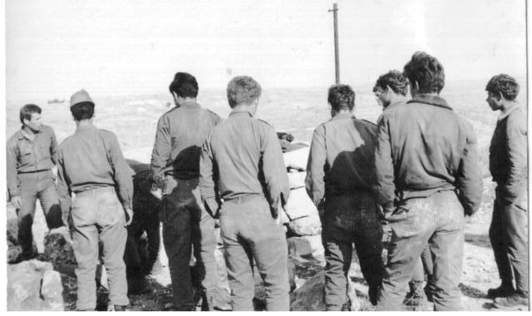
הצבת האבנים הראשונות בגל-עד למרגלות לת אל פול (שועפט)

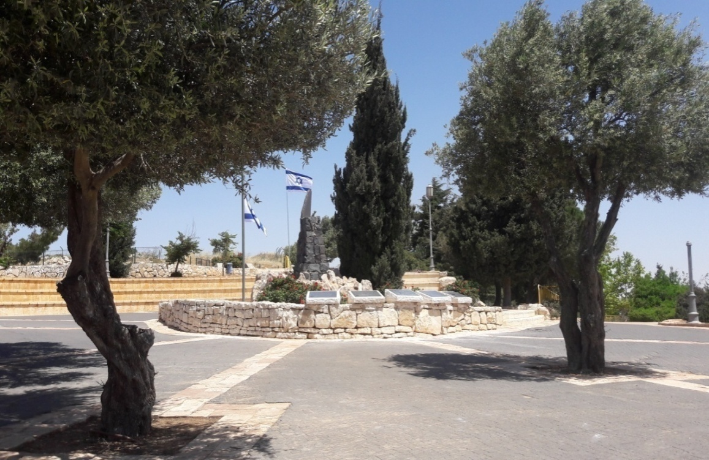
הגל-עד במיקומו הנוכחי

אבי גבע:
בעוד "הזקנים" יוצאים למשימות בט"ש ומתאמנים חולקו "הצעירים" לשתי מחלקות – בפיקודם של חרמוני ודישון - והחלו את קורס המ"כים ובמקביל השלימו את לימודי המקצועות לשריוניות. עם סיום הקורס, ימים ספורים לפני מבצע כאראמה, אני זוכר את חרמוני עומד על משאית צבאית בתוכה אנו "מאופסנים" (בסיום תרגיל ליד נבי מוסה) ונושא באוזנינו נאום סכום. על מנת שהמורל שלנו לא יהיה גבוה מדי הוא מסיים במילים החגיגיות הבאות: "עכשיו אתם כולכם מפקדים, רב"טים, אבל אני לא בטוח אם הייתי רוצה לצאת למלחמה עם כל אחד מכם...". אני – שמעולם לא היו לי מעצורי לשון מחוזקים – הגבתי מיד ואמרתי מקצה המשאית: "ואני לא בטוח אם הייתי רוצה לצאת למלחמה עם כל אחד מהמפקדים שלנו...". כולם צחקו ואיש מאיתנו לא ידע, כי בעוד ימים אחדים נחזור ממבצע כאראמה כששלושה מחברינו לקורס (ובנוסף גם גבי רובינפלד מה"זקנים") לא יהיו עוד עמנו.

רפי לוי (צעיר):
בתקופת שהותנו במחנה פיקוד מרכז ברמלה יצאנו ליום אימון ארוך וקשה, שהחל ב 0200 בבוקר (נסיעה לתל נוף), המשיך בצניחה (בנגב) עם שחר, ולאחר יום שלם של אימון-לחימה חזרנו לבסיס בערב. ערב האימון הבטיח אמנון ליפקין, מפקדנו, שבחזרתנו מהאימון תמתין לנו במטבח ארוחת לילה מפוארת. אלא שעם שובנו, בשעות הלילה, מרוטים, תשושים ורעבים, לא הסכימו הטבחים ברמלה לקום ממשכבם. נדרשו מאמצי שידול רבים עד שהטבחים ניאותו לבסוף לבצע את המוטל עליהם, שעפ"י הבנתם הצטמצם להגשת כמה ביצים ושאר ירקות מרקיבים. כל טענותינו ודרישותינו לקבל אוכל אנושי יותר העלו חרס. בסופו של דבר תפסנו עצבים, הכנסנו קצת מכות למי שהרוויחו אותן ביושר, הפכנו את המטבח ויצאנו לרמלה לאכול במסעדה אוכל של ממש.
למחרת בבוקר התעוררנו למהומת אלוהים, כלומר – למהומה שבה מעורב אלוף הפיקוד. האלוף דרש להעמידנו לדין ולא הסתפק בדרג הנמוך ממנו עצמו. היה ברור, כי שרותנו הצבאי עומד להתארך עקב שירות לא מתוכנן בכלא 6. אלא שכאן נחלץ לעזרנו אמנון. בעקבות פנייתו התערב הקצח"ר דאז (רפול) בפרשה וסיכם עם אלוף הפיקוד, כי המשפט ייערך בפניו בהיותנו צנחנים; ורפול ביקש מאמנון לשפוט אותנו במקומו. התייצבנו למשפט בפני אמנון והוא גזר את דיננו לכמה שבועות של ריתוק לבסיס.
חלף שבוע וחג פורים הגיע. ניגשתי בשם המרותקים לאמנון ואמרתי לו: "אתה יודע, שבעוד כמה ימים – פורים?" – "יודע", השיב; -"ואתה ודאי יודע כמה מרכזי וחשוב חג זה לקיבוצניקים?" אף מידע זה לא נעלם ממנו. "אז מה?" שאל אותנו. –"אז זה לא לעניין שנישאר מרותקים לבסיס בפורים". –"נכון" – הייתה תשובתו; וההמשך היה ברור: באותה שנה זכינו לחגוג את הפורים בקיבוצים שלנו. לאחר פורים איש כבר לא זכר את הריתוק.
אבי גבע:
אני הייתי בין החמישה באותה "סידרת חינוך" לטבחי מחנה רמלה.

בבוקר שלמחרת הודיע לנו אהוד קימל ז"ל – הרס"פ - שנעלה על בגדי א׳, ונגיע להישפט אצל אמנון. אני נכנסתי אליו ראשון, כשקימל ״מכניס״ אותי בשמאל ימין. קימל ואמנון גם על בגדי א׳. אני נכנס, מצדיע ואמנון אומר לי במין חצי חיוך: "גבע, תצדיע רק אם תצא זכאי". ואז אמנון מקריא מאיזה דף את פרטי האירוע ולבסוף הוא שואל אותי: "מודה"? מזווית העין אני רואה את קימל מחייך וגם אמנון נראה משועשע. "מודה" – אני משיב. אמנון כותב משהו בנייר שלפניו ואומר לי: "21 ימי ריתוק", וקימל משחרר אותי החוצה.
אני יוצא אל ״הנאשמים״ האחרים הממתינים בחוץ ומדווח להם מה קרה שם אצל אמנון. הבא שנכנס אחריי כבר השיב: "לא מודה" וקיבל 21 ימי ריתוק. וכך נמשך מצעד הנאשמים, שחלקם הודו וחלקם כפרו באשמה וכל החמישה זכו לקבל 21 ימי ריתוק. בנוסף לעונש הריתוק נאסר עלינו להתקרב לחדר האוכל. במשך יומיים אכלנו "חמישיות" (מנות קרב) בתקווה, שלאחר תקופה זו כבר לא יצליחו הטבחים לזהות את "מחנכיהם", על כל הסכנות הכרוכות בכך. לימים סיפר לי אמנון, שאלוף הפיקוד התכוון להכניס אותנו לכלא ומה שחילץ אותנו היה, שאמנון עמד על כך שרק הוא ישפוט אותנו.
זה היה אמנון ואין שני לו. עצוב על העדרו מתוכנו במיוחד בימים אלה, כשהמדינה שלנו הולכת ומידרדרת ואין מושיע.

פרק חמישי: ובו יסופר אודות פעולת כאראמה ("מבצע תופת")

פעולת כאראמה – ב 21.03.1968 - הייתה אחד משיאיו העצובים של שירותנו הצבאי. סיירת דוכיפת פוצלה בפעולת כאראמה לשניים: מחלקת שריוניות אחת (3 כלים) בפיקודו של גידי בן יוסף סופחה לכוח הדרומי של המבצע. שתי מחלקות (7 כלים) ושתי מחלקות חי"ר על גבי זח"למים ונ"נ – בפיקודו של אמנון ליפקין ז"ל, מפקד הסיירת דאז - צורפו לכוח הצפוני. בפעולה איבדנו ארבעה מחברינו. אמנון זכה בעיטור העוז על תפקודו תחת אש. חיילי דוכיפת גילו גבורה ודבקות בקרב האבוד מראש, אליו נקלעו.

המטרה המקורית של הכוח הצפוני הייתה לחסום את דרך הנסיגה של לוחמי ה'פתח', שהותקפו בכאראמה ע"י הכוח הדרומי בפיקודו של אל"מ שמוליק גורודיש, וכן לחסום תגבורת אפשרית לכוחות בדרום. ההנחה הייתה, כי הירדנים לא יתערבו. הנחה זו התגלתה מאוחר יותר כטעות טרגית. הירדנים נלחמו ועוד איך! הכוח הצפוני, בפיקודו של רפול, היה מורכב מגדוד של טנקי שרמן (המג"ד: טוביה רביד) ומשתי מחלקות של השריוניות, בפיקודו של אמנון ליפקין. לכוח לא צורפו הסנטוריונים או הפטונים, בשל מגבלת רוחב בגשר דאמייה המפוצץ. מיד לאחר חציית הגשר רמסו טנקי השרמן, במעברם בגדה המזרחית של הירדן, את תעלות ההשקיה, האזור כולו הוצף במים, והטנקים המיושנים פשוט שקעו בבוץ ואחריהם "נתקע" כל הכוח הצפוני. בעוד הכוח תקוע החלה הפגזת ארטילריה ירדנית כבדה לכיווננו. מרחוק ניתן היה לראות את המחבלים נמלטים מכאראמה בדרך הבקעה הירדנית (ובדיעבד הסתבר כי ביניהם היה גם עראפאת, שנמלט על אופנוע). מי שהצליח להיחלץ מהבוץ היו השריוניות. או אז ניתנה לדוכיפת הפקודה לנוע לכיוון הצומת, שסביבה היו מרוכזים טנקי הפטון והארטילריה הירדניים.

אייל שץ:
מלחמת ששת הימים יצקה בנו שאננות וסוג של בטחון, שבכל קרב – ננצח. לא פחדנו; לכל היותר היינו במתח ובדריכות (ואולי היטבנו להדחיק את הפחד ואת רגשות האבל). זכור לי ערב הפעולה בכאראמה, ישבתי עם יוקי וניסיתי לעלות לפניו תרחיש, שבו אמא שלי מקבלת הודעה שנהרגתי בבמבצע כאראמה. יוקי השיב לי: "לי אין אמא אז היא לא תבכה ולא תתאבל". אמא של יוקי מתה כשהיה ילד צעיר. לימים, לאחר שחרורי מהצבא, אמרה לי חברה: " מפרח יפה הפכת למשהו מחוספס מלא קוצים".

הדרך מגשר דאמיה לצומת אל מצרי (במזרח) הייתה ישרה כסרגל ומטווחת היטב ע"י הירדנים. כל כמה שניות נחתו על הדרך פגזים ממרגמות ומטנקים ירדניים, שהיו מחופרים ומוסווים היטב. הייתה שעת בוקר והשמש, שזרחה במזרח, סנוורה את עינינו והכבידה על איתור האויב. שבע שריוניות קלות, בפיקודו של אמנון, שעטו מזרחה בדרך המטווחת, במטרה לתפוס את הצומת ולנסות להציל את הכוח מכישלון המשימה. השריוניות הקטנות והזריזות אמנם הצליחו להגיע לצומת, בטווח של כק"מ אחד מהטנקים הירדניים, אך שם נעצרו חשופים ופגיעים כברווזים במטווח. תוך זמן קצר ביותר נפגעה שריוניתו של גבי רובינפלד ז"ל – חבר קיבוץ אייל, שהיה בן יחיד להורים מבוגרים מאד, ניצולי שואה - והתפוצצה, כפי שרק כלי עמוס בנזין ופגזים יכול לבעור. עופר חרמוני, התותחן, בן קיבוץ עין חרוד מאוחד, נפצע קשה ביותר ונפטר זמן קצר לאחר מכן. לוי פייגין – הנהג, בן תל עדשים – נפצע בשריפה אך הצליח לחלץ את עצמו והגיע בריצה לבניינים הסמוכים לתפוס שם מחסה. גבי, אחוז בלהבות, הועף מחוץ לצריח מהדף הפגיעה. זינקתי אליו, כיביתי את האש מבגדיו ספוגי הבנזין כמיטב יכולתי תוך גלגולו בעפר והנחתי אותו בתעלה בצד הדרך. המצב נראה גרוע ביותר. ה"חושות" העשויות לבני עפר, מאחוריהן ניסינו למצוא מסתור, הלכו וקרסו מפגיעות הטנקים הירדניים. היה ברור, כי כל שנותר לנו הוא להיחלץ מהמלכודת. ואמנם, תוך זמן קצר פקד אמנון על כמה מהשריוניות לחזור לכיוון גשר דאמייה, תוך שהוא וכמה מהחיילים נותרים בצומת ואמנון ממשיך לפקד על הכוח ועל חילוץ הנפגעים.

הדרך חזרה הייתה חשופה ומטווחת לא פחות מכפי שהייתה שעה שהגענו, אלא שהפעם נאלצנו להאט את נסיעתנו משום שהשריונית הראשונה, בפיקודו של חרמוני (בן קיבוץ הזורע) - שנפגעה עוד בצומת מפגז חודר שריון - קרטעה על צמיג קרוע בעכבה את השריונית שלנו, שנסעה מאחוריה. בדרכנו ראינו לפתע את פייגין, שנפצע בצומת, עושה דרכו בריצה לאורך הדרך לכיוון הירדן. היה זה רגע מפחיד, שכן לעצור ליד פייגין על מנת לקחתו משמעו היה להפוך ממטרה ניידת לירדנים למטרה נייחת. לא היססתי והוריתי לשרוני הנהג להאיט ליד פייגין תוך שאני מסמן לו לעלות לשיריונית. לתדהמתי סימן לי פייגין בתנועת יד להמשיך בדרכי, שכן שאין בדעתו "לתפוס טרמפ" איתנו.

הנסיעה האיטית – כ 20 קמ"ש – חשופים לצבא הירדני, נראים ואינם רואים, וללא יכולת אפקטיבית להשיב בירי לעבר הירדנים, הייתה מסוכנת ומפחידה. ואמנם כמה דקות לאחר שחלפנו על פני פייגין – ובהיותנו כ-2 ק"מ לפני החלק הנמוך והמוגן יחסית של הבקעה - פגע פגז ירדני בשריונית שלנו והיא עלתה באש. הפגיעה אירעה תוך כדי תנועה וגרמה לנהג, גד שרוני, לסטות לשולי הדרך ולהתהפך. הפעם אני הייתי זה, שהועף החוצה מהצריח וכנראה שעקב כך – ובהיות חצי גופי מחוץ לצריח - הועפתי במהירות ובעוצמה, ונכוויתי רק בפניי, בצווארי ובחזי. שני הלוחמים האחרים בשריונית – ישראל פולק מגבעת חיים מאוחד וגדי שרוני מקיבוץ בית קמה - נהרגו מיד. את שארית הדרך ל-רור (החלק שבו זורם הנהר ובו ניצבה החטיבה) עשיתי בריצה, כשבגדיי השרופים תלויים עלי.

לוי פייגין:
אני שימשתי כנהג בשריונית, עופר חרמוני (בן קיבוץ עין חרוד) היה התותחן וגבי רובינפלד פיקד עליה. בהתאם לפקודה שניתנה לנו התקדמנו במלוא המהירות, שהשריונית אפשרה – כמאה קמ"ש – עד הגיענו לצומת אל מצרי, במרחק של כארבעה ק"מ מזרחית לגשר דמייה; ואז נפגעה השריונית שלנו פגיעה ישירה והחלה לעלות באש. למזלי, בשל מצוקת מקום וצפיפות בשריונית לא פשטתי את מעילי קודם לתחילת הנסיעה, כפי שהתכוונתי. מעיל זה, שעלה באש בעקבות הפגיעה, הציל למעשה את חיי, בהגינו קצת על גופי מהשריפה. מיד לאחר שנפגענו ניסיתי לפתוח את דלת תא הנהג ולהיחלץ מהכלי הבוער אך דלת הפלדה להטה מעוצמת האש. בניסיוני לפתחה נכוויתי וידי נרתעה. בהבזק של שנייה הבינותי, כי אם לא אצליח לפתוח מיידית את הדלת יגיע סופי. תפסתי את ידית הדלת הלוהטת ובמאמץ על-אנושי הצלחתי לפתחה ולהתגלגל החוצה, כשפניי, זרועותיי ורגליי חרוכות. אמנון ואנשי צוותו כבר שהו בין המבנים ליד הצומת והחלו לטפל בכוויותיי, שגרמו לי כאבי תופת. גם המורפיום, שקיבלתי במקום, לא שיכך את הכאבים. תוך כדי טיפולו בי אמנון הזעיק חילוץ וניסה להרגיעני באומרו, שכוח החילוץ יגיע מיד. כל אותו הזמן נמשך הירי הירדני המסיבי והיעיל סביבנו. בחלוף זמן מה הבנתי, כי החילוץ לא מתאפשר וכאביי הלכו והתגברו. בשלב זה הודעתי לאמנון, שאחלץ את עצמי, ולפני שמישהו הבין מה ואיך פתחתי בריצה רגלית לאורך ארבעת הק"מ של הדרך בואכה גשר דמייה, מתעלם מהירי ומכאבי הפציעה. קשה לי לזכור או להבין כיצד גמעתי, במצבי, את המרחק בין הצומת לגשר. אני זוכר – לקראת השליש האחרון של הדרך – שראיתי כמה שריוניות חולפות על פני בדהרה פראית לכיוון הגשר. איל שץ – המפקד של אחת מהן - נעצר לידי והציע לי לעלות על השריונית שלו אך סימנתי לו, שימשיך בנסיעתו. באותו שלב חשתי, כי מיציתי כבר את השריונית וכי איש לא יצליח להכניס אותי שוב אליה. ואמנם, השריונית של שץ המשיכה בדהרה על הדרך. כמה עשרות מטרים לאחר מכן, תוך כדי נסיעה, פגע בה פגז ירדני והיא התהפכה ועלתה באש.

עירא שוורץ:
תפסנו מחסות מאחורי המתלולים בהפגזה הכבדה שהנחיתו עלינו הירדנים בכפר דמיה. ה"נפילות" היו בתוך הכפר. פגזי מרגמות 120 מ"מ ופגזי התותחים פירקו את הבתים והתקרבו אלינו עוד קצת ועוד קצת, השריקות ונפילות הפגזים יצרו רעש נוראי, מצמרר ומקפיא, וחלקם הגיעו כדי סנטימטרים מאיתנו. הפצועים והנפגעים, שהגיעו אלינו, טופלו ופונו. מרחוק, מן הצד הישראלי של הירדן, ראינו את המסוקים באוויר בדרך לבית החולים. הכעס על האובדן היה עצום. פקודתו של אמנון הייתה לפנות את השריוניות מהשטח ו"לנתק מגע". אבנר חרמוני הגיע עם זחל"ם ושאל: "מי בא איתי לסייע באיסוף ובחילוץ הנפגעים והציוד?" השבתי לו, שאצטרף אליו למשימה.

במשימת החילוץ היינו שלושה: אמנון, אבנר ואנוכי. הפעולה נעשתה תחת אש צלפים ירדנים וירי מקלעים כבדים ממרחק. אנו לא יכולנו להשיב אש כי לא היו ברשותנו מקלעים כאלה. אספנו את חברינו ההרוגים, ישראל פולק וגדי שרוני. קשה היה לתפוס: רק אתמול עוד סיפרנו בדיחות יחדיו והדלקנו סיגריות בשרשרת ועתה הם מונחים לצידנו בנגמ"ש. חלקי השריוניות הפגועות נותרו בשטח, שכן לא הייתה לנו כל אפשרות לאספם תחת הירי. הגענו לצומת אל מצרי לתפוס מחסה ולתפוס שליטה על הצומת. סרקנו את המבנים החושות. הכול היה נטוש. אש הצלפים נעשתה יותר מדויקת החושות- מלבני בוץ -החלו לקרוס. אי לכך היה צורך להחליף את המחסה מעת לעת.

אמנון פרש הצידה לנהל בקשר את הקרב שלא נגמר, חילק פקודות לכוחות סביב ומסר דיווחים שוטפים במכשיר הקשר. שמענו אותו מרים קול, מתווכח, דורש ומסביר. לפתע השתתק. מכשיר הקשר שלו נפגע מירי הצלפים. זוג נגמשים (זחל"מים) שעט לעברנו על הדרך המטווחת. בנגמ"ש הראשון ראינו את גדי מנלה, שהגיע וחיפש את אמנון, בו במקום הוחלפו הנגמשים ונותר אצלנו שוב מכשיר קשר תקין. גדי מנלה חזר לאחור לכוחותינו.

בשלב זה אמנון דרש סיוע אווירי על מנת לשתק את ירי הירדנים אך הסיוע לא הגיע. (לימים נאמר לנו כי הסיוע האווירי לא שוגר עקב חשש ממשבר ביחסים עם ארה"ב). לפתע הגיח מולנו כוח טנקי צנטוריון ישראלי, שבא מכיוון העיירה כאראמה (מדרום לצפון) והתקדם על כביש הבקעה הירדני. הטנקים הישראלים, שלא זיהו אותנו, ירו לעברנו 2 פגזים. למרבית המזל הצליח אמנון ליצור איתם קשר ולחדול את "הירי הידידותי".

ושוב החלה הפגזה כבדה על הצומת. אמנון קרא לי ואמר: "קח את הנגמ"ש עם שרוני ופולק (שנפגעו בדרכם לחבור לכוחותינו) תחצה את גשר דמייה והביאם לתאג"ד לטיפול". אותה עת הייתה הדרך מטווחת ומופגזת לכל אורך ארבעת הק"מ והפגיעה בשריונית שלהם אירעה בערך במחצית הדרך. פעלתי בהתאם לפקודה. הנגמ"ש דהר בפראות והצליח להגיע לגשר. כשהגענו לגשר דמיה, מעל מי הירדן הזורמים, הפגזים כאילו חיפשו רק אותנו. למזלנו נפלו למים. בעודנו חוצים את הגשר ו - 5 פגזים נפלו לפנינו מחוררים את הגשר ומתפוצצים למטה במים.

אם הצלחנו לתפקד במצב מייאש ואבוד זה ניתן לזקוף זאת במידה רבה לקור רוחו ולתפקודו של אמנון, מפקדנו.

מקסים אדרי:
אני שימשתי כמפקד אחת השריוניות בכוח של אמנון, שנקלע לצומת המופגזת. בשלב מסוים של הקרב, כאשר היה ברור שהכוח של דוכיפת נלכד ללא יכולת לנהל קרב מול הכוחות הירדניים המחופרים והעדיפים, פקד אמנון על השריוניות לחזור לכוח העיקרי, או במינוח הצה"לי: "לשפר עמדות לאחור". זו הייתה פקודה מתבקשת ובלתי נמנעת. במצב שבו החושות, מאחוריהן מצאנו מחסה, הלכו והתמוטטו, אחת השריוניות עלתה באש ועוד אחת (עליה פיקד חרמוני) "חטפה" פגיעה בחזית. לא אכחיש, שהפקודה התקבלה בתחושת רווחה מסוימת. בעוד שלושת השריוניות האחרות פונות לאחור ומתחילות לדהור לעבר גשר דמייה ראיתי, להפתעתי, שאמנון מסמן לי להישאר במקומי יחד עמו ולסייע בחילוץ הנפגעים ובטיפול בהם. האמון שלי באמנון היה כה מוחלט עד כי לא עלה בדעתי ספק כלשהו בהיגיון של הפקודה. כעבור זמן מה הגיעו שני הזחל"מים ובהם מנלה וחרמוני ובכוחות משותפים העמסנו עליהם את הנפגעים והם חזרו לתאג"ד. אמנון נותר בשטח והמשיך לנהל את העניינים.
יוקי אבישי
שעה שנערך מבצע כאראמה לא סיימו עדיין חיילי דוכיפת מהמחזור השלישי, ה"נכדים", וביניהם מישקה אלעד ז"ל מקיבוץ כפר מסריק, את לימודי המקצועות בשריוניות ולא ניתן היה לשלבם בכוח השריוניות. לפיכך שובצו בכוח העתודה והמתינו בזחל"מים. מי שראה את הדרך המטווחת מגשר דמייה לצומת אל מצרי לא יכול היה שלא לחשוב, כי זו משימת התאבדות. נהגי הזחל"מים המבועתים – חלקם מילואימניקים - סירבו לנסוע למה שנראה כשטח הריגה. אעפי"כ נראו לפתע שני זחל"מים שועטים בדרך בואך צומת אל-מצרי, כשבאחד מהם נוהג "הנכד" מישקה. לימים התברר לי, כי מישקה מעולם לא נהג קודם לכן בזחל"מים. כאשר סירבו הנהגים המילואימניקים לנסוע עם הזח"למים בתוככי ההפגזה שאל מנלה: "מישהו פה יודע לנהוג בזח"למ?" מישקה קפץ ואמר: "אני!" התיישב ליד ההגה והחל לנהוג. בכלי הרכב נמצאו גם סגן גדי מנלה וסג"מ חרמוני מדוכיפת, שזה עתה נחלץ מהתופת עם שיריוניתו, שנפגעה מפגז ירדני בתחילת הקרב. בהגיעם לצומת אל מצרי חברו מנלה וחרמוני לאמנון ולחיילי דוכיפת הלכודים בצומת, חילצו כמה מהפצועים ומישקה נהג חזרה לכוח העיקרי של החטיבה ליד הגשר; לאחר שהפצועים הורדו, הסתובב וחזר לשטח לחילוצים נוספים, וכך נסע הלוך ושוב שלש פעמים, בין הפגזים והיריות, כשהוא מסייע לאמנון, למנלה, לחרמוני, למקסים ולעירא שוורץ, (בן קיבוץ עין השופט), במלאכת חילוץ הפצועים ואיכשהו נחלץ ללא פגע. בתום מבצע החילוץ חזר מישקה ליחידה, שמר לעצמו את "הספור" ומילא פיו מים, מבלי שמנלה או מישהו אחר ידע מנין הגיע לזחל"מים ולאן חזר. לאחר פירוק דוכיפת סופח מישקה לסיירת צנחנים, שימש כקצין בסיירת וכמפקד חוות השומר והגיע לדרגת סא"ל. לימים עסק מישקה אלעד בחינוך, שימש כמנהל בית ספר ונפטר בדמי ימיו מסרטן. אמנון ליפקין וגדי מנלה (שנהרג במרדף בבקעה יחד עם אל"מ אריק רגב) קיבלו צל"שים - אות העוז - בעקבות פועלם האמיץ באותו קרב נואש ועקוב מדם. את מישקה - איש לא הכיר.

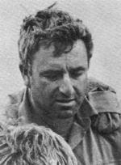
סרן אמנון ליפקין-שחק (במבצע כאראמה)
וכך נאמר בעיטור העוז שניתן לאמנון לאחר כאראמה:
סרן שחק אמנון מ.א. 484015 |  |  | 
תיאור המעשה:
ביום ה-21 במרס 1968, בפשיטת צה"ל על כרמה פקד סרן אמנון ליפקין על כוח, שנקלע לשטח מוכה אש טנקים וארטילריה של האויב. סרן אמנון ליפקין המשיך בלחימה ובחילוץ נפגעים באומץ ובקור רוח, על אף התנאים הקשים בהם היה נתון הכוח שבפיקודו.
על מעשה זה הוענק לו : עיטור העוז
ניסן תשל"ג אפריל 1973, דוד אלעזר, רב אלוף, ראש המטה הכללי

אבי גבע:
עם קבלת ההודעה על יציאתנו למבצע כאראמה צוותו חלק מ"הצעירים" בשיריוניות השונות. אני ואחרים נותרנו ללא תפקיד. בשלב זה ניגש אלי גידי ושאל: "מה איתך? אתה לא באחד הצוותות?" עניתי לו באכזבה, כי אכן כך. גידי לא השלים עם הגזירה וחזר אלי לאחר זמן ובישר לי, כי אשמש כנהג בשריונית שלו. במבצע הוקצתה מחלקה אחת בפיקודו של גידי לכוח הדרומי (עליו פיקד שמואל גורודיש) שחדר לירדן דרך גשר אלנבי ופנה לאחר מכן צפונה לעיירה כאראמה עצמה. בדיעבד הסתבר, כי מטוסים ישראלים פיזרו כרוזים והזהירו את תושבי כאראמה מפני ההתקפה (שכוונה כמובן למחבלי ה"פתח" ולא נגד האזרחים הירדניים בעיירה). המסר נקלט לא רק ע"י האזרחים ואנשי ה"פתח" נמלטו ברובם עוד לפני כניסת הכוח. וכך, כאשר עבר הכוח בעיירה העלובה (שמרבית בתיה נבנו מלבני בוץ) כבר לא נתקלנו בהתנגדות צבאית של ממש. בעודנו עוברים לאיטנו ברחוב הראשי קיבל גידי בקשר את ההודעה, שישראל פולק – בן קיבוץ גבעת חיים, קיבוצו של גידי – נפל בקרב בכוח הצפוני. ישראל וגידי היו הג'ינג'ים היחידים ב"דוכיפת". גידי קיבל את הידיעה בזעזוע. "מה אגיד לאמו"? מיד לאחר מכן פקד עלי "להכניס גאז" והורה לתותחן, איתן אבידוב, להשחיל פגז לבתים. דומני שפגז זה עבר שורה ארוכה של בתים...

אברהם גל:
חלק מהחיילים הוותיקים של דוכיפת לא שובצו כלוחמים בשריוניות אלא צוותו לזחל"מים הבלתי-מקורים, שעברו לגדה המזרחית של הירדן אך נותרו מאחור כאשר הטנקים נתקעו בבוץ עקב הצפת תעלות הר'ור. קודם ליציאתנו לקרב, במענה למחאתי על אי-שיבוצי לשריוניות, השיב לי אמנון, כי הסמלים הוותיקים צברו כבר ניסיון קרבי במלחמת ששת הימים ועכשיו ראוי לאפשר ל"צעירים" להתנסות בקרב. וכך ניצבנו בזחל"מים הפתוחים במשך כמה שעות וסביבנו הפגזה ארטילרית ירדנית, שלא ידענו כמותה עד אז: שריקת פגז, פגיעת פגז "ארוך" מאחורינו במערב; ןעוד שריקה והפעם פגז "קצר" מזרחית לפנינו; ושריקה שלישית של פגז המיועד לפגוע באמצע. כל שנותר היה לקוות, שהאמצעי "יפקשש" אותנו. השמש זרחה ממזרח מכה בסנוורים את המתאמצים לאתר את מקורות הירי הירדני. הדיווחים בקשר נעשים קודרים מרגע לרגע ומלמדים על ההסתבכות. אנו מרותקים למקומותינו בחוסר אונים וללא מעש. סמוך לצהריים כבר היה ברור, שהכוח הסתבך ולנו לא נותר מה לעשות בשטח. הצטווינו לחזור למחנה הג'יפטליק וחצינו חזרה את גשר דמייה על גבי הזחל"מים. במחנה נצמדנו למכשירי הקשר ושמענו בקשר במשך שעות את חילופי הדיבורים המצמררים, בהם דיווח אמנון בקור רוח ובדיוק על מצב הכוח שתחת פיקודו והיה ברור, שמצבם בכי רע. אווירה קודרת השתררה בינינו כאשר אמנון תבע במשך שעות – בקול שקט אך באסרטיביות – לשגר לכוח הלכוד תחת אש ירדנית סיוע אווירי ותגבורת ולא נענה. בינתיים החלו להגיע הנפגעים ואין צריך לתאר את תחושותינו למראה השריונית של חרמוני, המחוררת בחזית מפגז ולמשמע מהלך הקרב מפי צוותה. בשעות הערב, לאחר חילוץ הכוח הצה"לי ה"תקוע", הופיע מפקדנו, אמנון, בביתן שלנו בג'יפטליק. זו הייתה תמונה, שלא תשכח: הוא הגיע, מפויח, שחוח ובשפתיים קפוצות. לא דיבר כמעט. חדור עצב עמוק התיישב אמנון בינינו על אחת המיטות בביתן הארוך, ושתק. לימים, כשקיבל את עיטור העוז, שוב ישב עמנו אמנון, סיפר על הצל"ש וסיים במילים: "כולנו יודעים, שהצל"ש ניתן לי אבל מגיע לכל חיילי דוכיפת שהיו עמי".

ישראל דקל (זיגו):
יצאתי עם הכוח הצפוני בפיקודו של אמנון, כאשר אני משמש כמפקד השיריונית, דני יעקובי כנהג ושמו של התותחן נשכח ממני. טרם עלות השחר חצינו את גשר דמיה ופנינו ימינה, דרומה על מנת לעלות מהר'ור (משטח התפתלות נהר הירדן) לבקעת החוואר ולחסום את הדרך הירדנית מכאראמה צפונה. אלא שעקב הצפת השטח "נתקעו" הטנקים בבוץ וניתנה פקודה לחזור על עקבותינו ולעלות מזרחה על הדרך המובילה מגשר דמיה מזרחה לצומת אל מצרי. השמש החלה לעלות מעבר להרי גלעד וסנוורה את עינינו. הפגזות הצבא הירדני הלכו והתגברו ואנחנו התקשינו לאתר את מקורות הירי.
בשלב זה אמר לי יעקובי: "זיגו, יש לנו בעייה עם הצפת בנזין ברצפת השריונית". מעולם לא נתקלתי בבעיה מעין זו. הוריתי ליעקובי לרדת למדרון אחורי, שהיה מוגן מפני ירי בכינון ישיר ובדקנו מה התקלה. התברר, כי צינורית דלק נקרעה, הציפה את השריונית בבנזין ולמעשה התקלה השביתה את הכלי. דיווחתי לאמנון ונותרנו תקועים במדרון האחורי עד שעות הערב, כשטנק שרמן ישראלי הגיע לחלץ אותנו בגרירה מעבר לגשר. לא מן הנמנע כי תקלה זו הצילה את חיינו, הגם שכמות ההפגזות מתותחים וממרגמות, אותה ספגנו סביבנו אותו יום מר ונמהר, הייתה אדירה ובלתי מוכרת עד אז.
כאשר חזרנו למחנה ג'יפטליק חברנו לחברינו, ששהו בביתן המאורך מאזינים לסירוגין למכשירי הקשר ולרדיו והחרדה לחברים המוסיפים לשהות בשטח הירדני הלכה וגברה. בשעות הערב הודיע לפתע הקריין ברדיו, כי פורסמה רשימה ראשונה של הרוגי המבצע. הקריין החל להקריא את השמות ואנו האזנו להם במתח. לפתע אמר הקריין: "סג"מ ישראל ארזי מקיבוץ דן". לשמע שמו הוכינו בהלם. כל יוצאי סיירת הצנחנים (למברגר, דסקל ואנוכי) הכרנו היטב את ישראל ואהבנוהו עד מאד. עמנו ישב אשר ארזי, אחיו התאום של ישראל ששימש קצין ב"דוכיפת" ולא ידע עד אותו רגע על נפילת אחיו בכוח הדרומי סמוך לכאראמה. אשר קם ממקומו ללא אומר, יצא מהמבנה ועמו קמו כמה מהחברים וליווהו. מיד "אירגנו" לו רכב ונהג והוא נסע הביתה, לקיבוץ דן.

אשר ארזי:
באותם ימים הייתי מפקד מחלקת הטירונים של סיירת דוכיפת ועלינו הוטלה המשימה באותו יום קרב (21.03.1968) לנוע על גבי זחל"מים (אותם כלים ממלחמת העולם השנייה) ולטהר את מוצבי גשר דמיה, שהיו מאוישים על ידי חיילי הלגיון הירדני. למעשה, כשהגענו לפאתי מתחם המוצבים גילינו התנגדות מועטה ו רוב חיילי המוצב ברחו קודם לכן. עיקר הלחימה שלנו הייתה להתחמק מהירי הארטילרי שנחת מסביבנו כמעט ללא הפוגה.

בתום משימתנו הגענו אחה"צ למחנה ג'יפטליק. בעודנו יושבים במבנה ועוקבים אחר דיווחי הקרבות שמעתי ברדיו יחד עם שאר חבריי בסיירת על נפילתו של אחי התאום, ישראל ארזי ז"ל וכמובן, הוכיתי בהלם ובתדהמה. לימים סופר לי על משימתה ולחימתה של סיירת הצנחנים, שבה נפל אחי, אשר הייתה אמורה לנחות ממסוקים צפונית מזרחית לעיירה כראמה על מנת לחסום את בריחת לוחמי הפתח, אך עקב תנאי מזג אוויר - עננות נמוכה - הונחתה באיחור, לאחר שמטוסים כבר פיזרו קודם לכן כרוזי אזהרה, ומצאה עצמה נלחמת בשטח שורץ מחבלים. במהלך קרב זה, שהסתבך, נפל אחי ישראל.

כשהושמעה ברדיו הבשורה המרה ישב לידי גם חברי מילדות ובן כיתתי, יוקי אבישי, שאף נולד אתנו באותו יום. מפקדנו, אמנון ליפקין ז"ל, הורה מיד להסיע אותנו ברכב של היחידה לקיבוץ דן לבית הוריי. מי שנהג ברכב היה חברנו לנשק דני יעקבי (בן קיבוץ דורות), שלימים נפל במלחמת יום הכיפורים בגדה המערבית של תעלת סואץ. איזה גורל עצוב ומתעתע.

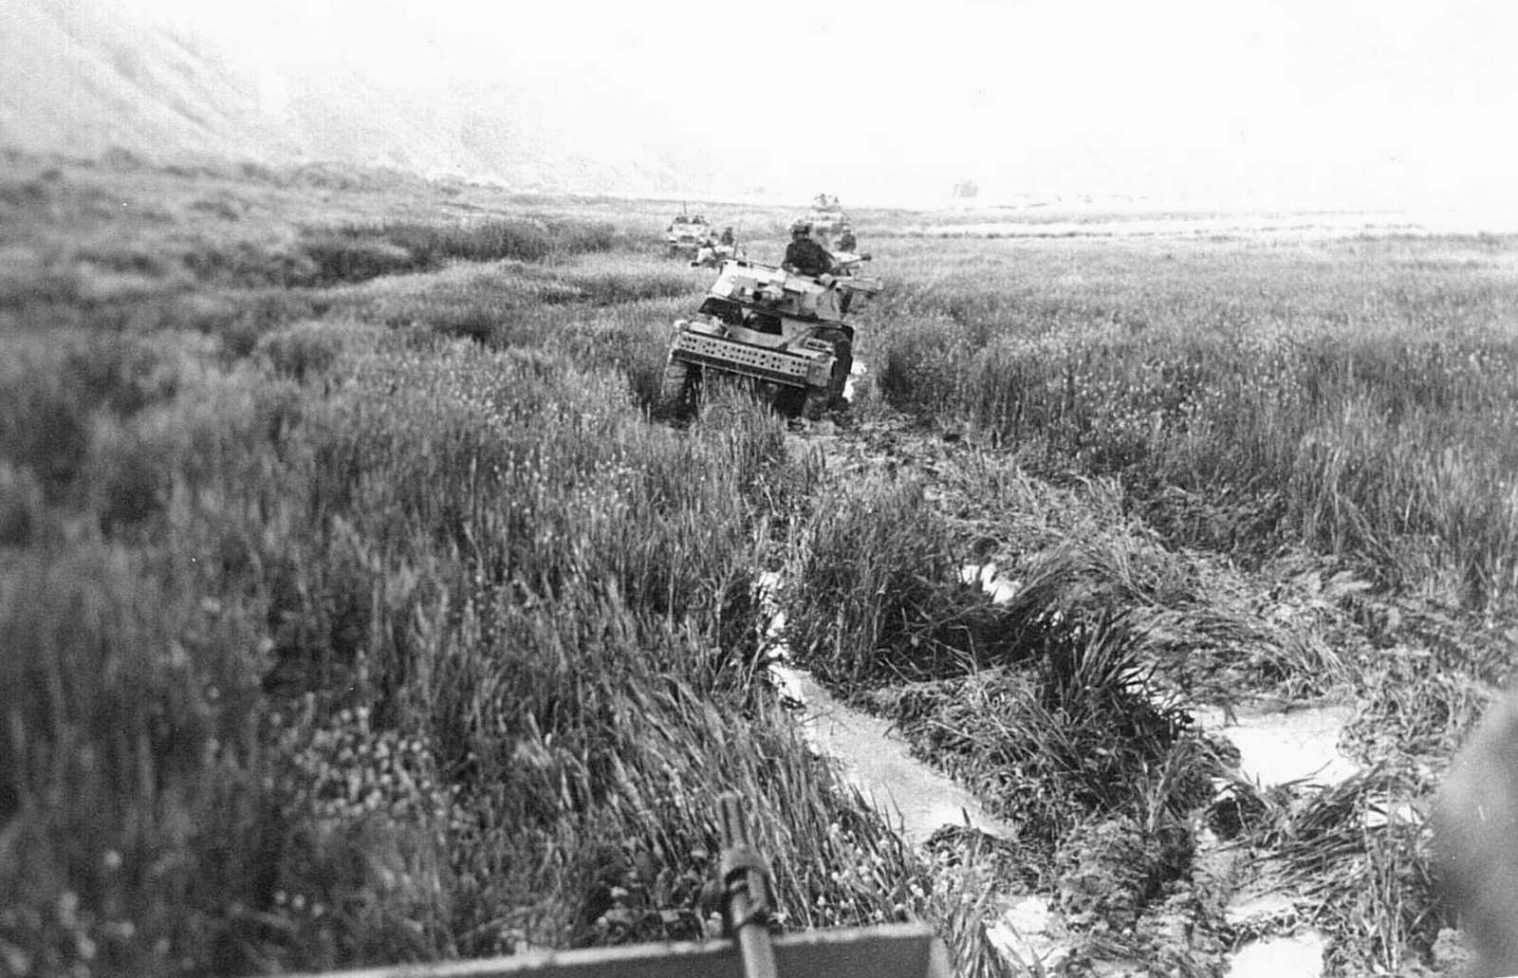

מבצע כאראמה: שריוניות דוכיפת בבוץ

אייל שץ:
בשוכבי בביה"ח תל השומר, לאחר פציעתי בכאראמה, הגיע אמנון לביקור. אותה עת – ואנוכי נער כבן 20 – הייתי טרוד בשאלות של גורל ואמונות תפלות. באותם ימים התפרסם סיפור על חייל נח"ל מוצנח, שהייתה לו תחושה לפני מבצע כאראמה, כי הוא לא יצא בשלום מהקרב והוא כתב מכתב ברוח זו לחברתו; והנה, באמת נפצע קשה בקרב. סיפרתי לאמנון סיפור זה תוך שאני תוהה על נפלאות דרכי הגורל ושליטתו בחיינו... אמנון, באירוניה דקה אך ללא שמץ של לעג או זלזול, הקשיב ללהגי ואמר לי: "מי מהחיילים לא הרגיש לפני הקרב, שהוא לא יצא ממנו בשלום? ואז, אלה שבאמת נפגעו בקרב, חשים לפתע את יד הגורל..."

לוי פייגין:
לאחר פציעתי ביקרו אצלי בביה"ח בתל השומר רפול (מפקד הבקעה דאז, שכני מתל עדשים) יחד עם עוזי נרקיס (מפקד פיקוד מרכז) וכמדומני שאמנון בא איתם. שכבתי עם כוויות קשות בחלק גופי העליון, עטוף תחבושות וכאוב. כאשר נכנסו הקצינים הבכירים לחדרי לא "דפקתי חשבון" ופרקתי עליהם את כל אשר היה על לבי, אעפ"י שהייתי חייל פשוט בעוד הם היו גנרלים מפורסמים ועטורי תהילה לאחר מלחמת ששת הימים: "מה קרה לכם?!" אמרתי "השתגעתם?! פשוט שלחתם אותנו למשימת התאבדות ללא כל מחשבה ואחריות. עוד ערב הפעולה, בקבוצת הפקודות, שאלתי כיצד נוכל להתמודד מול הצבא הירדני המחופר היטב בצדו המזרחי של הירדן בעוד אנו חשופים והשמש העולה ממזרח מסנוורת את ראייתנו". התשובה שקיבלנו ערב המבצע הייתה: "סמוך! הירדנים לא יתערבו בקרבות. הם שמחים על הפעולה נגד המחבלים, שהשתלטו על אדמות הבקעה הירדניות" . תשובה זו הדהדה בראשי שעה שהירדנים טווחו אותנו ביעילות כה רבה ובעודי שוכב פצוע בביה"ח הלכה והתחדדה בי ההכרה, כי צה"ל נצמד לקונספציה שגויה מבלי לקחת כלל בחשבון, כי יתכן וזו מוטעית. הביטחון העצמי, שגבל בשחצנות, היו הרכיב המרכזי בהתנהלות הצבא ערב המבצע. לימים, כשאמר לי מישהו, כי מבצע כאראמה היה היום השביעי של מלחמת ששת הימים השבתי: "זה היה היום הראשון של מלחמת יום הכיפורים".... אינני יודע אם בגלל שחוצפתי יוחסה לפציעתי, או שמא בשל היותו של רפול שכני בתל עדשים, או שפשוט לא הייתה בפיהם תשובה – נותרו שאלותיי וביקורתי ללא מענה. חבל. אולי המענה המתבקש יכול היה לקצר את דו"ח אגרנט...

אברהם גל:
סמל גבי רובינפלד, שנפגע במבצע כאראמה בעת שפיקד על השיריונית בכוח (הצפוני) של אמנון, נפטר בביה"ח "הדסה" לאחר שנאבק במשך 33 יום בפציעתו האנושה. היה זה מאבק הרואי, שהתאים לאדם אוהב-החיים הזה. אף שאולי לא היינו אמורים להיות מופתעים מכך, נפלה עלינו פטירתו כרעם ביום בהיר. גבי? מת? לא יתכן. כולנו, חבריו, היינו משוכנעים, כי גם במלחמה זו הוא יסיים כמנצח. ואמנם, כפסע היה בין הניצחון האישי שלו והחיים, שהמתינו לו בהשתוקקות אדירה. אלא שהפסיעה הייתה, כמסתבר, קשה מדי.

יום או יומיים טרם מותו ביקרתי את גבי בביה"ח. הוא שכב באהל חמצן, מתקשה לנשום, שרוף בכ – 70% מגופו והצליח לתקשר ולשוחח עם מבקריו חרף מצבו, ואף לשדר לנו אופטימיות וחיוכים. כמה תעצומות גוף ונפש נדרשו לכך ממנו – זאת הבנתי רק בדיעבד: שוחחתי עם הרופא במחלקה והוא אמר לי, שגבי עובר כרגע משבר אך לאחר מכן, לכשיתגבר, תחלוף הסכנה ומצבו ילך וישתפר. לתומי סברתי, כי הערכה רפואית זו היא המסבירה את מצב רוחו המרומם של גבי. חזרתי אליו וחזרתי בפניו על מה ששמעתי מהרופא. לתדהמתי, הגיב גבי בקריאת הפתעה: " מה באמת? ככה אמר הרופא"? "כן, כך בדיוק" השבתי ולא אשכח לעולם את נהרת השמחה, שפשטה על פניו של גבי. ורק אז התחלתי לקלוט, שגבי כלל לא היה מודע לאותו תרחיש אופטימי... מאז, כל אימת שאני נזכר בגבי, מתעוררת שוב התפעלותי מהכוח שנדרש ממנו באותם ימי ייסורים בביה"ח להקרין אמונה ותקווה על מבקריו, בעוד הוא עצמו כה מפוכח ומודע לאמת המרה.

והאמת המרה הייתה, שגבי לא התגבר על המשבר. בפטירתו הותיר אותנו, חבריו לנשק, המומים ועצובים. אלא ששברנו היה כאין וכאפס לעומת השבר, שהותירה נפילתו אצל הוריו. גבי, בן יחיד להוריו – ברטולד ועלמה - ניצולי השואה, שכבר אז היו מבוגרים מאד בהשוואה ליתר הורינו. מי שלא ראה את גבורת הוריו – באשפוז שלאחר פציעתו ובשנים שלאחר נפילתו – לא ראה גבורת נפש מימיו. כאשר ביקרנו אצלם ב"שבעה" ואף לאחר מכן ניחמו הם אותנו וניסו לעודדנו.

יהודית קינסקר, אחותו של ישראל פולק ז"ל:

ישראל פולק, אחי, התנדב לסיירת דוכיפת אעפ"י שהיה יתום מאב, ובשל כך הותנתה הצטרפותו ליחידה בחתימת הסכמה של אמנו. בהלווייתו של ישראל זעקה אמי לעבר אמנון ליפקין, בהיותה הלומת יגון: "איך שלחת ילד יתום למות בקרב?!" אמנון התכווץ ושתק.

לימים, בהיותו כבר מג"ד גדוד 50, עסק אמנון במיון מועמדים לקורס מ"כים יחד עם קצין אחר, אריה שמו. ברגע מסוים עמדה על הפרק מועמדות של חייל מגבעת חיים. אמנון המתין לצאתו של החייל ואז סיפר לאריה אודות קריאת הכאב של אמו של ישראל ליד קברו, קריאה שנצרבה בזיכרונו והציקה לו לאורך שנים. רק אז סיפר לו אריה, כי חברתו – אנוכי – היא אחותו של ישראל. אריה – אישי.

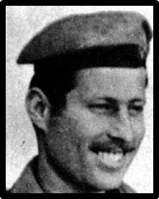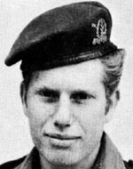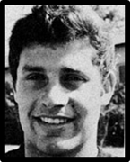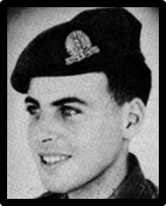
גבי רובינפלד ז"ל עופר חרמוני ז"ל ישראל פולק ז"ל גד שרוני ז"ל

פרק ששי: ובו יסופר על ארץ המרדפים ופירוק דוכיפת

עוד לפני מבצע כאראמה ביקרו בדוכיפת כמה קודקודים בכירים – רובם ככולם חובשי כומתות שחורות – והוחלט לפרק את סיירת דוכיפת כיחידת סיור של חט' 35. במחצית 1968 מונה אמנון לקמ"ן חט' 35 ובמקביל טיפל עדיין בדוכיפת. עיקר עיסוקה באותו שלב היה בהכנות להשתתפותה במצעד הצבאי הגדול – האחרון – שנערך בירושלים. חרף פירוק דוכיפת כסיירת שריוניות הותירו את הסמלים הוותיקים במסגרת אחת והם המשיכו מלמלא את התפקיד של כוח המרדפים, הסיור, הגישוש הטשטוש העיקרי בבקעת הירדן, וזאת עד לשחרורם באוקטובר-נובמבר 1968.

לאחר שהשתתפנו במצעד האחרון של צה"ל ביום העצמאות ה – 20 – ב 2.5.1868 - ואמנון נסע במצעד בראש דוכיפת - ירדנו לבקעה לתפקידי בט"ש בכלל, ולתפקוד כסיירת המרדפים בפרט, לתקופה מתוכננת של כחודש וחצי (שנמשכה לבסוף כמחצית השנה, עד לפירוק היחידה). כמפקד הבקעה שימש רפול, שהוחלף מאוחר יותר ע"י אל"מ אריק רגב. באותה תקופה החלה להתגבש תורת הלחימה של המרדפים, כמענה לחדירות המתגברות. אמנון כבר לא פיקד על דוכיפת לאחר שמונה לקמ"ן חט' 35 ותוך זמן קצר לקצין אג"מ חטיבתי. עם זאת חיילי סיירת דוכיפת המשיכו בשירותם הצבאי במסגרת המקורית של היחידה, הוותיקים – כסיירת המרדפים והבט"ש של בקעת הירדן; והצעירים השלימו את הכשרתם המקצועית.

לאחר שחרור "הזקנים" משירות החובה (באוקטובר 1968) פוזרו "הצעירים" בין סיירות שונות בצה"ל, חלקם הלכו לקורס קצינים וחלקם נותרו לשרת בבקעה וביחידות שונות כסמלי מבצעים וכלוחמים. ב – 26.10.1968 נפל משה כהן ב"מלחמת ההתשה" ליד תעלת סואץ. באחד המרדפים בבקעה, ב – 11.06.1969, נפל אריה אגסי.

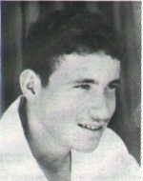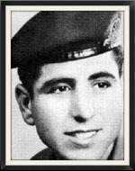
אריה אגסי ז"ל משה כהן ז"ל

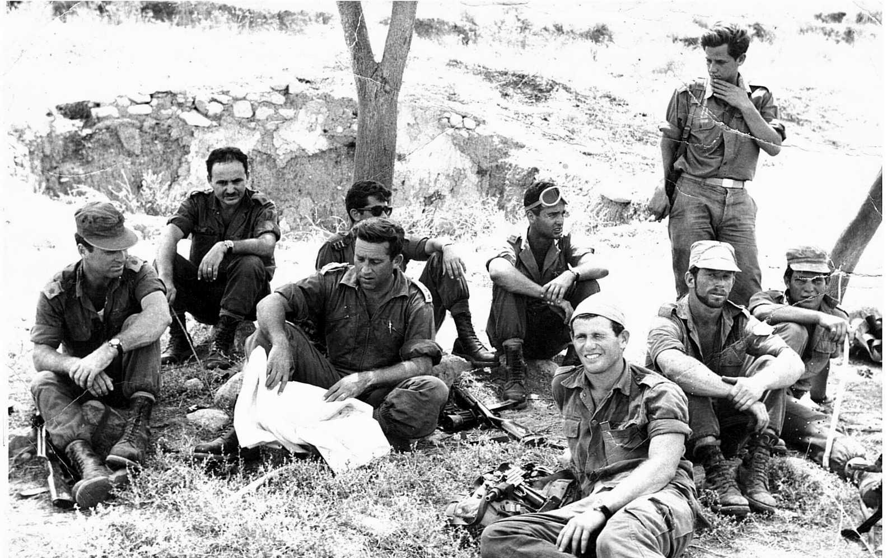
מנוחה בעיצומו של המרדף: יושבים (מימין לשמאל): עוזי רבינוביץ, עופר כלב, אברהם גל, מתן וילנאי, אריק רגב ז"ל (לא זוהו בשמותיהם החייל העומד ושלושת הקצינים משמאל)
אברהם גל:
גם בבקעה עשינו חתיכת הסטוריה אעפ"י שבזמן אמיתי לא הבינונו זאת. כאשר הגענו לשיחת הפתיחה עם סרן סלח – מפקד הגששים – התיכנון היה לפעילות בט"ש של חודש. סלח כינס אותנו במחנה ג'יפטליק במבנה המוארך עם הגג המעוגל, ישובים על מיטות ברזל, ואמר: "חבר'ה, שמענו שאתם חיילים טובים ומנוסים. אם ככה תתנהגו, תשמרו על רווחים במרדפים, בכל היתקלות תעשו פזצט"א ותסתערו בלי פחד, אני יכול להבטיח לכם, שתסיימו את תקופתכם בבקעה עם לא יותר מ - 3-4 הרוגים". אנחנו שומעים אותו, מסתכלים איש ברעהו כמו לבחון מי יהיו אותם 3-4 ולא יודעים אם לצחוק או להיפך... כפי הנראה היינו טובים. עובדה היא, שהשאירו אותנו בבקעה עוד 8 חודשים "על תקן" של סיירת המרדפים – בתקופה שבה הייתה זו הפעילות המבצעית העיקרית של צה"ל – וזאת עד תום שרותם הצבאי של "הזקנים".

אריתמטית, סלח דייק בהערכתו: אם לא לקחת בחשבון את מבצע כאראמה, הרי במהלך פעילותנו בבקעה אכן נהרגו סביבנו במרדפים כעשרה לוחמים. אלא שהתמזל מזלם של חיילי דוכיפת ומסרק האש חלף בינינו ופגע באחרים לצידנו: וכך, כמה ימים לאחר בואנו, נהרג גשש בדואי משבט אל הייב בגליל התחתון (שמו אינו זכור לי) במרדף ליד יריחו. אח"כ נהרגו סרן גדי מנלה ואל"מ אריק רגב. נהרגו גם סא"ל צביקה עופר, רס"ן יוסי קפלן ורס"ן חנן סמסון. ועוד. בכל אותם מרדפים נטלנו חלק ומכולם יצאנו איכשהו ללא פגע. כחצי שנה לאחר שחרור המחזור הראשון נפל במרדף עוד אחד מיוצאי "דוכיפת", מהצעירים, אריה אגסי, שנותר בחטיבת הבקעה כסמל מבצעים.

זכור לי בוקר יום שבת אחד שבו מעירים אותנו בבהילות ומקפיצים לדרך הטשטוש, צפונית לגשר דמייה, לאחר שסיור הבוקר (שבמקרה זה לא כלל את אנשי דוכיפת") נתקל בדמדומי שחר בחוליית מחבלים. חיילי הסיור הסתערו על המחבלים ובקרב מהיר הרגו ארבעה. לאחר מכן סרקו לאחור ואז התגלה מחבל נוסף השוכב ללא פגע וידיו על ראשו. למרבית המזל לא היו בינינו גיבורים דוגמת אלאור עזריה וכך ניתן היה לחקור את המחבל בו במקום. לתדהמת החוקרים "זימר" השבוי וסיפר, שבשבוע הקודם חדרה אותה חוליה לשטחנו והטמינה בדרך הטשטוש מוקש כפול נגד רכב. משמעות הגילוי הייתה מבהילה: חדירה שלא התגלתה באותו יום - שוב אין סיכוי שתתגלה לאחר סיור הטשטוש המבוצע מדי ערב. הווה אומר: במוקדם או במאוחר יעלה אחד הסיורים על המוקש, כמאמר שירו של דוד אבידן: "יש לילה עיוור/ בו גשש חיוור/ איננו יודע/ אם הוא חוזר/ מוקש מחכה לו, כמו פנתר/ שאינו ממהר,/ אם לא הלילה אז בלילה אחר". המחבל נשלח בו במקום לאתר המיקוש כשחיילי הסיור תופסים מחסה ולאחר כמה מדידות חשף את המוקש ופירקו לנוכח עיניהם המשתאות של חברינו. אני זוכר את יוקי חוזר לביתן וזועק: " איזה מזליסטים אנחנו?! אתם מבינים מה חיכה לנו?!"

אירוע זה נחרט בזיכרון כולנו אך הודחק. עובדה: לא זכור לי מקרה, שבו סירב מישהו מאיתנו לצאת לגישוש בוקר או לטשטוש ערב בגלל חרדה. למעט מקרה אחד; ומי שהתחמק הייתי אנוכי. ומעשה שהיה כך היה: בסוף אוגוסט 1968 – כחודשיים לפני מועד השחרור (של "הזקנים") – נישאתי לחברתי, נורית (כן, עודנו נשואים...). זמן מה קודם לחתונה שיחרר אותי אמנון ל"דחיית שירות". כיומיים לפני החתונה הגעתי לג'יפטליק - בטרמפים כמובן - לוודא שה'חברה' יגיעו למסיבת החתונה (שנערכה בכפר שמריהו). בהגיעי בשעות אחה"צ קופץ עלי יוקי ואומר: "יאללה, גל! בוא איתנו לסבוב טשטוש אחרון בתור אדם חופשי!" לרגע – התפתיתי וכמעט עליתי על מדי ב' ונשק. אח"כ נזכרתי באותה קריאה של יוקי: "איזה מזליסטים אנחנו?!" ובמוקש הכפול; ואמרתי לעצמי: "עד כאן". היום מותר כבר לגלות את הסיבה האמיתית: חששתי שה'חברה' יפסידו את מסיבת החתונה שלי לרגל עלייתי על מוקש כפול; ועל זה – הייתי משוכנע - ה'חברה' באמת יכעסו עלי...

שמואל למברגר:
קיץ 1968. חיילי "דוכיפת" נמצאים בבקעת הירדן "על תקן" של ״סיירת הבקעה״, לאמור: פעילות בט״ש (סיורי בוקר, גישוש, טשטוש, סיורי לילה ומרדפים אחר חוליות מחבלים, שחדרו). בבוקר יום ששי, ה - 26.7.68, סיימנו סיור לילה והלכנו לישון. תוך זמן קצר השכימו אותנו על מנת שנצטרף למרדף באזור צומת פצאל (אזור אנדרטת הבקעה דהיום). הסתבר שחוליית מחבלים גדולה - בין 12 ל- 15 מחבלים - חצתה את הירדן, עברה את הגדר ונעה מערבה לכיוון הרכס, שהיה משופע במערות ובמקומות מסתור (כיום - מעלה אפרים).

הגענו לחפ״ק של משה וחצי (אז - סמח״ט הבקעה ולימים הרמטכ"ל), ונאמר לנו להמתין. בשלב מסוים הסתבר שהמחבלים התפצלו ל- 2 כוחות וקבלנו הוראה לעלות על המסוק הקטן (מסוג "אנפה"). הצוות שעלה למסוק: אלוני (קצין צעיר שהגיע אלינו זה לא מכבר), זיגו (הידוע כיום בכינויו ישראל דקל), יהודה דסקל, עופר כלב, בועז ששון (קשר מחטיבת הבקעה, שנהרג במרדף מספר חודשים מאוחר יותר) ואנוכי. המסוק טס לשטח והתחיל להנמיך לצורך נחיתה. ממש לפני שנחת פתחו המחבלים בשטח בירי לעבר המסוק. המצב החל להיות מסוכן ובדיעבד אף התברר, שהמסוק נפגע מהירי. הטייס התקרב לשטח הנחיתה וצעק לנו לקפוץ מהמסוק בעודו באוויר, בגובה מטר (בערך) מהקרקע. קפצנו בזה אחר זה ומצאנו עצמנו בעמק קטן בו היו פזורים גלי אבנים. תפסנו מחסות מאחורי גלי האבן וניסינו להבין "מי נגד מי". עד מהרה הבחנו, שהאש נורית ממצוק סלעי מעלינו. זיגו תפס פיקוד והתחיל להפעיל אותנו כמו היה זה תירגול חי"ר בסדרת שדה: ירי, זריקת רימונים וכו'. אחרי מספר דקות נראתה לפתע גופיה לבנה מונפת מכיוון המצוק. התקרבנו למקום בזהירות ובחיפוי הדדי. כשהגענו מצאנו שני מחבלים הרוגים ומחבל שלישי פצוע. ששון דיווח בקשר לחפ״ק על המצב והמתנו להוראות.

לא חלפו אלא מספר דקות ובשמיים נראה מסוק צבאי, שהלך והתקרב לעברנו. ציפינו לבואה של תגבורת או לפחות "קודקוד" שיתפוס את הפיקוד. לתדהמתנו מי שירדו מהמסוק היו שני אזרחים לבושים בגדי טניס (וכמובן ללא כלי נשק). כשקרבו אלינו יכולנו לזהותם: היו אלה גנדי (האלוף זאבי, אז מפקד פיקוד מרכז) והבדרן אורי זוהר. כפי הנראה החליטו השניים להמיר את בילוי הבוקר בסיור "קרבי". גנדי החל לתחקר אותנו ובעיקר רצה לוודא, שירינו במחבלים לאחר שהרימו ידיים. בתום תחקור קצר הוא מיצה את החוויה, הורה לנו לקחת את כלי הנשק של המחבלים והמריא חזרה לעיסוקיו ולחבריו. לאחר כמה דקות הגיע מסוק אחר והנחית אותנו ואת המחבל הפצוע בחפ״ק. בהגיענו לחפ"ק נודע לנו, שמח״ט הבקעה, אל"מ אריק רגב, והקמב״ץ, סגן גדי מנלה, נהרגו באותו מרדף בכוח המקביל; ועוד שבעה חיילים נפצעו.

(באלבום דוכיפת ניתן לראות את מסוק האנפה שהנחית אותנו, ואת המחבל הפצוע, יושב לבוש גופיה).

יוקי אבישי:

המרדף שבו נהרגו מנלה ורגב היה אחד האומללים בפעילותנו. הגישוש גילה חדירה של כוח מחבלים משמעותי – כ -15 איש – ומיד הוחל במרדף, אליו הצטרפו מפקד הבקעה אל"מ אריק רגב וסגן גדי מנלה. ברגע מסוים הגשש זיהה, עפ"י העקבות, כי המחבלים נמצאים 5 דקות מאיתנו. בשלב זה החליט רגב לקצר אליהם טווח במסוק ויחד עם מנלה ועוד כמה חיילים המריאו ונחתו על הגבעה השולטת. לרוע מזלם כבר התמקמו שם קודם לכן המחבלים ובמטח האש הראשון נהרגו רגב ומנלה. המרדף נמשך לאחר מכן והסתיים בחיסול החוליה.

את גדי מנלה הכרנו עוד מגדוד 50, ממנו באו חלקנו לדוכיפת. הוא היה דמות מיוחדת ובולטת בתעוזתו, שגעונותיו ויופיו. את אריק רגב הכרנו מהיותו מפקד הבקעה, שהירבה להשתתף במרדפים, בהם היינו מעורבים. רגב היה קצין נעים הליכות וצנוע, ששמו הלך לפניו. ניבאו לו גדולות בצה"ל. מותם של שני הקצינים היווה מכה קשה למורל והמחיש לנו את גודל הסכנה – ובמובן מסוים המזל – של שגרת פעילותנו בבקעה. אין ספק: סרן סלח, מפקד הגששים, צדק בהערכתו המספרית המוקדמת.

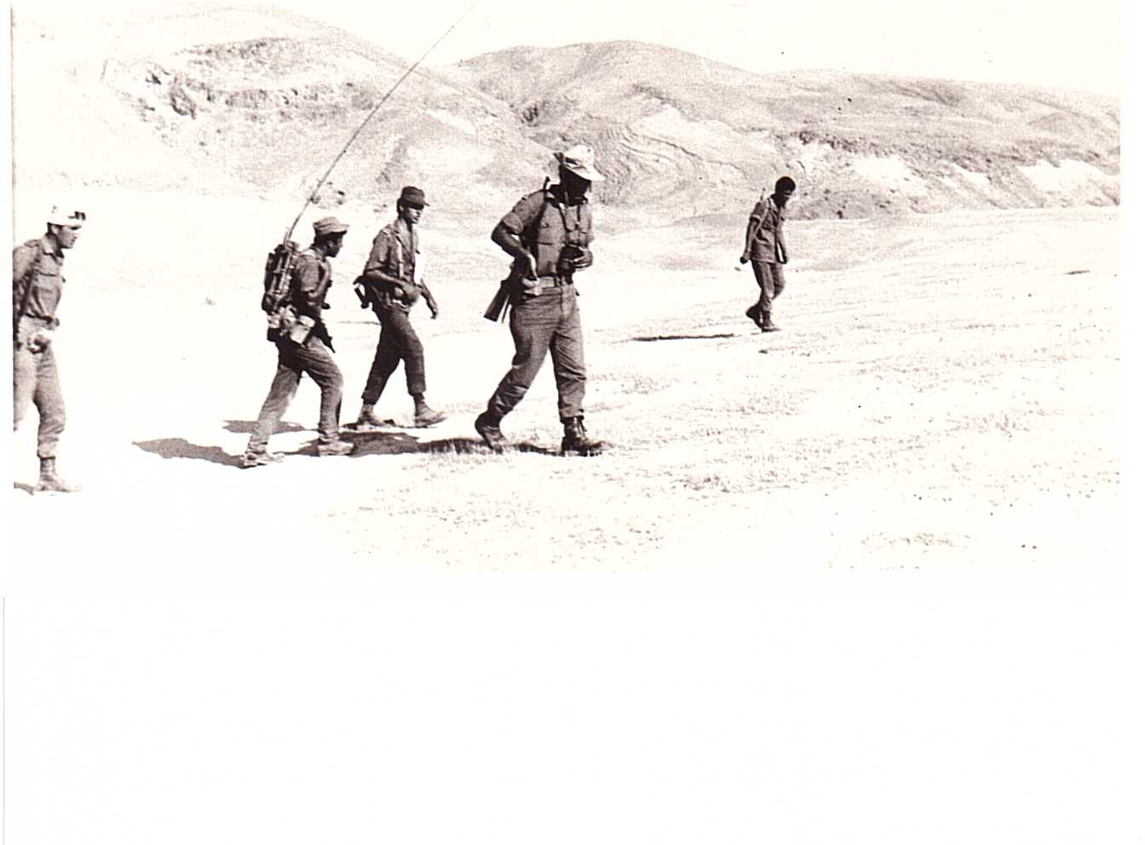
הצילום צולם ע"י יגאל אסל במהלך המרדף, זמן קצר לפני ההיתקלות, שבה נהרגו אל"מ אריק רגב (שני מימין), גד מנלה (שלישי מימין), ובועז (הקשר, רביעי מימין). הראשון מימין הוא מפקד הגששים סרן סלח והראשון משמאל הוא סא"ל "משה וחצי" לוי, לימים הרמטכ"ל.

ישראל דקל (זיגו):
באחד המרדפים סמוך ליריחו עלינו על עקבותיה של חוליית מחבלים ולאחר מרדף נלכדו חמישה מחבלים חמושים. לשטח הוזעק מיד קצין המבצעים בבקעה, סגן גדי מנלה וכעבור זמן הופיע מנלה יחד עם האלוף רחבעם זאבי (גנדי) ועוד שני קצינים. לאחר ששמעו מאיתנו על מהלכי המרדף קיבלנו פקודה להתרחק מהמקום אל מעבר לקו הרכס ובשטח נותרו גנדי, הקצינים שליווהו וחמשת אנשי החוליה. אלא שסקרנותי גברה עלי ויחד עם יהודה דסקל שבנו על עקבותינו ומעבר לסלע התבוננו בקצינים ובמחבלים השבויים. מה שראינו – לא יישכח: גנדי הורה לקחת את מפקד החוליה ולהסיעו משם לתחקור. את יתר אנשי החוליה העמידו ליד אחד הסלעים וצרור ארוך הותיר את גופותיהם שכובות ליד הסלע. כחיילים צעירים וכקיבוצניקים – אני מקיבוץ יפעת ודסקל מבית אורן – נותרנו המומים למראה עינינו. לא זו הייתה מערכת הערכים והמורשת עליהן חינכו אותנו.

רפול, על המרדפים בביקעה

"התחלנו להקים מוצבים בבקעה ולבנות את התשתית הנדרשת, והחלה תקופת המרדפים. זה היה מתיש ביותר: כמעט מדי יום ביומו נאלצנו לערוך מרדף אחר המחבלים. המרדפים התקיימו בכל תנאי מזג האוויר, והחום הכבד בבקעה העיק עלינו מאוד. פעמים רבות המרדף היה כרוך בטיפוס על שטחים הרריים קשים, במעלות ההרים, מבקעת הירדן לכיוון הרי יהודה ושומרון. המחבלים ביקשו לחצות את השטח השומם, המדברי ברובו, של הבקעה, כדי למצוא מסתור בכפרים ובערים של שדרת ההר המרכזית, כמו שכם, ראללה וחברון. היו לי גששים בדווים מעולים, והם שאיתרו את חדירת חוליות המחבלים. מייד לאחר שהגששים הבחינו בעקבות החדירה, החל מרדף, ואנחנו גילינו את החוליה. לעיתים נכנעו המחבלים ולעיתים ניהלו קרב קצר ונהרגו. במשך המרדפים בבקעת-הירדן איבדתי פקודים וחברים, מפקדים למופת שנעו בראש כוחותיהם"

אריה שטיינברג:
לאחר פירוק המסגרת הסדירה של "דוכיפת" נותרתי בימ"ח רמלה כמפקד ימ"ח "דוכיפת" בדרגת רב-סמל. אמנון שימש אותה עת קמ"ן חטיבה 35. יום אחד עברתי במפקדת החטיבה והצצתי למשרדו של אמנון לומר לו שלום. אמנון ראה אותי וקרא לי בשמחה ובקול גדול להיכנס לחדרו. "מה נשמע?!" ו"מה קורה" והתעניינות אישית כמו הייתי בן משפחה. עוד אני יושב ומפטפט אומר לי אמנון: "ביום ראשון הקרוב אתה הולך לבה"ד 1 לקורס קצינים". לא הספקתי להבין ולקלוט – ובאותו זמן הייתי כבר נשוי – ואמנון נתן לי כמה הוראות אחרונות, כמו הליכתי לקורס קצינים דוברה וסוכמה בינינו זה מכבר.

אמר – ביצעתי. ביום א' אני מתייצב בבה"ד 1, במצפה רמון, אצל מפקד הבסיס, אל"מ קסטל, שמקבל אותי בצהלה: "אתה זה מהנערים של רפול". על רפול שמעתי, כמובן, אבל הקשר הישיר שלי היה עם אמנון והעמדתי את המב"ס על כך. "אתם כולכם מאותה חבורה של רפול" הגיב ושלח אותי למד"ח, שהתגלה לי כלא אחר מרפי רון, בעבר מ"מ בדוכיפת. התייצבתי אצלו ולאחר חילופי צ'פחות – משהתבררה לו מטרת התייצבותי – אמר לי: "רגע, אנו נמצאים לקראת סוף הקורס ונותרו רק עוד 3 שבועות לסיומו". "מצוין", אמרתי "מתאים לי"; וכך גם קיבלתי את דרגת הקצונה. מצה"ל השתחררתי בדרגת סא"ל.

פרק שביעי, ובו יסופר על הווי הנכדים
זכרי שריד:
שעת העלאת זכרונות, והנה אנו שוב רזים ויפים (כולל עבדכם) וקלי רגליים כאיילים (לא כולל עבדכם) ושוב אנחנו בבאווריה, בברפיליה, באל ג'יב ובמחנה אריק .
אנחנו – הלוא היא מחלקה 4 - הבנים והנכדים הגאים של הקודמים לנו. התגייסנו באוגוסט 67 מתוסכלים שהפסדנו את המלחמה האחרונה (מלחמת ששת הימים) וללא מושג ירוק מה זה בכלל צבא; שמהאולימפוס ברמלה שלחו לנו את מפקדינו הנערצים, אשר זכו מאיתנו ליראת הכבוד הראויה; יחד עם ביקוריו הנדירים של המ"פ הסמכותי, סגנו הג'ינג'י, ששומר נפשו ירחק. היה גם כל סגל המחלקה, כולם לוחמים עזי נפש , ובעיקר "אנשים מיוחדים": אשר ארזי המ"מ מקיבוץ דן, עוזי רבינוביץ מיהדות העמק, גבי רובינפלד ז"ל ועודד. מכולם נזהרנו ומכולם פחדנו אבל דבר לא ידמה לכריזמה השקטה וליראה, שהטיל עלינו גבי נהלוניאשר נודע בסגנון הריצה הייחודי שלו. ופה נוסיף עוד בסוגריים, שהרגשנו מאד מיוחסים בין ה"גדודאים" מגדוד 890.

להלן סיפור קטן על ממכפינו האהוב, גבי רובינפלד ז"ל. בצבא - כפי שידוע לכם בוודאי - יש אובססיה לעמידה בזמנים. וכך, בבוקר קר אחד, מחלקה 4 עומדת למסדר מול אחד ממכ"ף שנראה זועם בגלל איחור של 22 שניות ושגמלה בלבו ההחלטה ללמדנו לקח: הוא נותן לנו להקים מעגל גדול מאבנים - וזה היה שעון, לאלה שטרם הבינו - ובתוכו לבנות מאבנים שני מחוגים; ועל מנת שנבין את הדיוק המצופה הוטל על אחד מאיתנו לרוץ סביב לשעון עם מסטינג וכף בידיו ולהקיש את השניות...

לא יישכח גם הסיפור מלא השראה על חייל, שהיה צמוד "לימין שור" שבעה ימים ושבעה לילות.

לאחר אימון נוסף, שבא בהמשך לקבלת הכנפיים במסע מתל-נוף לאל ג'יב, אל היחידה הצטרפנו. ועם כולכם יצאנו לפעולת כאראמה, שגבתה מהיחידה מחיר גבוה. ברבות הימים מחלקה 4 המצומצמת הגיעה לקורס המקצועות שבו הוכשרנו כולנו לתותחנות, וניווטנו בהובלת עודד אולמן, שהצטרף לסגל מפקדינו (לצערו), ושבעיניו אין קצה ענף, זרדים דקים כל צרכם, כדי שהחניך האומלל יציין בעזרתו את מקומנו על המפה.

לעולם תיזכר תקופה זו כיפה ביותר בצבא (לפחות בעיניי) לעולם נזכור את ה"אפטרים" בתל אביב ואת הקיוסק ברמלה בפנייה לכביש המוביל לפיקוד את הסגל רחב האופקים, שזכינו שיהיה ממונה עלינו.

רק טענה אחת יש לי אליכם, מפקדינו למיניהם: איך לכל הרוחות ולמה אף פעם לא נתתם לי סיבוב לנהוג את השריונית הזו?

ולבסוף, רוצה אני לומר כמה מילים על חברנו אורי כבשנה, איש כנרת. אורי לא התגייס איתנו למסלול ההכשרה הרגיל של הלוחמים אלא שרת תחילה כמכונאי בדוכיפת, לשם הוצב נגד רצונו בשל הכשרתו המקצועית קודם גיוסו. במהפך - שלא רואים רבים כמותו - אורי ביקש ודרש ונלחם על זכותו להיות לוחם עד שהצליח. הוא צורף אלינו, סיים את אימון הפלוגה בגדודים ולאחר שסיים קורס קצינים חזר לגדוד ושובץ כקצין תול"ר. במילואים שובץ אורי עפ"י בקשתו כאחד מארבעת קציני התול"ר של פלוגה 70 בפיקודו של נגבי. במלחמת יום כיפור, כקצין מילואים בפלוגה 70, נפל אורי על ציר ראס-סודר - צומת המיתלה בהתקלות מחלקתו בפלוגת נגמשים מצריים.

ולכל ותיקי סיירת דוכיפת - אנו גאים ואסירי תודה שהיינו חלק מהיחידה הקטנה, ואפילו שפחות משנה ארך השירות בסיירת דוכיפת, תמיד, תמיד, נהיה אתכם ואתם איתנו בלב ובזכרונות. בשם מחלקת הצעירים ביחידה נאמר לכולכם, תודה.

פרק שמיני: ובו יסופר אודות יוצאי דוכיפת במילואים

מלחמת יום הכיפורים
במלחמת יום הכיפורים השתתפו יוצאי סיירת דוכיפת – בשירות מילואים - כפלוגת סיור מטכ"לית שסופחה לכוח צנחנים, בפיקודו של גד נגבי. במהלך המלחמה הגיע הכוח לפאתי העיר סואץ, הוטל עליו בין היתר לפרוץ דרך במעלה ג'בל עתקה סמוך לעיר סואץ ובוצעו משימות טיהור ואבטחה ממערב לתעלת סואץ.

בקרבות השונים במלחמת יום הכיפורים נפלו יצחק בקנרוט, אורי כבשנה, בן ציון צדיק, אביגדור שוורץ, דן יעקובי ואיתן (זולי) שושיצקי-שביט (שאף זכה בצל"ש).

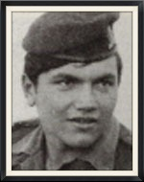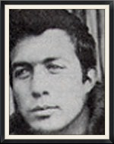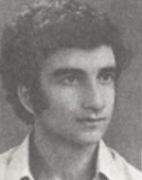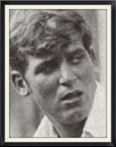
יצחק בקנרוט אורי כבשנה בן ציון צדיק אביגדור שוורץ
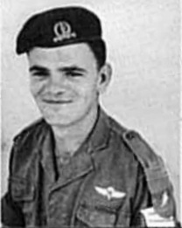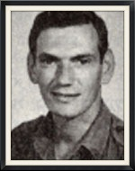
דן יעקובי איתן (זולי) שושיצקי-שביט

עירא שוורץ:
פלוגה 70 מגיעה ל"שלופה" ממערב לתעלה, על הציר המוביל לעיר סואץ. לא מספיקים להתמקם באוהלי הסיירים ונוחתת עלינו הודעה: "אתם מטווחים. מהר לחפור שוחות הגנה אישיות". ה'חברה' שולפים מיד את אתי החפירה – אלה האמריקאיים, המתקפלים – ומתחילים לחפור. האדמה הקשה מתייחסת לאתים בזלזול והם נשברים בזה אחר זה מבלי שנוצר בה אפילו גירוד של ממש. וכך, ה'חברה' ממתינים להפגזה, חשופים, ללא מחסה.

ואז נזכרתי, שאחי, חגי ז"ל, חייל מילואים אף הוא, הופקד על מחסן שלל כ – 10 ק"מ דרומית ממקום המצאנו. פניתי אליו בקשר ושטחתי לפניו את הבעיה. הוא ביקש שהות של רבע שעה. רבע שעה חלפה ומכיוון מזרח אנו מבחינים במפלצת מיכנית אימתנית, נעה לכיווננו ברעש ובחריקות. בהגיעה אלינו אנו מזהים גלגל מתכת בקוטר של כ – 5 מ' ועליו 5-6 כפות חפירה. זה היה מכשיר מיכני כבד, שפותח ע"י הרוסים לצורך חפירת משלטים ותעלות ביצורים. עליתי על הכלי, הפעלתי אותו והתחלתי לחפור. האדמה – הפכה לחמאה. הכלי נע בשטח באדישות מופגנת והותיר אחריו תעלות עמוקות בעומק של כמטר וחצי. תוך כמה דקות ניצב כבר תור של 'חברה', שדרשו לעשות סיבוב על הכלי. שלש שעות לאחר מכן כבר ניצב במקום יעד מבוצר וחפור.

ואיך אמרו האמריקאים: "עכשיו אנחנו מבינים מדוע הישראלים טובים כ"כ באילתור. פשוט, מפני שהם גרועים כ"כ בתכנון...".

אשר ארזי:
באותם ימים קשים של מלחמת יום הכיפורים עסקנו בטיהור ובסריקות של אזורים שונים בגדה המערבית של התעלה, שהיו בעצם מתחמים צבאיים מצריים אין סופיים. באחד הימים, בתום יום סריקות, הבחנו ברכב מסוג אונימוג (רכב שטח גרמני) שהיה בשירות הצבא המצרי, כשהוא שועט לעברנו במהירות. נתתי הוראה לאנשי הכח שהיה איתי להתכונן לפתוח באש לעבר הרכב המצרי. רק כשהגיע הרכב קרוב אלינו, ממש לפני הפתיחה באש, זיהינו לחרדתנו, שהיה זה יוקי אבישי שנהג ברכב השלל שמצא בשטח.

זה היה עלול להיגמר עצוב מאד מאד.

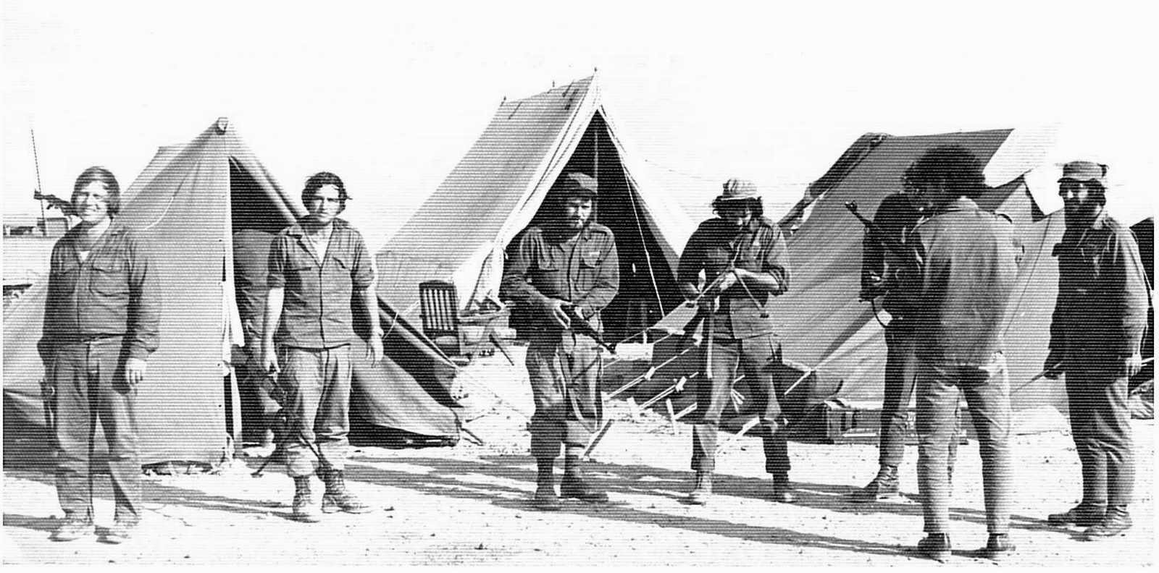

ישראל דקל (זיגו):
בסוף אוקטובר 1973, לאחר שהפסקת האש נכנסה כבר לתוקף, שהינו במאהל ליד העיר סואץ. משימתנו הייתה לערוך סריקות באזור ולאתר חיילים מצריים. באחד הסיורים הללו, בהיותנו ששה חיילים בכוח, איתרנו משאית מצרית במטע בננות, שהוסוותה להפליא. השקט הפסטורלי מסביב והפסקת האש הרשמית יצרו שאננות. ניגשנו למשאית יותר מתוך סקרנות מאשר במגמה מבצעית והתחלנו להסיר מעליה את רשתות ההסוואה. אלא שמתחת למשאית, בתוך תעלת השקיה נסתרת, שכב קצין מצרי שלא זוהה על ידינו. הקצין, שראה מן הסתם מתחת למשאית רק את החלק התחתון של החיילים, פתח בצרור יריות ארוך מהקלצ'ניקוב שלו מטווח של כמטר אחד.
ההפתעה הייתה גמורה. דני יעקובי, שעמד לצידי, נפגע קשה בבטנו והתמוטט במקום. כל היתר זינקו כמה מטרים לאחור, מחפשים מחסה והחלו לירות לעבר המשאית מבלי לזהות את מקור הירי ואגב כך גררנו את יעקובי הפצוע לאחור במאמץ לא קל. אני עצמי סיימתי לירות את כל הכדורים ממחסנית הקלצ'ניקוב שבידי, שלפתי מחסנית שנייה מהפאוצ' ושוב ניסיתי לירות אלא שהפעם לא הייתה תגובה מהקלצ'. מעצור. שלפתי מיד את המחסנית המלאה, תקעתי אותה בתוך החולצה ושלפתי מחסנית שלישית. הפעם הקלצ' פעל היטב והמשכתי בירי. דקות אחדות לאחר מכן ביצע קובי גרא איגוף מאחורי המשאית, זיהה משם את הקצין המצרי וחיסל אותו מטווח קרוב.
מיד לאחר מכן הזעקנו מסוק לפנות את יעקובי אך היה זה מאוחר מדי. יעקובי מת. מותו נפל עלינו כהלם. בשלב זה של המלחמה ובנסיבות אלו לא ציפינו לתוצאה כה קשה. יעקובי היה מהבולטים בחיילי היחידה – תרתי משמע – ומהאהובים בחיילי דוכיפת. קומתו הגבוהה, כוחו הפיזי האדיר ונכונותו התמידית לסייע, הפכו אותו בעינינו לבלתי פגיע.
לאחר ההיתקלות חזרנו למאהל והתיישבנו על האדמה ושם התרתי את החגור הצבאי וחילצתי את המחסניות מחולצתי. אחזתי בידי את המחסנית המלאה והתבוננתי בה ולפתע הבנתי מה גרם למעצור בנשק: במחסנית זיהיתי פגיעת כדור שעיוותה את המחסנית ואף את הכדורים שבתוכה. חיטטתי בפאוצ' ובתוכו מצאתי את הקליע, שנורה אלי ונעצר במחסנית. כש"נפל לי האסימון" החוורתי. לנגד עיניי עמדה הסיבה לכך שנותרתי בחיים. המחסנית המעוותת שמורה עד היום בידיי (רצ"ב הצילום).
ימים אחדים מאוחר יותר הגיע למאהל שלנו אחיו של דני יעקובי ובצהלה גדולה ניסה לברר היכן נמצא אחיו. הסתבר שהידיעה הנוראה על נפילת אחיו לא הגיעה לידיעתו ולא לידיעת הוריו בקיבוץ דורות. כולנו התחבאנו באוהלים מתחמקים מקשר עם האח. לבסוף ניגש אליו המ"פ לקחו הצידה ובישר לו את הבשורה הקשה. ואז הוטלה עליו המשימה הבאה לחזור הביתה ולספר להורים.

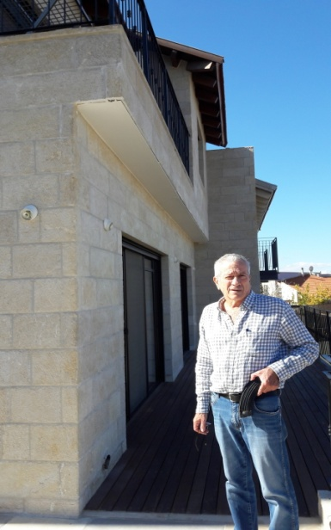
זיגו, 2017 (הר-אדר), אוחז במחסנית שהצילה את חייו
מבצע ליטני
גבי נהלוני:
במהלך מבצע ליטני, בדרום לבנון, בסיור בגזרה, שערך גד נגבי לקציני גדוד 7008, נסענו במשאית בדרכיה המפותלות של לבנון ולפתע הגיחה מאחורינו שיירת רכבים צה"לית, שהובילה את חטיבה 35 (החטיבה הסדירה של הצנחנים). בראש השיירה נסע ג'יפ ובו ישב אמנון בתפקידו כמח"ט. אמנון הורה לשיירה לעצור וכל יוצאי דוכיפת קפצו בשמחה על אמנון, התחבקו עמו והחליפו צ'פחות, כמו פגישה משפחתית. מפקדת חט' 35 עמדה משתאה למראה המפגש בין אמנון – מח"ט 35 - למילואימניקים הזקנים מן העבר. לא ניתן היה להחמיץ עד כמה הוא ואנחנו שמחים לפגוש זה את זה. אמנון הכיר כמעט כל אחד בשמו, כמו שכח את תפקידו ומעמדו כמח"ט והתמסר למפגש כפי שרק אדם הנפגש עם ידידים ותיקים יכול לעשות. הייתה זו תערובת מיוחדת של שמחת חברים עם הערצה אליו כמפקד, בטוי של מנהיגות ללא שררה.

מלחמת לבנון הראשונה

מלחמת לבנון הראשונה (יוני 1982) הייתה המלחמה הראשונה, שהוגדרה ע"י יוזמיה כמלחמת "יש ברירה". המלחמה הסתיימה אמנם בספטמבר 1982 אך כוחות צה"ל נחלצו מהבוץ הלבנוני בנסיגה חד-צדדית רק בשנת 2000 לאחר נפילת 654 חיילים, פרישה בשברון לב של ראש הממשלה, מנחם בגין, הקמת חיזבאללה ושבר לאומי פנימי.

עירא שוורץ

במלחמת לבנון הראשונה שימשו יוצאי דוכיפת גרעין יסוד ממנו הוקם גדוד "עורב" ללוחמה נ"ט תחת פיקודו של גד נגבי. בשיאה של המלחמה אנו מוצאים עצמנו ככוח הצפוני ביותר, מצפון להרי השוף בבקע הצפוני מצפון לאגם קרעון. בשלב זה אנו מקבלים דיווח מתצפית של סיירת מטכ"ל על כוח שריון סורי של טנקי T72 המתקדם לעברנו. אותה עת הילכו סיפורי אימים על ה T72: סופר עליו שהשריון שלו איננו חדיר (70 ס"מ בחזיתו), התותח שלו (125 מ"מ) ארוך טווח מכל כלינו ושיש בו חידושים טכניים סודיים, שטרם נחשפו במערב. פחד.

בוקר. יחד עם עוד 2 כלי עורב מדגם "רבי" נושאי טילי טאו, אנו מסתווים במטע ומתכוננים לקרב בלימה נגד המפלצות הסוריות המפחידות הנעות לעברנו. לפתע אנו מבחינים במסוק "גאזל" סורי המתרומם מכיוון הבוקיעה מעבר לקו המטעים. המסוק מוכר לנו כלוכד טנקים יעיל ומסוכן באמצעות טילי אויר-קרקע שלו. בשריון הוא נחשב כאימת הטנקים; לא כל שכן לגבינו, בהיותנו בכלי רכב "רכים". נגבי פוקד: "מי שמזהה את המסוק פותח באש". ירי חי"ר על מסוקים הייתה פרקטיקה ידועה ומתורגלת. אבל ספק אם מישהו – כולל נגבי – חשב על ירי טאו. כאשר אני רואה את המסוק עם חופתו הנוצצת מטרידה אותי רק מחשבה אחת: האם הוא בטווח של ה"טאו" (המונחה כידוע בחוט שאורכו כ – 2 ק"מ). בעודו נע לכיווננו החלטתי לירות. כל מי שירה אי-פעם ב"טאו" מכיר היטב אותן 15 שניות, בהן הטיל משייט למטרתו והצלחתו נתונה לחלוטין בידי המפעיל. הטיל באוויר ואני מתוח, מרוכז ומכוון, ואז המסוק מתפוצץ לרסיסים. את צהלות השמחה וההתפרקות מהמתח שמעו בוודאי גם בדמשק... למיטב ידיעתי עד אז לא היה תקדים להפלת מסוק בטיל טאו. גם מאז.

מאוחר יותר נכנסו טנקי ה T72 הסוריים לחניון מסודר ממש מולנו מבלי שהבחינו בנו, למזלנו. סיטואציה זו אפשרה לנו להיערך כמו ל"מטווח ברווזים", אלא שעדיין לא ידענו אם נצליח לחסלם או רק נגרד להם את ה – 70 ס"מ וניחשף לפניהם כ"ברווזים במטווח". בהינתן הפקודה ירו 8 כלי עורב מטח אחד במכה אחת. חלפו כמה שניות של מתח וחרדה ולמול עינינו עלו באש תריסר מהמפלצות "הבלתי-מנוצחות" (לפחות עד אז). עוד באותו לילה הועבר טנק T72 לניתוח מקצועי של צבאות המערב. חידות ה - T72 פוצחו.

זה היה גם הקרב האחרון שבו נטלו חלק זקני סיירת דוכיפת.

הטיול בירדן

אברהם גל:
זמן מה לאחר פרוץ השלום עם ירדן צץ ועלה הרעיון לערוך טיול במסלול הקרב של דוכיפת במבצע כאראמה. אותה עת שימש אמנון כרמטכ"ל אך עבורנו אמנון נותר אמנון, המפקד החבר המבין ללבנו והמסייע. התגובה לא אכזבה: תוך זמן לא ארוך קיבלנו את האישורים הנחוצים ובבוקר בהיר התייצבה דוכיפת – חבורת קשישים המתקרבים לגיל ששים – בגשר עבדאללה ומשם נסענו לגשר דאמייה. גשר דאמייה איננו בשימוש ולא מן הנמנע, שהאחרונים, שעשו בו שימוש, היו חיילי דוכיפת במבצע כאראמה. הירדנים – במחווה מיוחדת וחריגה – פתחו עבורנו את הגשר, הציבו מעברו הירדני תחנה ארעית לביקורת דרכונים והתירו את המעבר. במקום המתין לנו גם אמנון, בלבוש אזרחי, מחייך ושופע חמימות, כדרכו. את הצעדה על פני הגשר הרעוע מהגדה המערבית של הירדן לגדה המזרחית – קשה לשכוח. לא היה איש בינינו, שלא הרהר אגב צעידה בשתי הפעמים הקודמות בהן עשינו דרך זו עם השריוניות והזחל"מים.

כשהגענו לצד הירדני קיבלה את פנינו משלחת אנשי צבא ירדניים ובראשם סגן הרמטכ"ל הירדני, ויחידת צבא ירדני לאבטחה. אמנון התקבל בהצדעה, השיב הצדעה ומיד לחץ ידיים ב"אזרחית" והחל לשוחח בלבביות עם הקצינים הירדניים, משל היו כולם יחד במסגרת אחת מאז ומעולם. הקרח נשבר וגינוני הפורמאליות התחלפו בשיחות ספונטניות ערניות. אגב כך מתברר, כי אותו קצין שימש כמפקד הכוח, שלחם בדוכיפת במבצע כאראמה.

נסיעה קצרה ואנו ניצבים על שפת הצוק המשקיף על נהר הירדן. מסביב – שדות ירוקים, מטעים ופרדסים. קשה לקשר בין הנוף הפסטוראלי לבין השטח החרב והצהוב, שבו הוכתה דוכיפת כ – 25 שנה קודם לכן. ה'חברה' מתקבצים ב"ח" לטכס אזכרה לחללינו בקרב כאראמה וסגן הרמטכ"ל הירדני וקציניו מצדיעים לכבוד חללי דוכיפת, יחד עם חברינו, תחת אבטחת הצבא הירדני. לאחר מכן יוצאת השיירה לטיול לכל אורך החלק הצפוני של ירדן, בואכה ג'רש, וחזרה דרך גשר עבדאללה.

עם אנשים כמו אמנון השלום נראה לפתע לא רק אפשרי אלא אפילו טבעי ומתבקש.

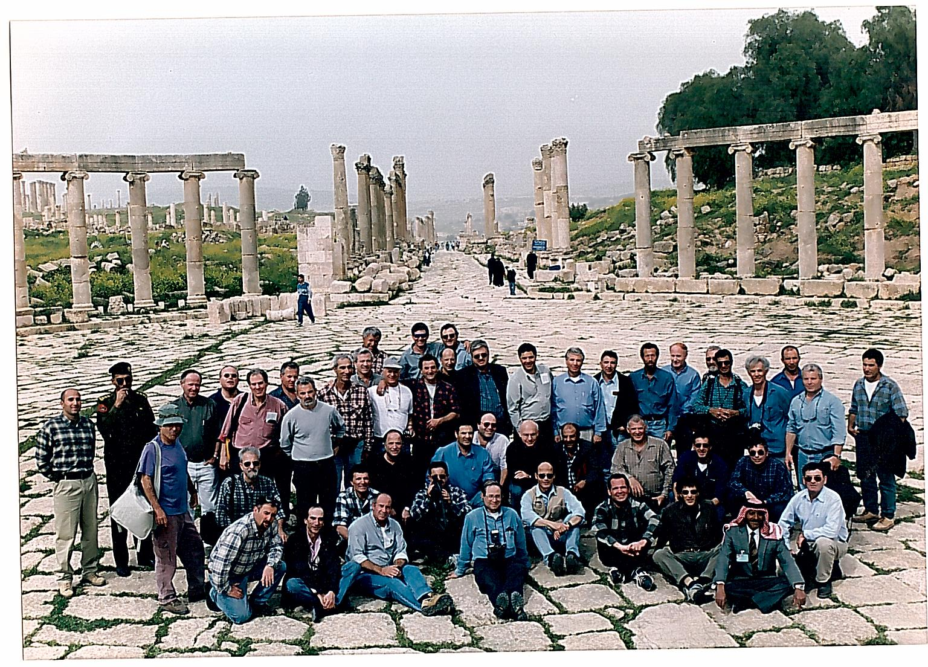
זקני סיירת דוכיפת בג'רש (ירדן)
סוף דבר:

בשנות פעילותה של סיירת דוכיפת בשירות הסדיר - בשנים 1966 – 1968 - היא מנתה כ – 130 חיילים. במהלך שירותנו הסדיר נפלו עשרה מלוחמי הסיירת ונפצעו חמישה. עוד שבעה מיוצאי דוכיפת נפלו במלחמת יום כיפור בשירותם במילואים. בסה"כ נפלו בקרבות ובפעילות הצבאית למען בטחון ישראל 17 מחיילי דוכיפת. ממרום גילנו אנו מתבוננים בכאב במחיר הכבד, ששילמנו, בראש וראשונה משפחות הנופלים וגם אנחנו, חבריהם לנשק: אחוז ניכר מאיתנו נפלו בקרב; ומי כמונו יודע עד כמה מקרי ואכזרי היה מסרק האש. לכאב ולאבדן אין ניחומים. ואולם הם מקנים לנו את הזכות לבקש – ואף לתבוע – כי לקורבן הכבד תהיה תכלית ראויה, יישמרו הערכים שלאורם השלכנו נפשנו מנגד, תכונן מדינה מתוקנת, יכובד שלטון החוק, תיבנה חברה צודקת והומניסטית. בקיצור: תוגשם מגילת העצמאות. במירוץ השליחים הזה כבר מסרנו את המקל לבנינו ואלה עומדים להעבירו בקרוב מאד לנכדינו. כל שנותר לנו לקוות הוא, שבעתיד יצליחו הם במקומות שבהם אנחנו לא הצלחנו.

כיום מונצחים סיירת דוכיפת ולוחמיה בשני רחובות בפסגת זאב בירושלים וברחוב בר"ג. גם תחנת הרכבת הקלה בפסגת זאב נקראת: תחנת סיירת דוכיפת. גדוד "דוכיפת" בחטיבת כפיר נקרא ע"ש הסיירת. יוצאי סיירת דוכיפת ומשפחות הנופלים שמרו על קשר במשך כל השנים, מלווים את חבריהם בשמחות ובטכסי לוויות, מקיימים אירועים מעת לעת, וכמו כן הקימו את "עמותת סיירת דוכיפת". על התל, שלמרגלותיו התנהל הקרב המכריע בקרבות ירושלים במלחמת ששת הימים, הקמנו גל-עד, שנבנה במו ידינו לזכר חברינו. חלק מבוני הגלעד נפלו לאחר הקמתו ושמותיהם נוספו עליו. הצופים" בנווה יעקב ואח"כ בפסגת זאב אימצו את הגל-עד ובכל יום זיכרון הם מקיימים למרגלותיו טקסי זיכרון בהם משתתפים גם יוצאי דוכיפת ומשפחות החללים.

הקמנו ואנו מפעילים את אתר סיירת דוכיפת (sayeretduchifat) באינטרנט.

ובנימה אישית: לא אחת אני מצטער על כי לא השכלתי מבעוד מועד ליטול קצת יותר מזכרונות הוריי והם נותרו לגביי כמו "חור שחור". בקובץ זה יהא אולי כדי לספק לצאצאינו חומר מסוים, שיאפשר לכל המעונין בכך למלא את החור הזה, ככל שגם הם יחושו בו ביום מן הימים. זאת וגם זאת: במהלך איסוף הסיפורים פתאם הבנתי, כי רבים מאיתנו – אולי כולנו – נותרנו קצת שרוטים משירותנו הצבאי, מעט הלומי-קרב, איש איש בדרכו, וכי לסיפורינו נודע לא רק ערך נוסטלגי אלא כמעט תרפויטי.

חברים מספרים על סיירת דוכיפת – הסיפור תם ולא נשלם.

